AZƏRBAYCAN RESPUBLİKASI ELM VƏ TƏHSİL NAZİRLİYİ AZƏRBAYCAN TEXNİKİ UNİVERSİTETİNİN NƏZDİNDƏ BAKI DÖVLƏT RABİTƏ VƏ NƏQLİYYAT

KOLLECİ PUBLİK HÜQUQİ ŞƏXSİ



Ümumi tarix
MÜHAZİRƏLƏR
Ümumi- 36 saat
I semestr -18 saat
I KURSLAR

BAKI - 2026

MÜNDƏRİCAT
BAKI - 2026 1
1.Qədim Misir, Mesopotamiya, İran 3
2. Qədim Yunanıstan və Roma 11
3. Türk dövlətləri. Ərəblər, İslam Xilafəti 17
4. Qərbi Avropa. Bizans imperiyası 26
5. Səlcuq sultanlığı və Osmanlı imperiyası. Böyük Monqol imperiyası. Qızıl Orda. Teymurilər dövləti 30
6. Xaçlı yürüşləri. Qərbi Avropada mərkəzləşdirilmiş dövlətlərin yaranması 45
7. Dünya ölkələri XVI –XVIII yüzilliklərdə .Avropada reformasiya. İngiltərə, Fransa. ABŞ-ın yaranması 65
8.Rusiya dövləti. Osmanlı dövləti 73
9.Dünya ölkələrinin XI- XVIII yüzilliklərdə mədəniyyəti 80
ƏDƏBİYYAT 87

Qədim Misir, Mesopotamiya, İran
Tarix mənbələr üzrə insanın meydana gəlməsini və insan cəmiyyətinin inkişafını öyrənir.
Dünyanın qədim tarixi arxeoloji (maddi mənbələr) və yazılı mənbələr əsasında araşdırılır. Baş vermiş tarixi hadisələrin zamanını bilmədən ölkəmizin tarixi barədə xronoloji şəkildə təsəvvür yaratmaq mümkün deyil. Hadisələrin zamanını ardıcıllıqla öyrənən köməkçi elm xronologiya adlanır. Xronologiya yunan sözüdür. “Xronos” — zaman, “loqos” — elm deməkdir.
Tarix müəyyən bir başlanğıc anından hesablanır. Bu başlanğıc anı həqiqi və əfsanəvi tarixi hadisə ilə bağlı ola bilər. Belə başlanğıc anı və ya nöqtəsi era* adlanır. Tarixi hesablama həmin başlanğıc nöqtəsindən həm qədimə, həm də indiki dövrə doğru aparılır. Başlanğıc nöqtəsinə qədər hadisələrdən danışarkən “eradan (yaxud miladdan) əvvəl” sözləri işlədilir. Tarix elmiinsan cəmiyyətinin keçmişini , onun yarandığı dövrdən bu günə qədər keçdiyi inkişaf yolunu öyrənir. Bu elm konkret və məkan bir yerdə insanların fəaliyyətinin baş verməsi və inkişafı təsbit edir.
Tarix elminin əsas öyrənmə predmeti və xüsusiyyətləri bunlardır:
- Mənbələrə Söykənmə: Tarixi biliklər maddi (arxeoloji qazıntılar, tikililər) və yazılı (kitabələr, sənədlər) toplama əsasları formalaşdırır.
- Zaman və Ardıcıllıq: Hadisələrin zamanlığı ilə öyrənilməsi xronologiya (zaman haqqında elm) daxil edilir.
- İkili Mahiyyət: Tarix həm keçmişdə baş verən real hadisələr, həm də həmin hadisələrin tarixdə yenidən qurulması və təhlili prosesini ifadə edir.
- Metodologiya: Tarixi tədqiqat zamanı tarixi-genetik xəstəliklər, tipoloji və sistemli metodlardan istifadə olunur.
Tarixin atası qədim yunan alimi Herodot hesab olunur (e.ə. V əsr), o, ilk dəfə hadisələri sistemli şəkildə şəkillərə almışdır.

Qədim Misir

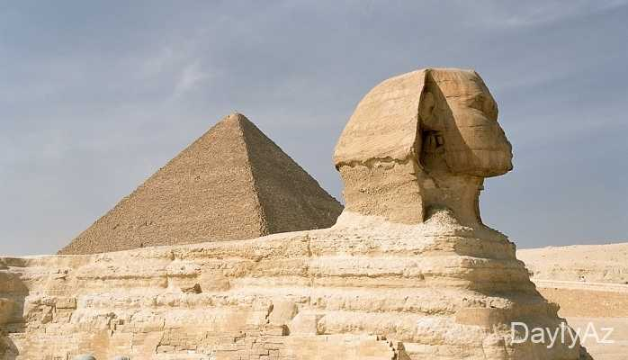
Misir Afrikanın şimal-şərqində, Nil vadisində yerləşir. Coğrafi relyefinə görə deltasında yerləşən Aşağı və cənubu əhatə edən Yuxarı Misir olmaqla iki hissəyə bölünürdü. Ölkənin geosiyasi mövqeyi özünəməxsus xüsusiyyətlərə malik Qədim Misir sivilizasiyasının yaranmasına səbəb olmuşdu. Dünyanın ən uzun çayı olan Nil Misirin cənubundan şimalına doğru axaraq Aralıq dənizinə tökülürdü. Çayın gətirdiyi lil onun yatağının iki tərəfini də münbitləşdirirdi. Bu topraqlar çox məhsuldar olurdu. Qədim yunan tarixçisi Herodot Misiri "Nilin töhfəsi" adlandırırdı. E.ə. IV minilliyin ikinci yarısında ölkə ərazisində: Aşağı Misir və Yuxarı Misir dövlətləri yaranmışdı. Aralarındakı mübarizə Yuxarı Misirin qalib gələrək ölkə ərazisini vahid dövlətdə birləşdirməsi ilə nəticələndi. Beləliklə, e.ə. IV minilliyin sonunda vahid Misir dövləti yarandı. E.ə. II minilliyin ortalarında Misir özünün ən güclü dövrünü yaşamağa başlayır. Firon I Tutmosun hakimiyyəti dövründə Fələstin və Suriya işğal edildi. Misir dövlətinin şimal sərhədləri ilk dəfə Fərat çayına çatdı. Cənubda isə Nubiya tabe edildi.III Tutmosun hakimiyyəti dövründə yenidən Fələstin, Finikiya və Suriya ələ keçirildi.O , Fələstin və Suriyanı idarə etmək üçün canişinlər təyin etdi.Firon II Ramzes Anadoludakı Het dövləti ilə mübarizə aparmışdır. Hər iki dövlət arasında Suriya uğrunda müharibədə qəti qələbə qazanan olmamışdır. Tərəflər arasında Kadeş şəhərində imzalanan sülh müqaviləsi ilə Şimali Suriya hetlərdə qaldı. Tərəflər başqa dövlətlərə I Tutmos qarşı bir-birinə yardım etməli idilər. Kadeş müqaviləsi tarixdə ilk yazılı sülh müqaviləsidir.Bu müqavilə nəticəsində uzun müddət sülh şəraitində yaşamış Misir iqtisadi cəhətdən daha da inkişaf etmişdi. Bu isə II Ramzesin geniş quruculuq işləri aparmasına şərait yaratmışdı. Misir piramidaları \ilə tanınınr Cozer və Xüopsa aid piramidalar . Misirdə hökmdar qeyri-məhdud hakimiyyətə malik idi.Hökmdarın sarayı böyük ev mənasını verən firon adlanırdı. Sonralar firon sözü hökmdarı ifadə etməyə başladı.Firon tanrının yer üzərində təmsilçisi olaraq insanların, torpaqların və bütün əmlakın sahibi hesab edilirdi. Onlara hakimiyyətin tanrı tərəfindən verilməsi iddia edilirdi. Firon baş komandan idi. Hakimiyyət atadan oğula və ya qardaşdan qardaşa keçirdi. Məmurlar oxuyub-yazmağı bilən şəxslər arasından seçilirdi. Onlar əkin sahələrinin ölçülməsi, verginin toplanması, hüquq və ordu ilə bağlı işlərə baxırdılar.Qədim Misirdə e.ə. IV minillikdə yazı yarandı. Şumerlərdə olduğu kimi, Misirdə də ilk yazı əşyanın şəklinin çəkilməsi ilə başlamışdı. Sonralar şəkli yazılar işarələrlə - heroqlitlərlə əvəz olundu. Misir heroqlitləri 1822-ci ildə fransız alimi Jan Şampolyon tərəfindən oxunmağa başlanmışdır.E.ə. III minillikdə Misir memarlığında böyük inkişaf baş verdi. Bu, fironların məzarlarına ehramların inşa edilməsi ilə bağlı idi. Pilləkən formalı ilk piramida firon Coserin olmuşdur.Ən böyük piramida olan firon Xeopsun piramidası dünyanın 7 möcüzəsindən biri sayılır.
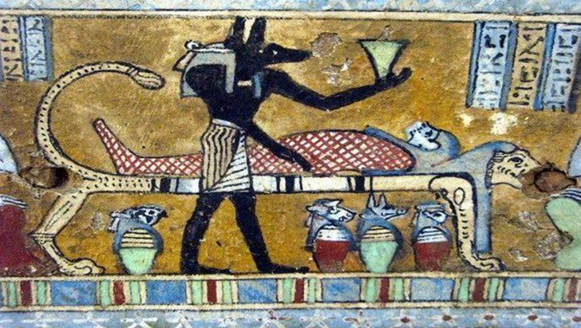

Mesopotamiya
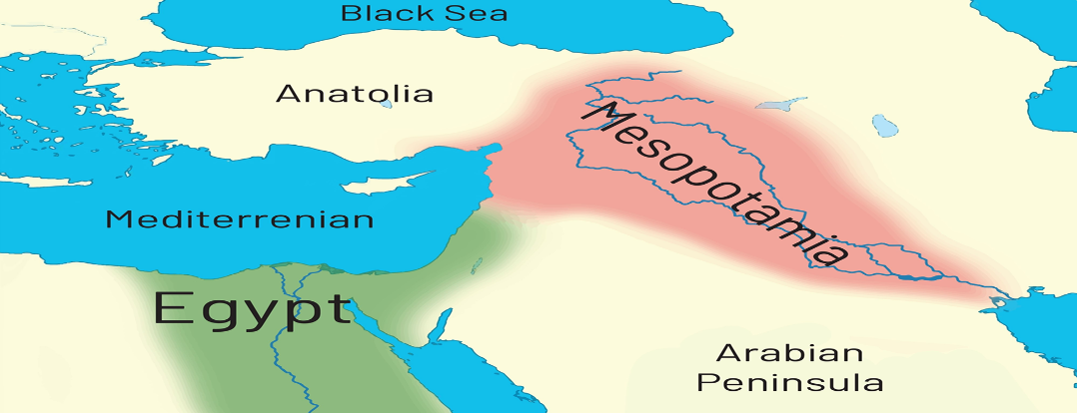

Cənub-Qərbi Asiyada İran körfəzi ilə Aralıq dənizi arasındakı landşaftda səhra iqlimi hökm sürür. Lakin bu bölgədə ən qədim əkinçiliyin yarandığı bir torpaq qövsü var.Bölgənin əyri forması və ərazisinin münbitliyinə görə onu Bərəkətli Aypara adlandırırlar. Buraya Aralıq dənizinin şərq sahilləri və qədim yunan tarixçiləri tərəfindən Mesopotamiya adlanan düzənlik daxildir. Dəclə və Fərat çayları arasını əhatə edən Mesopotamiya yunan dilində "ikiçayarası" deməkdir.Mesopotamiyanın cənubunda məskunlaşan şumerlər əkinçiliklə də məşğul olmağa başladılar.Mesopotamiya- Fərat və Dəclə çayları arasında yerləşir. Ona görə İkiçayarası adlanır. Şumerlər Mesopotamiyaya e.ə VII-VI minilliklərdə gəlmişlər. Onlar mənşəcə türk idilər. Şumer şəhərlərini en adlı kahinlər idarə edirdi. Şumerlərin ilk şəhəri Eredu e.ə IV minilliyin sonunda meydana gəlmişdir. Daha sonra Ur, Uruk, Laqaş, Kiş, Nippur və s. şəhərlər yaranmışdır. E.ə IV minilliyin sonunda Uruk şəhərində şumerlərin ilk yazıları-piktoqramlar (şəkli yazı) yaranmışdı. Tarixdə ilk dəfə mixi yazı sistemini şumerlər yaratmışlar.
Babil Fərat çayı sahilində yerləşirdi. Şəhərin adı şumer dilində kadınqir yəni “Tanrının qapısı” adlanırdı. E.ə 1894-cü ildə Babil şəhəri dövlətə çevrildi. Dövlətin əsası amorey tayfa başçısı Sumuabum tərəfindən qoyulmuşdu. Hammurapinin hakimiyyət dövrü (e.ə 1792-1750) Babil dövlətinin ən qüdrətli dövrü olmuşdur. O bütün İkiçayarasını birləşdirdi və ölkə Babilistan adlandı.O bütün ölkə üçün vahid qanunlar külliyatı Hammurapi qanunnaməsi tərtib etdi. Qanunnamə akkad dilində yazılmışdı. E.ə I minillikdə Aşşur dövləti Babili öz dövlətinə birləşdirdi. Aşşur dövlətinin süqutundan sonra Babildə Yeni Şahlıq dövrü başladı (e.ə 626-539 Nabupalasar). E.ə 539-cu ildə Əhəməni hökmdarı II Kir Aşşurun bir dövlət kimi varlığına son qoydu.
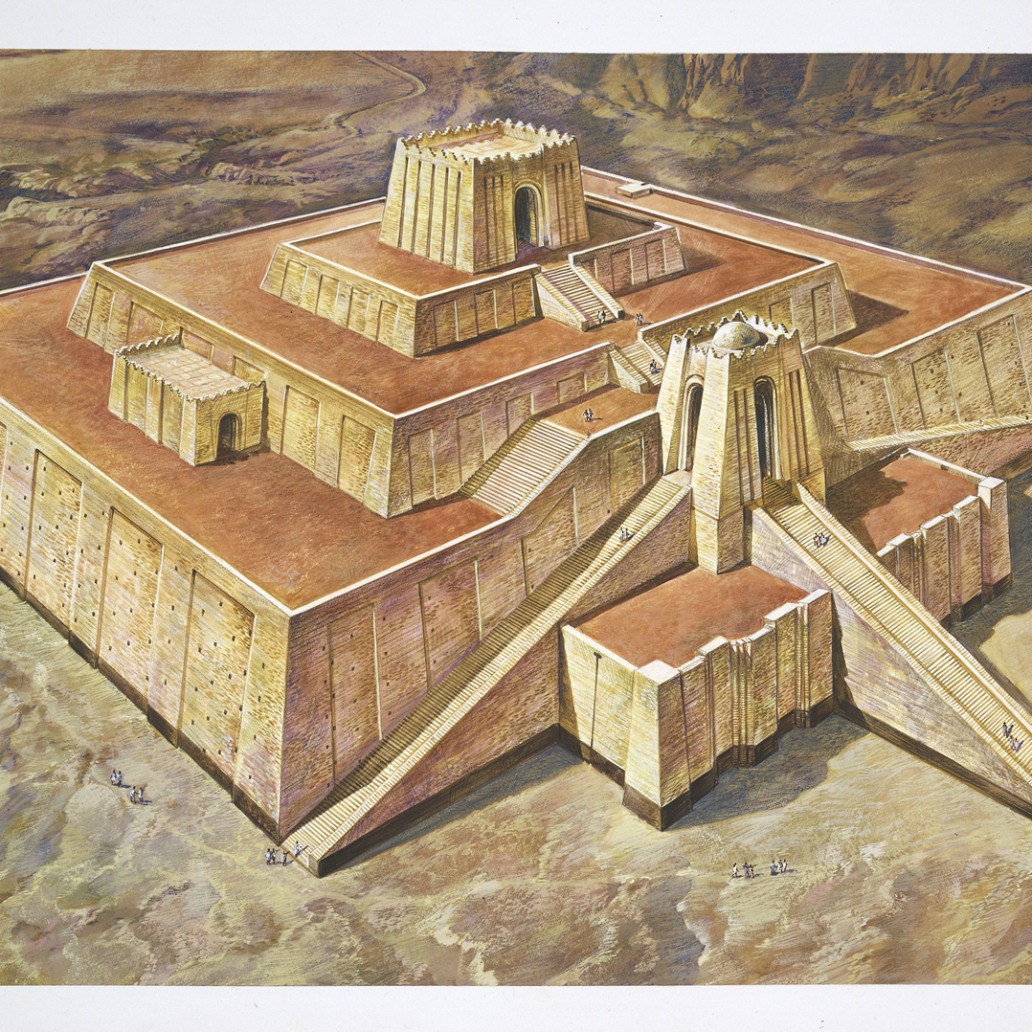

İran
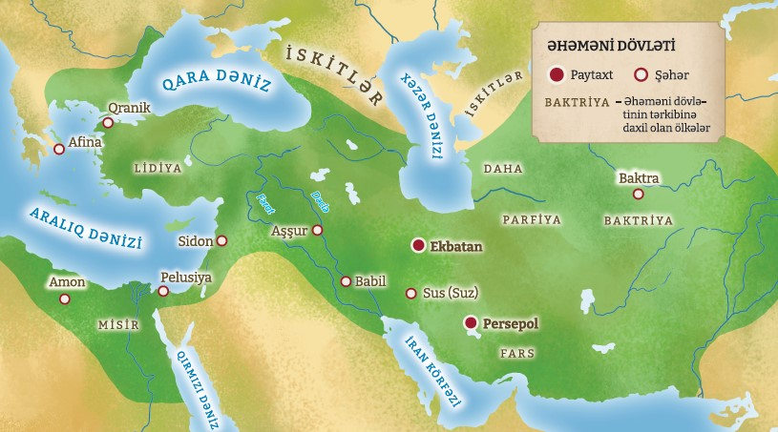
E.ə II minillikdə Avropadan şərqə hərəkət edən xalqlar arasında ari tayfaları da olmuşdur. Hind və fars xalqları ari tayfalarının varisləri sayılır. İrandilli tayfalardan biri də farslar idi. Farsların adı ilk dəfə e.ə IX əsrdə Aşşur yazılarında çəkilir. E.ə VIII əsrin sonlarında fars tayfalarının ittifaqı yaranır və Əhəmən adlı şəxs ittifaqın başçısı seçilir. İttifaqın mərkəzi Pasarqad olur. E.ə 550-ci ildə Əhəmənilər nəslindən olan II Kir özünü Midiya dövlətinin hökmdarı elan etsə də əslində tarixdə yeni Əhəməni fars dövlətini yaratdı. Ekabatan paytaxt oldu. E.ə 530-cu ildə II Kir massaget tayfaları üzərinə yürüş etdi. Massaget hökmdarı Tomiris döyüşdə Kiri öldürdü. Əhəməni imperiyasının ən qüdrətli dövrü I Daranın hakimiyyəti dövrüdür (e.ə.522-486). I Dara bir çox islahatlar keçirdi.Sərhədləri möhkəmləndirdi. Vahid vergi sistemi yaradıldı.Əsas pul vahidi darik idi. Yeni paytaxt Parsa şəhəri salındı. I Daranın dövründə Yunan-İran müharibəsi başladı.(e.ə 500-449) Müharibəyə səbəb Kiçik Asiyada yerləşən yunan şəhərlərinin üsyana qalxması oldu. E.ə 490-cı ildə Marafon döyüşündə İran məğlub oldu. I Daranın dünyanı fəth etmək arzusu puç oldu. E.ə 331- ci ildə Makedoniyalı İsgəndərlə sonuncu Əhəməni şahı III Daranın orduları arasında Qavqamela döyüşü oldu. III Dara öldürüldü. E.ə 330-cu ildə Əhəməni dövləti süqut etdi.
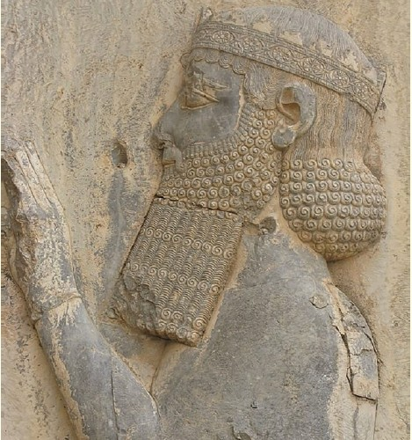

Hindistan və Çin
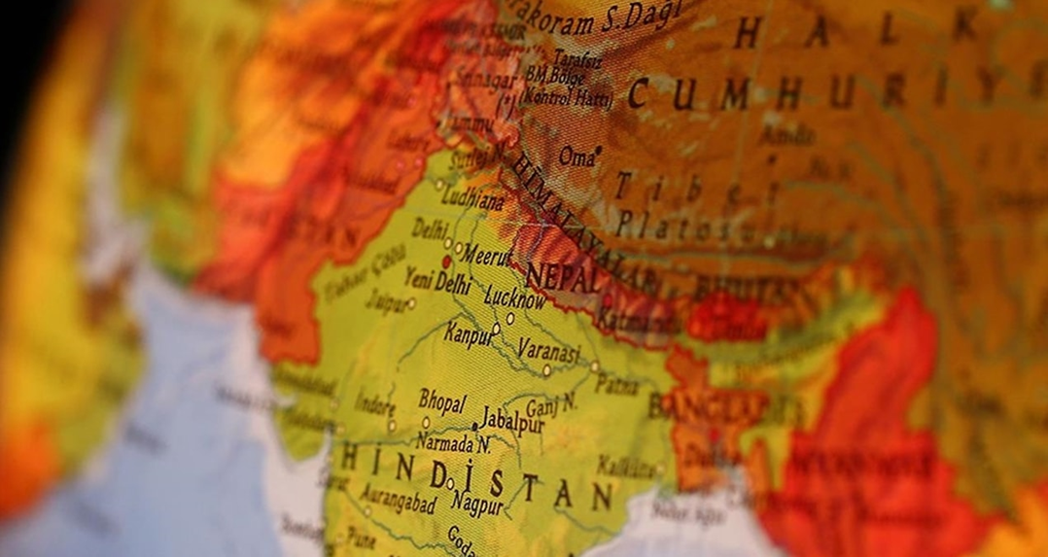

Hindistan Cənubi Asiyada yerləşir. Ərazisindən Hind və Qanq çayları axır.E.ə III minilliyin I yarısında Hindistanda şəhərlər yaranmışdır. Onların arasında ərazisinə görə ən böyüyü Harappa şəhəri idi.E.ə II minilliyin II yarısında köçəri ari tayfaları Hindistana gəlir. Nəticədə yerli əhali ilə onlar qaynayıb-qarışmış və hind xalqı yaranmışdır. Hinduizm dini yaranmışdır. Hinduizmin müqəddəs qanunlar toplusu”Veda” adlanır (biliklər müdriklik deməkdir). Qulları “yad” “düşmən” adlandırırdılar. Tayfa başçıları racələr idi. E.əXII-XI əsrlərdə Hindistanda 4 əsas kasta var idi. Kasta dəyişməyən irsi hüquq və vəzifələri olan insan təbəqələridir:
- Brahmanlar-kahinlər
- Kşatri-döyüşçülər
- Vayşi-icmaçı kəndlilər
- Şudra-ən kasıb asılı insanlar nökərlər
E.ə I minillikdə Hindistanda dövlət yarandı. E.ə VI əsrdə I Dara Hindistanı Əhəməni dövlətinə birləşdirdi. E.ə 327-ci ildə Makedoniyalı İsgəndər Hindistana yürüş etdi və Hind çayı hövzəsindəki əraziləri özünə tabe etdi.E.ə III əsrin II yarısında Mauriya sülaləsinin hökmdarı Aşoka Hindistanı vahid dövlətdə birləşdirdi. E.ə 180-ci ildə Mauriya sülaləsinin hakimiyyətinə son qoyuldu. Hindistan ayrı-ayrı dövlətlərə parçalandı. Hindlilərin etiqadları və dünyagörüşləri “Mahabharata” və “Ramayana” poemalarında toplanmışdır. Qautama ilə bağlı olan yeni din buddizm adlanır.Hindistan şahmat oyununun vətənidir. Hindlilər sadə hesab qaydası yaratmışlar. Hind rəqəmləri Avropada ərəb rəqəmləri kimi tanınır.
Çin



Çin sözü Sin sülaləsinin adı ilə bağlıdı. Dağlıq ölkədir, ərazisindən Xuanxe və Yantsızı çayları axır. Xuanxe tez-tez daşdığı üçün onu “Çinin bəlası” ,“Min fəlakət çayı” adlandırırlar. E.ə I minilliyin ortalarında Altay dağlarının ətəklərində Çindən şimalda yaşayan köçəri hun tayfaları daha da qüvvətləndi. E.ə 220-ci ildə Teoman Böyük Hun dövlətini yaratdı. O Çinə yürüşlərə başladı. Bu dövrdə Çində “vuruşan
padşahlıqlar” dövrü başa çatmış və Sin Şixuandi ölkəni birləşdirmişdi. Çin hökmdarı hun hücumlarının qarşısını almaq üçün Böyük Çin səddini tikdirdi. E.ə 209-cu ildə Mete xan Böyük Hun dövlətində hakimiyyətə gəldi və özünü tanhu elan etdi (hökmdar, xaqan). O 35 il hakimiyyətdə qaldı. E.ə 200-cü ildə Mete xaqan Çinə yürüş etdi və Çin hökmdarı ağır şərtlərlə müqavilə imzaladı.
Çində ipəkçilik mühüm yer tuturdu. E.ə IV-III əsrləri Çində vuruşan padşahlıqlar dövrü adlandırırlar. E.ə 221-ci ildə Sin Şixuandi özünü Birinci Sin hökmdarı elan etdi. 1974-cü ildə arxeoloqlar Sin Şixuandinin məqbərəsini aşkar etdilər. E.ə III əsrin sonlarında Çində Xan sülaləsi hakimiyyətə gəldi. 400 il hökmranlıq etdi. E.ə II əsrin sonlarında Çindən Şimali Afrika və İspaniyayadək çox böyük məsafədə ticarət yolları uzanırdı.Bu yolla uzaq ölkələrə əsasən ipək daşındığından onu Böyük İpək Yolu adlandırırlar.
Eramızın I əsrinin əvvəllərində Çində “Qırmızıqaşlılar” üsyanı baş verdi. Üsyançılar başqalarından fərqlənmək üçün qaşlarına qırmızı rəng çəkmişdilər. Üsyan amansızlıqla yatırıldı. Eramızın 184-cü ilində “Sarısarıqlılar” üsyanı baş verdi. Başlarına sarı sarıq bağlayan üsyançılara Çjan qardaşları başçılıq edirdi. Üsyan 20 il davam etdi. Məğlub olmasına baxmayaraq padşah hakimiyyətini və quldarların hökmranlığını sarsıtdı. Xan sülaləsinin hakimiyyəti tezliklə devrildi və Çində quldarlıq quruluşu dağıldı.
Qədim Çində mədəniyyət yüksək inkişaf etmişdi. Çin yazısı heroqlif adlanır bambuk lövhələr üzərində yazılırdı. E.ə.105-ci ildə parça ağac qabığı və bambukdan kağız hazırlandı. Çay ilk dəfə Çində becərilmişdi. İlk dəfə kompasdan istifadə etmişlər. E.ə. II əsrin sonu- I əsrin əvvəlində bütün ölkəni gəzən Sıma Tısyan topladığı məlumatlar əsasında “Tarixi qeydlər” kitabını yazmışdır. Kun-Sui tərəfindən Konfutsi təlimi yaradılmışdır. Bu təlim imperatorun hakimiyyətini və ona sözsüz itaətkarlığı təbliğ edirdi. “Bilici” adı almaq üçün Konfutsi təlimindən imtahan vermək lazım idi.

2. Qədim Yunanıstan və Roma
Qədim Yunanıstan

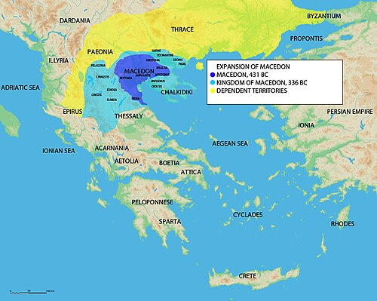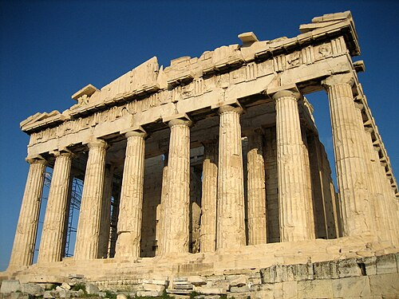
Avropada ilk dövlət e.ə. III minilliyin birinci yarısında Krit adasında yaranmışdı. Krit Misir və Yunanıstanın cənubu ilə ticarət əlaqələri saxlayırdı.E.əII minilliyin ortalarında güclü vulkan püskürməsi Kritdəki sivilizasiyanın süqutuna səbəb oldu. Krit mədəniyyətinin təsiri nəticəsində Yunanıstanın cənubunda Mikenada yeni sivilizasiya yaranmışdı.E.ə. II minilliyin sonlarında dorilərin şimaldan Yunanıstana yürüşü nəticəsində Mikena sivilizasiyası dağıldı.
Yunan şəhər-dövlətləri Yunanıstanın E.ə. VIII yüzillikdə yunanların polis adlandırdıqları şəhər-dövlətlər meydana gəldi. Hər bir polisin akropol adlanan hissəsi təpənin yuxarısında yerləşirdi. Akropoldan aşağıda aqora (bazar meydanı) yerləşirdi. Şəhər-dövlətlərin yuxarı təbəqəsini təşkil edən zadəganlar iri torpaq mülkiyyətçiləri olmaqla bərabər; siyasi həyatda da üstünlüyə malik idilər. Ordunun əsasını ağır silahlı piyadalar təşkil edirdi. Onların düzülüş qaydası falanqa (latınca "barmaq" deməkdir) adlanırdı. E.ə. VIII—VI yüzilliklərdə yunanların bir hissəsi vətənlərini tərk edərək uzaq ölkələrdə məskunlaşdı. Yunanıstanda əhalinin sayının artması, əkin sahələrinin azlığı və ticarətin inkişafı bu köçmənin əsas səbəbləri idi. Nəticədə Aralıq dənizi və Qara dəniz sahillərində yunan koloniyaları quruldu. Koloniyaların yaranması ilə yunanlar öz mədəniyyətlərini və siyasi ideyalarını Aralıq dənizinə yaydılar. Koloniyalar ticarətin və sənətkarlığın inkişafına səbəb oldu. Bu isə Yunanıstanın bir çox şəhər-dövlətlərində yeni varlı şəxslər qrupunu yaratdı. Tədricən onlar siyasi hakimiyyətdə təmsil olunmaq üçün hakim aristokratlarla mübarizəyə başladılar.Yunanıstan Şimal, Orta və Cənub olmaqla 3 hissəyə ayrılır. Cənubi Yunanıstan Peloponnes adlanır. Avropada ən qədim dövlət e.ə. III-II minilliklərdə Yunanıstanın cənubunda yerləşən Krit adasında yaranmışdır. E.ə.VIII-VI əsrlərdə Yunanıstanda şəhər-dövlətlər –polislər yarandı. Afina şəhəri e.ə.II minillikdə Attika vilayətində salınmışdır. E.ə.VIII-VI əsrlərdə Afina quldarlıq dövləti yarandı. Burada varlı təbəqəni aristokratlar yoxsul təbəqəni demos adlandırırdılar. E.ə. 621-ci ildə hakim Drakon Afinada olduqca sərt qanunlar qəbul etdi. E.ə. 594-cü ildə hakim Solon demosla aristokratları barışdıran islahat keçirdi. İslahata görə:
- Kəndlilərin bütün köhnə borcları ləğv olunurdu;
- Borca görə qul edilən afinalılar azad edilirdi;
- Gələcəkdə borcunu ödəyə bilməyən kəndlilərin qula çevrilməsi qadağan edildi;
- Dövlət qul kimi xarici ölkələrə satılmış afinalıları satın alaraq vətənə qaytardı;
- Attikada doğulmuş Afinanın yerli sakini olan bütün kişilər vətəndaş hüququ aldı və s.
E.ə. VIII-VI əsrlərdə Sparta quldar dövləti yarandı. Sparta və Afina Yunanıstanın ən böyük şəhər- dövlətləri idi.
Yunan-İran müharibəsi (e.ə.500-449)
E.ə. 500-cü ildə İran şahı I Dara Aralıq dənizi sahillərində və Egey dənizi adalarında yunanları məğlub edərək Balkan yarımadasına hücum etdi. E.ə.490-cı ildə Miltiadın başçılıq etdiyi yunanlar Orta Yunanıstanda yerləşən Marafon düzündə İran ordusunu məğlubiyyətə uğratdılar. E.ə.480-ci ildə Fermopil döyüşündə İran qələbə çaldı. E.ə. 480-ci ildə Salamin dəniz vuruşmasında yunanlar qalib gəldi. E.ə. 479-cu ildə Plateya döyüşündə yunanlar qalib gəldi. Yunan-İran müharibəsi öz azadlığını müdafiə edən Yunanıstanın qələbəsi ilə başa çatdı. E.ə. 449-cu ildə bağlanan sülh

müqaviləsinin şərtlərinə görə İran Miletin Egey dənizi adalarında və Kiçik Asiyada olan yunan şəhərlərinin müstəqilliyini tanıdı.
Qədim Roma

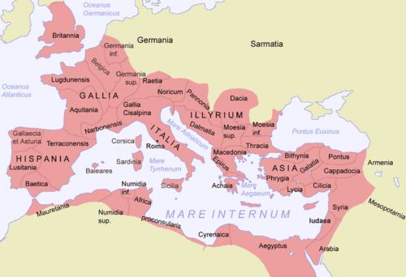
Qədim Romanın siyasi tarixi 3 dövrə bölünür: padşahlıq, respublika və imperiya. E.ə. 753-509-cu illər Roma tarixində Padşahlıq dövrü adlanır. E.ə. 509-cu ildə romalılar sonuncu hökmdarı devirib Respublika (ümumxalq işi) qurdular. Respublika seçkili orqanları olan idarəetmə formasıdır. E.ə. III yüzilliyin əvvəllərində romalılar bütün İtaliyanın işğalını başa çatdırdılar.
Erkən dövrdə Roma əhalisi iki qrupa: patrisilər və plebeylərə bölünürdü. Romanın hakim təbəqəsi olan patrisilər böyük torpaq sahibləri idi. Vəzifələrə yalnız patrisilər seçilə bilərdi. Respublika dövründə Romanı bir il müddətinə seçilən və orduya başçılıq edən 2 konsul idarə edirdi. Senat adlanan Ağsaqqallar şurası xarici və daxili siyasətə, o cümlədən maliyyə işlərinə nəzarət edirdi.
Respublika dövrünün əvvəllərindən patrisilər və plebeylər arasında mübarizə başlandı. Plebeylər əvvəlcə onların hüquqlarını qoruyan xalq tribunu seçmək hüququ qazandı. Artıq e.ə. III yüzilliyin əvvəllərində bütün Roma vətəndaşları qanun qarşısında bərabər idi. Əslində isə, hakimiyyət bir neçə varlı patrisi və plebey ailələrinin əlində idi. Ona görə də Roma Respublikası demokratik dövlətə çevrilə bilmədi.Qədim Roma - əvvəlcə şəhər-dövlət, sonralar(təxmini e.ə. III əsrin sonundan) Avropanın qərb və cənub-şərq hissələrinin, Kiçik Asiyanın, Şimali Afrika sahilinin, Suriya və Fələstinin daxil olduğu dövlət. Rəvayətə görə, Roma şəhəri e.ə. 754/753-cü ildə Eneyin varisləri Romul və Rem tərəfindən salınmışdırAmma bu dövlətə ad qoyulanda 2 qardaş arasında mübahisə yaranır və Romul Remi öldürür.Ən sonda ölkənin adı Roma olur. Romanın tarixi ənənəvi olaraq üç dövrə bölünür: çarlıq (e.ə. 754/753-e.ə. 510/509), respublika (e.ə. 510/509-e.ə. 30 və ya 27), imperiya və ya prinsipat dövrü (e.ə. 30 və ya 27-eramızın 193 ili) və dominat. Roma dövlətinin tarixində ordu böyük rol oynamışdır.
Respublikada keçmiş çar səlahiyyətini hər il seçilən iki vəzifəli şəxs (əvvəlcə pretorlar, sonra konsullar) icra edirdi. Ali hakimiyyət orqanı formal olaraq xalq məclisi sayılsa da, əslində dövlətin idarəsində aparıcı rol senata məxsus idi. Senat maliyyə, dövlət əmlakı, xarici siyasət və hərbi işlərə baxırdı. İcraedici orqanlar magistratlar idi. E.ə. 5 əsrdə Roma yeni ərazilər əldə etmək uğrunda yaxın qonşunları olan etrusklar, latınlar və başqa tayfalarda müharibələr aparırdı. Qalların hücumundan (e.ə. 390 və ya 387) sonra plebeylər ilə patrisilər arasında sosial mübarizə kəskinləşdi. E.ə. 326 ildə borc köləliyi ləğv edildi. E.ə. 4 əsrin ortalarında qazandığı qələbələr nəticəsində Roma Orta İtaliyada güclü dövlətinə çevrildi. Onun latınlar (e.ə. 340-338), samnitlər, Epir çarı Pirr üzərində (e.ə. 280-275) qələbələri ilə Apennin yarımadasının 200 il davam edən işğalı başa çatdı. Romaya tabe olan tayfaların federasiyası yarandı. Daxili işlərində isə diktator Hortenzinin verdiyi qanundan (e.ə. 237) sonra plebeylərin triblər üzrə qəbul etdikləri qərarlar qanun qüvvəsi aldı və onları senatın bəyənməsinə ehtiyac qalmadı.
İtaliyada hakimiyyətini möhkəmləndirən Roma Aralıq dənizinin qərbində Karfagenlə mübarizəyə girişdi. Pun müharibələrində (e.ə. 264-241, 218-201, 149-146) Roma Karfageni məhv edib Aralıq dənizinin qərbində hegemonluğu ələ keçirdikdən sonra Balkan yarımadasına və Asiyaya doğru irəlilədi. E.ə. 2 əsrin ortalarında Aralıq dənizi sahilinin bir çox ərazisi Roma tərkibinə qatıldı və Roma əyalətləri yarandı. Lakin sinfi ziddiyyətlərin hədsiz kəskinləşməsi böyük üsyanlara
- Siciliyada qul üsyanlarına və Kiçik Asiyada Aristonikin üsyanına səbəb olmuşdu. Kəndlilərin torpaq uğrunda mübarizəsinə Qrakx qardaşları başçılıq etdilər. E.ə. 133 ildə xalq yığıncağı ictimai torpaqların tutulmasını məhdudlaşdırmaq haqqında qanun qəbul etdi. Siyasi qruplaşmalar - optimatlar ilə populyarlar arasında silahlı mübarizə şiddətləndi.
E.ə. 146-cı ildə Karfagen məğlub oldu və dağıdıldı, ərazisi isə Roma əyalətinə çevrildi.
E.ə. II yüzillikdə Roma Aralıq dənizinin şərq sahilləri uğrunda da mübarizə aparırdı. Bu mübarizə nəticəsində Makedoniya və Yunanıstan Roma tərəfindən işğal edildi.
İşğallar nəticəsində Romaya gətirilən qulların sayı durmadan artırdı. Ağır yaşayış səviyyəsi qulların üsyanlarına səbəb olurdu.
İmperiyanın yaradılması
Aramsız müharibələr Roma ordusunda da dəyişikliyə səbəb oldu. Əvvəllər kəndlilərdən ibarət olan Roma ordusu muzdlulardan təşkil edilməyə başlandı. Yeni üsulla toplanan ordu Roma dövlətinə deyil, sərkərdələrə sədaqət andı içirdi. Bu isə e.ə. I yüzillikdə Romada hakimiyyətə gəlmək istəyən sərkərdələr arasında vətəndaş müharibələrinə səbəb oldu.
Bu sərkərdələrdən biri Qay Yuli Sezar Qalliyadan Romaya yürüş edərək əsas rəqibi Pompeyin qüvvələrini məğlub etdi. Nəticədə Sezar rəsmi olaraq mütləq hökmdar - diktator oldu. Respublikanı monarxiya ilə əvəz etmək istəyi e.ə. 44-cü ildə onun Senatda öldürülməsinə səbəb oldu. Bundan sonra hakimiyyət uğrunda yeni mübarizə başladı. Bu mübarizədə qalib gələn Oktavian Senatın
Yuli Sezar səlahiyyətlərini məhdudlaşdıraraq ilk Roma imperatoru oldu. Senat onu Avqust (müqəddəs) adlandırdı.
Tənəzzül və süqut
I—II yüzilliklərdə imperiya öz qüdrətinin zirvəsində idi. III yüzillikdən başlayan daxili iğtişaşlar və xarici hücumlar iqtisadiyyata mənfi təsir etdi. Müharibələr və epidemiya nəticəsində əhalinin sayının azalması vergi gəlirlərinə mənfi təsir göstərdi.
IV yüzilliyin ikinci yarısında hunlar tərəfindən məğlub edilən germanlar Roma imperiyasının ərazilərinə daxil oldular. 395-ci ildə Roma imperiyası rəsmi olaraq Qərb və Şərq hissələrinə bölündü. V yüzillikdə german tayfalarının Qərbi Romaya yürüşləri genişləndi. Əvvəlcə vestqotlar, daha sonra vandallar Romanı talan etdilər. 476-cı ildə sonuncu Qərbi Roma imperatoru taxtdan salındı və imperiya süqut etdi. Avropada qədim dövr başa çatdı.
Roma mədəniyyəti
Romalılar yunanlardan çox şey mənimsəmişdilər. Onlar memarlıqda sütunlar və düzbucaqlı binalar kimi yunan üslubları ilə yanaşı, tağ, sərdabə və günbəz kimi əyri xətlərə əsaslanan formalardan da istifadə edirdilər. Betondan istifadə yeni memarlıq formaları ilə birlikdə nəhəng binalar tikməyə imkan verdi. Romalıların mühəndislik bacarıqları yolların, körpülərin və su kəmərlərinin tikintisinə imkan verdi. Romalılar imperiya ərazisində geniş yol şəbəkəsi qurmuşdular.
Romanın ən məşhur tarixçilərindən biri Tit Livi olmuşdur. O, tarixi keçmişin təcrübəsini, əxlaq dərsləri baxımından görürdü.

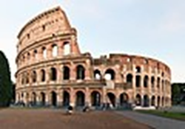

3. Türk dövlətləri. Ərəblər, İslam Xilafəti
TÜRK DÖVLƏTLƏRİ
Hunların böyük bir qismi İdil çayından (Volqa) qərbə doğru yayıldı. Onların təsiri altında alanlar, qotl ar və digər tayfal ar da Mərkəzi və Qərbi Avropaya köç etdilər. Avropada quldarlıq quruluşu feodal münasibətləri ilə əvəz olundu.
Hunların digər bir hissəsi Ön Asiya istiqamətində hərəkət edərək Qafqaz dağlarını aşdı. Dərbənd keçidi vasitəsilə Azərbaycana, mənbələrdə deyildiyi kimi, «Odlar ölkəsinə» gəldi və bizim xalqımızın tərkibinə daxil oldu. Böyük bir hun birliyi isə Qərbi Türküstan* ətrafına köçdü.
Hal-hazırda «hun» sözü dövlət adında işlənir. Macarıstanın ingilis dilində adı Hunqaridir (Hungary). Bu da hunlar ölkəsinin sakinləri mənasını verir.
Qərbi Hun dövlətinin meydana gəlməsi. Qərbə doğru hərəkət edən hunlar Don sahilində alanları məğlub etdilər. Sonra onlar Don çayını keçib Azov ətrafı əraziləri, Şimali Qafqazı ələ keçirdilər. Krımda hunlar ostqot tayfaları ilə üzləşdilər.IV əsrin 70-ci illərində Ural dağlarından Dunay çayınadək əraziləri ələ keçirən hunlar Avropada öz dövlətlərini qurdular. Tarixi ədəbiyyatda bu dövlət Avropa və ya Qərbi Hun dövləti adını aldı. Pannoniya vilayəti (Macarıstan) onun mərkəzinə çevrildi. Avropa Hun dövlətinin ən qüdrətli hökmdarı Atilla (434-453) olmuşdur. Onun dövründə türklərlə yanaşı, Hun hakimiyyəti altında 45-ə yaxın tayfa (almanlar, slavyanlar, alanlar və b) birləşmişdi. IV əsrin 70-ci illərində Balamirin başçılığı ilə hunlar Ostqot dövlətinin varlığına son qoydular. Dunay (Tuna) çayının sahillərinə gələn hunlar burada məskunlaşmış digər qot tayfalarını da məğlub edərək Pannoniyada (indiki Macarıstan ərazisinin qərbi) yerləşdilər. Bununla da Cənub-Şərqi Avropanın bir hissəsi hunların tabeliyinə keçdi. Beləliklə, hunlar Avropada öz dövlətlərini yaratdılar. Dövlətin əsasını Balamir qoymuşdur.
Bu dövlətdə mühüm qərarlar tayfa başçılarının toplantısında verilirdi. Atillanın* hakimiyyəti dövründə (434— 453-cü illər) Hun dövləti qüdrətli imperatorluğa çevrildi. İmperatorluğun sərhədləri şərqdə Volqa çayından qərbdə Reyn çayına, cənubda Balkan yarımadasından şimalda Baltik sahillərinə qədər böyük bir ərazini əhatə edirdi. Bu imperatorluğun ərazisinə müasir Rumıniya, Macarıstan, Avstriya, Çexiya, Slovakiya, Cənubi Rusiya və Almaniyanın bir hissəsi daxil idi.
Avropa mənbələrində Atillanın şəxsiyyəti haqqında yazılır ki, Atilla möhkəm iradə və xarakterə, iti ağıla malik idi. O, düşməninə qarşı amansız, silahdaşları ilə münasibətdə alicənab və xeyirxah olmuşdur.
Atillanın ordusunda hunlarla yanaşı, bir çox tayfa və xalqların döyüşçüləri vuruşurdular. Hər bir tayfanın Atillanın yanında nümayəndəsi var idi. Qərb dövlətlərində yaşayan əhali bu sərkərdəni «Tanrı qırmancı Atilla» adlandırırdı.
Bizansla münasibətlər. Bizans Qərbi Hun imperatorluğu ilə 434-cü ildə bağlanmış barışığın şərtlərini pozur, illik xəracı əskik ödəyir və gecikdirir, qaçqınları himayə edirdi. 447-ci ildə Atilla yenicə təşkil olunmuş ordusu ilə Bizansa yürüş etdi. Bizansı bac verməyə məcbur edən Attila Qərbi Roma imperiyası üzərinə yürüşə başladı, Qalliyaya (indiki Fransaya) hərbi səfər təşkil etdi. Hunlar Burqundiyanı işğal edib Orlean şəhərinə çatdılar.
451-ci ildə Katalaun çölündə Qərbi Roma ilə Attilanın orduları qarşılaşdı. Roma ordusunda hunlar tərəfindən dəfələrlə məğlub edilmiş qotlar, franklar və Şərqi Avropa xalqlarından muzdla tutulmuş çoxlu döyüşçü iştirak edirdi.
Qanlı döyüşdə hər iki tərəfdən minlərlə döyüşçü həlak oldu. Gecə Roma ordusu geri çəkildi. Attila Roma ordusundakı döyüşçülər arasında yayılmış xəstəliyin əsgərlərinə keçməsindən ehtiyat edərək onları təqib etmədi və yeni səfərə hazırlaşdı.
Attila 452-ci ildə Romanın şəhər və kəndlərini ələ keçirərək xeyli qənimət əldə etdi. O, Romaya sığınmış qotları Katalaun döyüşündə düşmən tərəfində döyüşdüklərinə görə cəzalandırdı. Hunlar Roma şəhərinə qədər irəlilədilər. Attila Roma papasının (Qərbi Avropada xristianların dini başçısı) xahişi ilə şəhəri tutmaq fikrindən daşındı. Beləliklə, hunlar Qərbi Roma üzərində üstünlük əldə etdilər.
Roma səfərindən qayıtdıqdan sonra sasanilər üzərinə yürüşə hazırlaşan Attila müəmmalı şəkildə öldü. Hun dövlətinə tabe edilmiş xalqlar baş qaldırdı. Qotlar hunlara qarşı üsyan etdilər. Attiladan sonra hakimiyyətə gələn varisləri dövlətin qüdrətini qoruyub saxlaya bilmədilər. Hunlar Qara dənizin şimalına doğru geri çəkildilər. 470-ci ildə Avropanı lərzəyə salan Avropa Hun dövləti süquta uğradı.
Qərbi Türküstan - indiki Özbəkistan, Türkmənistan, Qırğızıstan, Tacikistan, Qazaxıstan və Əfqanıstanın bir hissəsi
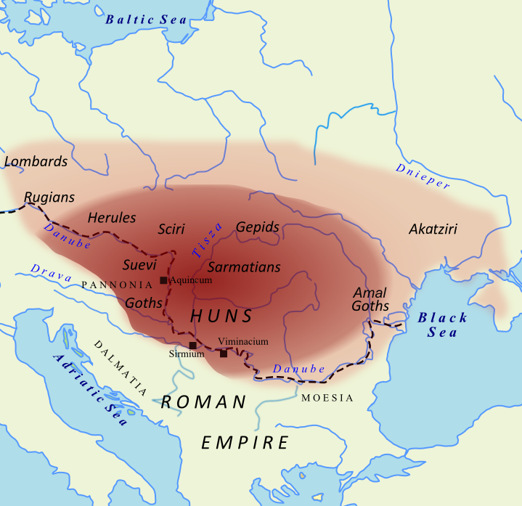

GÖYTÜRK DÖVLƏTİ. Asiya Hun (Böyük Hun) dövlətinin dağılmasından sonra Altay dağlarının ətəklərində yerləşən hunların bir qismi burada dövlət yaradan avarlara (jujanlara) sığınmışdı. Onlar dəmirçiliklə məşğul olur, avarlar üçün silah düzəldirdi. Avarların tərkibində olmasına baxmayaraq, hunlar digər türk tayfaları ilə qaynayıb- qarışaraq çoxalırdılar. Bu tayfalar daha çox göytürk adı ilə xatırlanır. Onların başçısı isə Aşina nəslindən olan Bumın xaqan idi. Avarların zülmünə qarşı mübarizə aparan göytürklər onları ağır məğlubiyyətə uğratmış və 552-ci ildə yeni bir türk dövlətinin -I Göytürk xaqanlığının əsasını qoymuşdular. Dövlətin paytaxtı Ötükən şəhəri idi. “El xaqanı” titulunu qəbul edən Bumının hakimiyyəti uzun sürmədi. Onun ölümündən sonra oğlu Muğan (553-572) xaqan seçildi.
Göytürklər türk adını ilk dəfə rəsmi dövlət adı olaraq qəbul etmişdilər.
Türk dövlətlərinin əraziləri çox böyük olduğundan idarəçilik çətin idi. Buna görə də dövlətlər şərti olaraq iki hissəyə ayrılırdı. Əsas hissəyə xaqan, digər hissəyə isə xaqan nəslindən olan məşhur sərkərdələr başçılıq edirdi.

Muğan xaqanın hakimiyyəti dövründə yabqu (xaqandan sonra ikinci şəxs) olan İstəmi xan dövlətin Qərb vilayətlərini idarə edirdi. Ağıllı, igid və tədbirli bir hökmdar olan Muğan xaqanın tədbirləri nəticəsində Göytürk dövləti özünün qüdrətli çağını yaşamışdır. O, dövləti gücləndirərək ərazisini genişləndirmə siyasəti yürüdürdü. Muğan xaqan avarlara qarşı aparılan mübarizəni davam etdirmiş və onları qovmağa nail olmuşdu. O, qonşu dövlətləri, xüsusilə Çini asılı hala salmışdı.
İstəmi xan xəzərləri tabe etdikdən sonra Bizans üzərinə uğurlu hücum etsə də, diplomatik münasibətlərə üstünlük verdi.
İstəmi xan sasanilərin ağ hunlara ödədikləri verginin indi göytürklərə verilməsini tələb etdi. Bu tələb onlar arasında müharibəyə səbəb oldu. Müharibə nəticəsində üstünlük qazanan göytürklər Soqdiana vilayətinə sahib oldular. O, şərqə və qərbə doğru bir neçə uğurlu yürüş təşkil etdi. Nəticədə xaqanlığın ərazisi şərqdə Sarı dənizdən qərbdə Don çayına qədər genişləndi və 10 milyon kvadrat kilometrə çatdı. Əsas səbəb sasanilərin ortaq düşmən olması idi. Sasanilər onların mühüm ticarət yollarından istifadə etməsini məhdudlaşdırmışdılar. Sasanilərlə birlikdə 567-ci ildə Ağ Hun dövlətinə son qoyduqdan sonra keçmiş müttəfiqlər arasında narazılıq yarandı.
Muğan və İstəminin vəfatından sonra Göytürk dövlətində varislər arasında hakimiyyət uğrunda mübarizə başladı.
Anaları çinli olan şahzadələrin Çinlə yaxınlaşma cəhdləri və türk inanclarına yad olan buddizmi yaymaq istəkləri dövlət daxilindəki ziddiyyətləri daha da artırdı. Nəticədə VI yüzilliyin 80-ci illərində dövlət iki hissəyə - Şərqi və Qərbi Göytürk dövlətlərinə parçalandı. Dövlətin parçalanması onun iqtisadi və hərbi qüdrətini zəiflətdi. Bu vəziyyətdən istifadə edən düşmən dövlətlər, xüsusilə Çin mövqeyini möhkəmlətməyə nail oldu. Çinlilər VII yüzilliyin 30-cu illərində Şərqi Göytürk, 50-ci illərində isə Qərbi Göytürk dövlətini asılı hala saldılar.
682-ci ildə göytürklər Çin orduları üzərində parlaq qələbə qazandılar. Qutluq azad edilən Ötükəndə xaqan elan olundu. Xalq ona “iltəriş”, yəni “Elin xilaskarı” adını verdi. Tarixdə İkinci Göytürk xaqanlığı (682-744)yarandı. Göytürk dövlətində qayda-qanunu daha da möhkəmləndirməyə çalışan gənc sərəkərdə Kül Tigin 716-cı ildə hakimiyyəti ələ alıb qardaşı Bilgəni taxta oturtdu. Özü ordu başçısı, 70 yaşlı Tonyukuk isə baş vəzir təyin olundu. VIII əsrin 30-cu illərində bir-birinin ardınca Tonyukuk, Kül Tigin və Bilgə xaqanın olümü İkinci Göytürk dövlətinin sarsıtdı. Ölkəni üsyanlar bürüdü. Sonuncu Göytürk hökmdarı 744-cü ildə uyğurlarla döyüşdə həlak oldu. Böyük Çöldə iki yüz ilədək (552-744) dalğalanan qurdbaşlı bayraq endirildi.
İlk Göytürk xaqanlığının süqutundan sonra Şərqi Avropada iki yeni dövlət- Bulqar və Xəzər xaqanlıqları yarandı. Xəzər xaqanlığı Şərqi Avropada ilk və ən uzunömürlü feodal dövlətlərindən biri idi. Onu yalnız Aşina nəslindən olan xaqan idarə edə bilərdi. Xəzərlər özlərini göytürklərin varisi sayır və onların itirilmiş qüdrətini bərpa etməyə çalışırdılar. 680-ci ildə ölkənin hüdudları Volqa sahilərindən Dneprə, Kiyevdən Sulak çayınadək uzanırdı. Dini pərakəndəlik və daxili çəkişmələr Xəzər xaqanlığını zəiflətdi. X əsrdə o artıq özünü müdafiə etmək iqtidarında deyildi. Bundan istifadə edən Kiyev knyazı Svyatoslav 965-ci ildə böyük qoşunla xəzərlər üzərinə yürüş edib onların zəngin şəhərlərini xarabalığa çevirdi. Xaqanlıq süqut etdi.
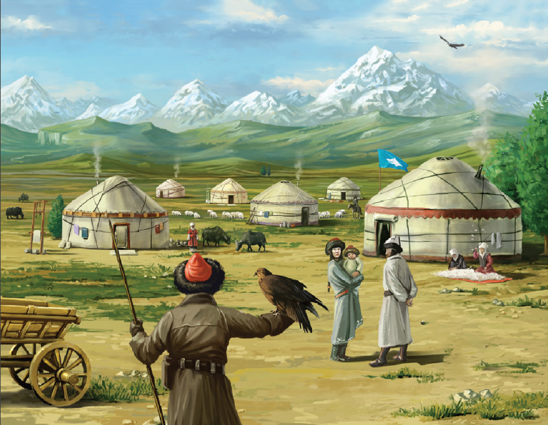
QƏZNƏVİLƏR DÖVLƏTİ
Samani dövlətinin ən güclü dövründə türk tayfaları Mavərənnəhr vasitəsilə İslam dininin yayıldığı ərazilərdə məskunlaşmağa başlamışdılar. Onların böyük hissəsi Abbasi xəlifələrinin, ərəb və fars əsilli vilayət hakimlərinin qulamları kimi qulluğa qəbul olunurdu. Dövrün güclü dövlətlərindən olan samanilərin ordularında da türk əsilli qulamların xidmətlərindən istifadə olunurdu.
Qulam- ərəbcə qul, kölə anlamını ifadə edir.
Samani dövlətində baş verən daxili çəkişmələrdən istifadə edən türk qulamları hakimiyyəti ələ almağa çalışsa da, istəklərinə nail ola bilmədilər. Türk qulamı Alptəkin tabeliyində olan türk əsilli əsgərlərlə Əfqanıstanda yerləşən Qəznə şəhərinə getdi. Burada yerli hakimi uzaqlaşdırdıqdan sonra Qəznədə möhkəmləndi. Beləliklə, 962-ci ildə burada yeni dövlətin - Qəznəli dövlətinin əsası qoyuldu.
Qəznə şəhərinin yerləşdiyi Əfqanıstanda türklərin mövcudluğu İslamdan əvvəlki dövrlərə təsadüf edir. Qəznəli dövlətinin qurulması ilə buraya türk axınları davam etməyə başladı.
Mahmud Qəznəlinin (998- 1030) hakimiyyəti dövründə Qəznəli dövlətinin qüdrəti daha da artdı. Samani dövlətinin qaraxanlılar tərəfindən süquta uğradılması ilə onun əraziləri iki dövlət arasında bölüşdürüldü. Bunun nəticəsində Xorasan, Xarəzm, Sistan və Əfqanıstan tabe edilərək Qəznəli dövlətinin tərkibinə daxil edildi.
İslamın qəbul edilməsindən sonra türk cəmiyyətlərində əhəmiyyətli dəyişikliklər baş verdi. Qaraxanlı və Qəznəlidə köçəri həyat tərzi yaşayan tayfalar oturaq həyat tərzinə keçdi. Şifahi ədəbiyyat tədricən öz yerini yazılı ədəbiyyata verməyə başladı. Memarlıqdan sənətkarlığa, təhsildən elmə qədər bütün sahələr İslamın yayılması ilə böyük bir inkişaf yaşadı. Xarəzm, Buxara, Daşkənd və Səmərqənd kimi şəhərlər elm və sənətkarlıq mərkəzlərinə çevrildi.
Mahmud Qəznəlinin xarici siyasətinin əsasını Hindistanın işğalı tuturdu. Onun hakimiyyətinin böyük dövrünü Hindistana yürüşlər təşkil edir. Bu yürüşlər nəticəsində o, Hindistanın şimal və şimal-qərbində olan məhsuldar torpaqları Qəznəli dövlətinə birləşdirildi. Hindistanın zəngin sərvətlərinə sahib olan Qəznəli dövləti iqtisadi baxımdan möhkəmləndi. Mahmudun bu qələbə xəbəri bütün İslam dünyasına yayıldı. Abbasi xəlifəsi tərəfindən sultan tituluna layiq görülən Mahmud Qəznəli bu mənsəbə yüksələn ilk türk hökmdarı oldu. Sultan Mahmud hakimiyyətini Rey, Həmədan və İsfahan şəhərləri daxil olmaqla Qərbi İrana qədər yaydı. O, ömrünün sonuna yaxın oğuz-səlcuq tayfalarının Xorasanda yerləşməsinə icazə vermişdi.
Bir sıra Samani əyalətləri və Əfqanıstan Qəznəli torpaqlarına birləşdirildi. Sultan Mahmud 1000- 1026-cı illərdə Hindistana 17 dəfə yürüş edib., şimal-qərbi Hindistanı ələ keçirdi. Sultan Mahmudun ölümündən sonra Qəznəli dövlətində taxt-tac uğrunda mübarizə qızışdı. Daxili ziddiyyətlər, idarəetmənin pozulması dövlətin qüdrətini zəiflətdi. 1040-cı ildə Dəndənəkan döyüşündə səlcuqların qəznəlilərin ordusuna qalib gəlməsi dövlətin nüfuzuna böyük zərbə vurdu. Sultan Məsudun dövründə (1030-1041) Qəznəlilər dövləti zəiflədi. Səlcuq türkləri Nişapuru (1038) tutdu və 1040-cı ildə Mərv yaxınlığında, Dəndənəkan qalası önündə Sultan Məsudun qoşunlarını ağır məğlubiyyətə uğratdılar. Türk mənşəli gurlu tayfaları Qəznə şəhərini tutanda qəznəlilər hund şəhəri Lahoru özlərinə yeni paytaxt seçdilər. Lakin, gurlular 1187-ci ildə onu da ələ keçirdilər. Qəznəlilər dövləti süqut etdi.

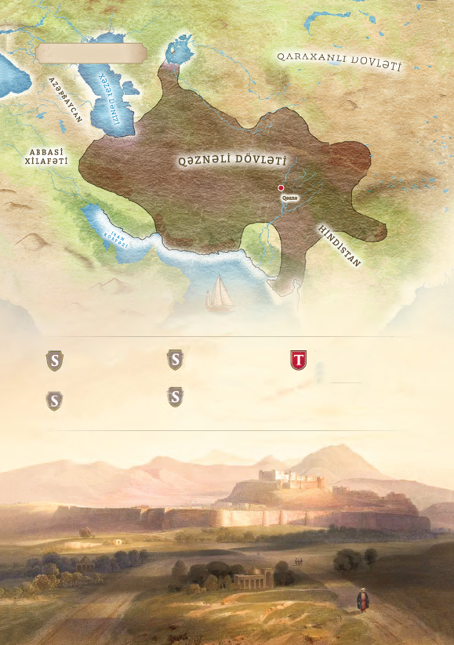

ƏRƏBLƏR. İSLAM XİLAFƏTİ
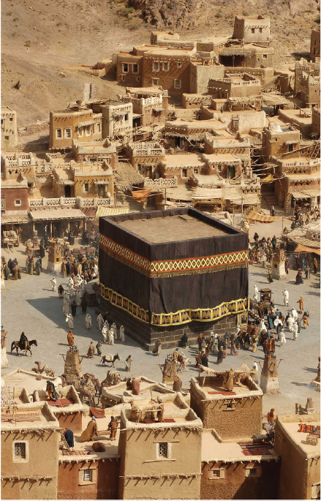
İslam dininin banisi Məkkə sakini Məhəmməd (570-632) olmuşdur. Məhəmməd peyğəmbər əfsanəvi deyil, tarixi şəxsiyyətdir. O, 570-ci ildə Məkkədə doğulmuş, hələ uşaq ikən atası Abdullanı və anası Əminəni itirmişdi. Məhəmmədin tərbiyəsi ilə əvvəlcə babası, sonralar əmisi məşğul olmuşdu. Müsəlmanların müqəddəs kitabı “Qurani Kərim”dir.Məhəmməd peyğəmbər 622-ci ildə öz tərəfdarları ilə Məkkədən Yəsribə (MƏDİNƏYƏ) köçməli olur. Müsəlmanların “hicrət” (köçmə) adlandırdıqları bu hadisə ilə həm də islam təqviminin başlanğıcı qoyulurdu.Özünün başlıca vəzifəsinin yerinə yetirən Peyğəmbər 632-ci ildə dünyasını dəyişdi. Onun işini xəlifələr (“müavinlər”) davam etdirdilər. Seçki yolu ilə hakimiyyətə gələn ilk dörd xəlifə müsəlmanlar arasında böyük hörmətlə yad edilir və “düzgün yola gedən”, “insaflı” adını daşıyırdılar. Məhəmməd peyğəmbərin vəfatından sonra dövləti xəlifələr (peyğəmbərin müavinləri) idarə etməyə başladılar. Müsəlmanlar Ərəbistan yarımadasına hakim olduqdan sonra qonşu Bizans və Sasani torpaqlarının fəth edilməsinə başladılar.Müsəlmanların ədalətli davranışlarını görən əhali çox vaxt müqavimət göstərmirdi.
VIII yüzilliyin əvvəllərində ərəblər Şimali Afrika ölkələrini fəth etdilər. 711-ci ildə Tariqin başçılığı ilə müsəlman qoşunları Afrika ilə Avropanı ayıran boğazı keçərək İspaniyaya daxil oldu. Tariqin şərəfinə həmin boğaz indi Cəbəllütariq boğazı adlanır. Vestqotları darmadağın edən müsəlmanlar İspaniyanı tutub, Frank krallığına yürüş etdilər. 732-ci ildə Puatye döyüşündə frankların ciddi müqaviməti ilə qarşılaşan müsəlmanlar Avropanın içərilərinə doğru hərəkətlərini dayandırdılar.
Eyni zamanda Qafqaz və Mərkəzi Asiyanı işğal edən islam orduları Şərqdə Çinə və Hind vadisinə gedib çıxdılar.Onların dövründə islam dünya dini səviyyəsinə qalxdı və möhkəmləndi. İlk xəlifələrin dövründə ərəblər qonşu ölkələr üzərində aramsız yürüşlərə başladılar. Yüngül atlı dəstələrdən ibarət ərəb qoşunu qısa müddətdə Suriya, Fələstin və Misiri fəth etdi. Beləlikə, VII əsrdə və VIII əsrin birinci yarısında qalibiyyətli müharibələr nəticəsində yeni imperiya – Ərəb xilafəti yarandı. Onun sərhədləri Atlantik okeanı sahillərindən Çin və Hindistana qədər uzanırdı. Əməvilər dövründə (661-750) paytaxt Mədinədən Dəməşqə köçürülmüşdü. Xalqın Əməvilərə qarşı narazılığından istifadə edən Abbasilər 750-ci ildə onların ağalığına son qoydu. Paytaxt Bağdad şəhərinə köçürüldü. (750-1258 Abbasilərin hakimiyyəti)
Ərəb xilafətinin parçalanması İspaniyadan başladı. 756-cı ildə burada müstəqil Kordova xilafəti yarandı. Xilafət torpaqları əmirliklər adlanan vilayətlərə bölünmüşdü. Əsas pul vahidləri qızıl dinar və gümüş dirhəm idi. Əsas vergi olan xərac torpaqdan istifadə müqabilində alınırdı. İslamı qəbul etməyən 15 yaşından 60 yaşına qədərki kişilərdən cizyə alınır və onlar bunun müqabilində hərbi xidmətdən azad olunurdular.
IX yüzillikdə Misir, Mərkəzi Asiya, Azərbaycan, İran və Əfqanıstan Bağdad xilafətindən ayrıldı. Xilafətin dağılmasında Azərbaycanda yayılan Xürrəmilər hərəkatının, xüsusilə Babəkin azadlıq mübarizəsinin (816-837)böyük rolu oldu.
Xəlifə Mötəsim (833-842) Bizans imperiyasına və Xilafətdəki üsyanlara qarşı mübarizədə türklərdən istifadə edirdi.
IX yüzilliyin II yarısında dövlətdə və orduda türklər mühüm rol oynayırdılar. Xəlifələr tədricən türk hərbi başçılarından asılı vəziyyətə düşürdü. Belə hərbçilərdən biri də Azərbaycan sacilər sülaləsinin əsasını qoyan və Afşin titulu daşıyan Əbu Sac idi. IX əsrdə Misir, Mərkəzi Asiya, İran və Əfqanıstan Xilafətdən ayrıldı. Xəlifənin tabeliyində təkcə Ərəbistan və Mesopotamiya torpaqları qaldı. XI əsrin ortalarında səlcuq türkləri bu ərazilərə yürüş etməyə başladılar və 1055-ci ildə bağdadı tutdular. Abbasi xəlifələri səlcuq sultanından asılı vəziyyətə düşdülər. Xəlifə yalnız dini hakimiyyətini saxlaya bildi. Bləliklə, Ərəb xilafəti daxili çəkişmələr, iri feodalların geclənməsi və ayrı-ayrı xalqların azadlıq mübarizəsi nəticəsində dağıldı. XIII əsrin ortalarında bağdadı tutan monqollar sonuncu Abbasi xəlifəsini taxtdan salıb Xilafətin varlığına son qoydular.
Xilafət tarixinin dövrləri:
1. Məhəmməd peyğəmbər və ondan sonra gələn 4 xəlifənin - Əbu Bəkir, Ömər, Osman və Əlinin dövrü. Bu dövrdə paytaxtı Mədinə və Məkkə şəhərləri olan Ərəb dövləti yeni yaranır və inkişaf edirdi.
2. Əməvİlər sülaləsinin hakimiyyəti (661-750) dövrü. Bu dövrdə paytaxt Dəməşq (Şam) şəhəri idi.
3. Abbasilər sülaləsinin hakimiyyəti (750-1258) dövrü. 762-ci ildə Bağdad şəhərinin əsası qoyulmuş və paytaxt Dəməşqdən Bağdada köçürülmüşdü. Ona görə abbasilər sülaləsinin idarəçiliyi dövrü Bağdad xilafəti də adlandırılır.
Xilafətdə torpaq sahibliyinin formaları:
1. dövlət torpaqları
2. irsən keçən mülk torpaqları
3. xidmət qarşılığında verilən və irsən keçməyən iqta torpaqları
4. müsəlman dini idarələrinə mənsub olan vəqf torpaqları
5. icma torpaqları

4. Qərbi Avropa. Bizans imperiyası
QƏRBİ AVROPA. FRANK DÖVLƏTİ
Romalılar Reyn çayından qərbdə yaşayan müxtəlif tayfaları germanlar adlandırdılar. I yüzillikdə Romanın Reyndən qərbdə yerləşən əraziləri işğal edib, germanları tabe etmək cəhdləri uğursuz olmuşdu.Germanları tabe etməyi çətin və səmərəsiz sayan Roma yürüşlərini dayandırdı və bütün Reyn çayı boyunca müdafiə istehkamları yaradaraq bu tayfaların hücumlarından qorunmağa çalışdı.
I yüzilliyin əvvəllərində german-alman tayfaları qərbdə Reyn çayından şərqdə Visla çayına, şimalda Baltik və Şimal dənizi sahillərindən cənubda Dunay çayına qədər ərazilərə yayılmışdı. Bu dövrdə onlar hələ ibtidai cəmiyyət halında yaşayırdılar.Qərbi Roma imperiyasının süqutu Avropa tarixində Orta əsrlər dövrünün başlanğıcını qoydu. Təxminən V yüzillikdən başlayaraq yeni bir cəmiyyət yarandı. Bu cəmiyyətin əsasında Romanın klassik irsi, xristian kilsəsinin inancları və müxtəlif german tayfalarının adət-ənənələri dayanırdı.IV yüzilliyin ikinci yarısında hunlar tərəfindən sıxışdırılan german tayfaları Roma imperiyasının torpaqlarına daxil oldular. Xalqların böyük köçünün başlanması Roma imperiyasının tənəzzülünü sürətləndirdi.
German döyüşçüləri- V yüzillikdə german tayfası olan ostqotlar İtaliyanı, vestqotlar İspaniya və İtaliyanı işğal etdilər. Qərbi Roma imperiyası ərazisində alman krallarının idarə etdiyi bir sıra dövlətlər yarandı.
Bu krallıqların sərhədləri müharibələr nəticəsində daim dəyişirdi. Avropada gedən işğallar və aramsız müharibələr iqtisadiyyatda, idarəetmədə və mədəniyyətdə bir sıra dəyişikliklərə səbəb oldu. Ticarət əlaqələrinin pozulması şəhərlərin iqtisadi mərkəzlər kimi əhəmiyyətini itirməsinə səbəb oldu. Romaya hücum edən alman işğalçıları oxumağı və yazmağı bilmirdilər. Təhsil və mədəniy- yətin digər sahələri tənəzzül etdi. Almandilli xalqlar Roma əhalisi ilə qarışdıqca latın dili dəyişdi. Hələ də rəsmi dil olmasına baxmayaraq, artıq əhalinin əksəriyyəti tərəfindən başa düşülmürdü. Yeni sözlər və ifadələr gündəlik danışığın bir hissəsinə çevrildikcə müxtəlif dialektlər inkişaf edirdi.
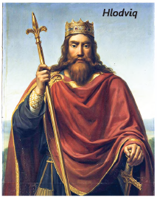
IX əsrə qədər latın dili əsasında fransız, ispan və digər dillər yaranmağa başladı.486-cı ildə Suasson yaxınlığında baş verən döyüşdə Qalliyadakı keçmiş Roma canişinin qoşunlarını məğlubiyyətə uğratdılar. Xlodviqin işğallarını asanlaşdıran başlıca amil yerli əhalinin Roma hakimiyyətinə mənfi münasibəti ilə bağlı idi. Xlodviq yerli əhalinin etiqad etdiyi xristianlıq dinini qəbul etdi. O daha sonra digər frank tayfalarını öz hakimiyyəti altında birləşdirdi. Frankların ictimai quruluşunu öyrənmək üçün VI əsrin əvvəlində Xlodviqin göstərişi ilə latın dilində tərtib olunmuş və sonrakı krallar tərəfindən mətninə qismən əlavələr edilmiş «Salik qanunları» mühüm mənbədir. VII əsrin sonlarında iri torpaq sahibi olan canişinlərdən biri bütün ölkə ərazisini öz hakimiyyəti altında birləşdirməyə nail oldu. IX əsrdə Frank krallığında feodal quruluşunun əsasları qəti bərqərar oldu. VIII əsrin əvvəllərində iri torpaq sahibkarları və onlardan asılı olan kəndli təbəqələri formalaşdı.
Karl Martell 732-ci ildə Puatye döyüşündə Qalliyanın cənubuna soxularaq Frank dövləti üçün ciddi təhlükə yaradan ərəb qoşunları üzərində qələbə qazandıqdan sonra hərbi islahat keçirdi. Qoşun, əsasən, feodal süvari dəstələrindən təşkil edildi. Onun varisi Gödək Pipin 751 –ci ildə papanın razılığı ilə paytaxt Suassonda kral elan olundu Frank dövlətinin ən qüdrətli çağı Böyük Kralın(Karl) (768-714) dövrünə təsadüf edir. O, İspaniyada ərəblərlə mübarizə apararaq kişik bir ərazini ələ keçirdi və İtaliyaya uğurlu yürüş etdi. Böyük Kralın ölümündən sonra taxta çıxan varisi ali hakimiyyəti özündə saxlayaraq imperiyanı üç oğlunun idarəçiliyinə bölmüşdü. Ara müharibələri 843-cü ildə imperiyanın üç qardaş arasında Verdendə imzaladıqları müqavilə ilə rəsmən bölüşdürülməsi ilə nəticələndi.
Frank qanunlarından:
Əgər qul azad adamı öldürərsə, onun sahibi 200 solid cərimə ödəməli və qulu həmin ailəyə verməlidir.
Əgər kimsə öküz və ya bahalı inək oğurlayarsa, 35 solid cərimə ödəməlidir. Kral öküzünü oğurlayarsa, 90 solid cərimə ödəməlidir.

Əgər bir nəfər azad kişini təhqir edərsə, 3 solid cərimə
ödəməlidir.
Əgər kimsə azad qadının şərəfini təhqir edərsə və bunu
sübut edə bilməzsə, 45 solid cərimə ödəməlidir.

Solid-- Roma və Bizansda çəkisi 4.5 qr olan qızıl pil vahididir

BİZANS İMPERİYASI (395-1453)
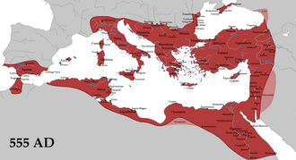

Şərqi Roma imperiyasının müstəqil dövlət kimi formalaşmasında Roma imperatoru I Feodosinin 395-ci il qərarı həlledici rol oynadı. Avropa səlibçilərinin zərbələri altında XIII əsrin əvvəllərində bir müddət mövcudluğunu itirmiş imperiya yenidən bərpa olunaraq əvvəlki qüdrətini qaytarmağa çalışırdı. «Xalqların böyük köçü»ndə iştirak edən slavyanlar yalnız bir neçə əsr sonra öz dövlətlərini yaratmağa başladılar. Bizanslılar öz dövlətlərini «Romeya (Roma) imperiyası» adlandırırdılar. Burada yunan əhalisi çoxluq təşkil etdiyinə görə Qərbi Avropada onu Yunan imperiyası kimi qəbul edirdilər. Paytaxt Konstantinopol əvvəllər Vizanti adlanmış məskənin yerindəsalınmışdı.
İmperator Yusitinianın (527-565) dövründə Şərqi Roma imperiyası qüdrətli çağlarını yaşayırdı. Onu dövründə inşa olunmuş Müqəddəs Sofiya məbədi Bizans imperiyasının«qızıl əsri»nin rəmzi hesab olunur. 532-ci ildə vergilərin ağırlığı, hakimiyyətin təzyiqləri, imperatorun apardığı kilsə siyasətinə qarşı narazılıqlar Konstantinopol əhalisinin «Nika» (qalib gəl) üsyanına səbəb oldu. Üsyan amansızlıqla yatırıldı və 30 minə yaxın üsyançı öldürüldü. Bizansın idarəçiləri özlərini Roma İmperatorluğunun gerçək mirasçıları olaraq qəbul etdilər, lakin başqa tərəfdən də Roma ilə əlaqələrini də davam etdirdilər. Qərbi Roma İmperatorluğu kiçik dövlətlərə ayrılıb parçalanarkən, Bizans İmperatorluğu bütünlüyünü qorumağı bacardı. Beləliklə Bizans İmperatorluğu, klassik yunan və romasivilizasiyalarının son mərkəzi oldu.Osmanlı İmperiyasının işğallarından sonra Bizans İmperiyasının əlində demək olar ki, təkcə İstanbul qalmışdı. 1453-cü ildə Fateh Sultan Mehmedin İstanbulu fəth etməsindən sonra Bizans İmperiyası tamamilə dağıldı. (Konstantinopolun fəthi). Bizans imperiyasının sahəsində ilk xaç yürüşü olmuşdur.
"Şəhərlər ölkəsi"
Ölkənin əlverişli coğrafi mövqedə yerləşməsi ticarətin inkişafını şərtləndirirdi. Şərqdən Qərbə, Afrikadan Avropaya gedən ticarət yolları Bizans ərazisindən keçirdi. Ölkənin paytaxtı Konstantinopol bu ticarət yollarının, eləcə də Aralıq dənizindən Qara dənizə keçən yolların kəsişməsində yerləşirdi. Çindən Avropaya gedən Böyük İpək yolu da Bizans ərazisindən keçirdi. Bizans qızıl pulu bir çox Afrika, Avropa və Asiya ölkələrində istifadə olunurdu. Ticarətin inkişafı ölkədə sənətkarlığın inkişafına şərait yaradırdı. Erkən orta əsrlərdə Bizans özünün zərgərlik məmulatları, silah, şüşə, ipək və müxtəlif ağac, sümükişləmə məmulatları ilə şöhrət qazanmışdı. Ticarətin və sənətkarlığın inkişafı şəhərlərin çiçəklənməsinə səbəb olurdu. Bizans ərazisində 1000-dən çox şəhər olduğuna görə onu "şəhərlər ölkəsi" adlandırırdılar. Ən böyük şəhəri "Qızıl körpü" adlandırılan Konstantinopol idi..

5. Səlcuq sultanlığı və Osmanlı imperiyası. Böyük Monqol imperiyası. Qızıl Orda. Teymurilər dövləti
SƏLCUQ SULTANLIĞI VƏ OSMANLI IMPERIYASI
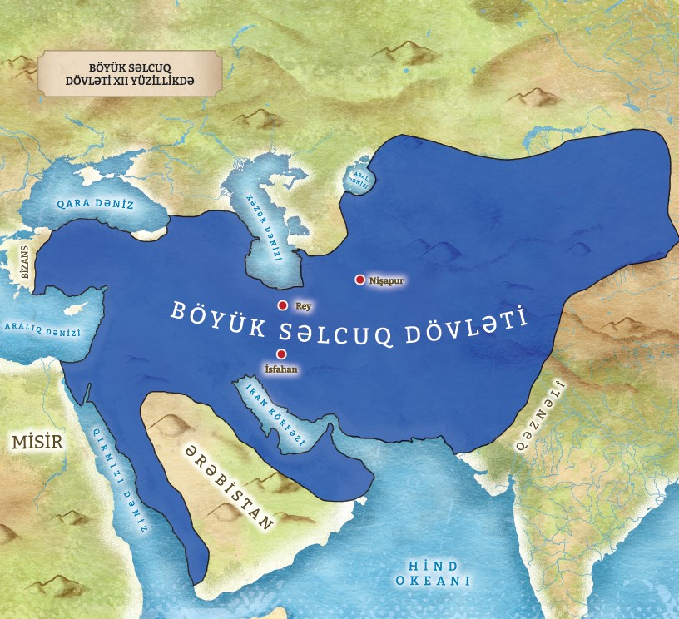
Oğuz dövlətində subaşı (ordu başçısı) vəzifəsini Qınıq boyundan Səlcuq bəy icra edirdi. Bir müddətdən sonra Oğuz dövləti ilə arası dəyən Səlcuq bəy ətrafında olan Oğuz tayfaları ilə Aral gölünə doğru köç etdi. Bu köçün əsas səbəbi yer və otlaq çatışmazlığı idi.
Səlcuq bəy Cənt şəhərinə gəldi. Ondan əvvəl köç etmiş müsəlman türkləri də burada yaşayırdılar. Səlcuq bəy özünə tabe olan oğuzlarla birlikdə müsəlman oldu. Bundan sonra onlar türkmən adlanmağa başladı. İslam dinini qəbul etməsi bölgədə Səlcuq bəyin nüfuzunu artırdı və digər türk-müsəlman tayfalarının onun ətrafında cəmləşməsinə şərait yaratdı. Bu amil Oğuz dövlətinə qarşı mübarizədə onun işini asanlaşdırdı.
Səlcuq bəyin vəfatından sonra onun varisləri səlcuqlar adı ilə tanındılar. Mübarizəni onun oğlanları və nəvələri davam etdirmişdir. Bu mübarizədə hələ babalarının sağlığında idarəçilik təcrübəsinə yiyələnmiş nəvələri, iki qardaş: Çağrı bəy və Toğrul bəy xüsusilə fərqlənirdi.
Qaraxanlı və Qəznəli hökmdarları qardaşların rəhbərlik etdiyi səlcuqlara qarşı birlikdə mübarizə aparırdılar. Ancaq bu mübarizə səlcuqları daha da gücləndirdi.1038-ci ildə səlcuqlar hücuma keçərək Xorasanı tutdular və böyük imperiyanın əsasını qoydular. Bununla barışmayan Qəznəli Toğrul bəy hökmdarı Sultan Məsud 1040-cı ildə Mərvə tərəf irəlilədi. Toğrul bəy rəqibini qabaqlayaraq Mərv şəhərini tutdu. Dəndənəkan qələbəsindən sonra Mərv şəhərində böyük qurultay toplandı. Qurultayda yeni ərazilərin ələ keçirilməsi, Qaraxanlı və qəznəlilərlə toqquşmaqdansa, dağınıqlıq olan digər ərazilərə: Bizansa, Cənubi Qafqaza, xüsusilə Azərbaycana yürüşlər edilməsi qərara alındı. Yürüşlərin yaxın məsafədən idarə olunması üçün paytaxt 1043-cü ildən Rey şəhərinə köçürüldü. Qısa müddət ərzində böyük ərazilər tabe edildi.
1054-cü ildə Cənubi Qafqaza yürüş edildi. Bu yürüşdə əsas məqsəd bölgənin müsəlman dövlətlərini öz tərəfinə çəkmək və digər dövlətlərə qarşı mübarizədə onların qüvvəsindən istifadə etmək idi.
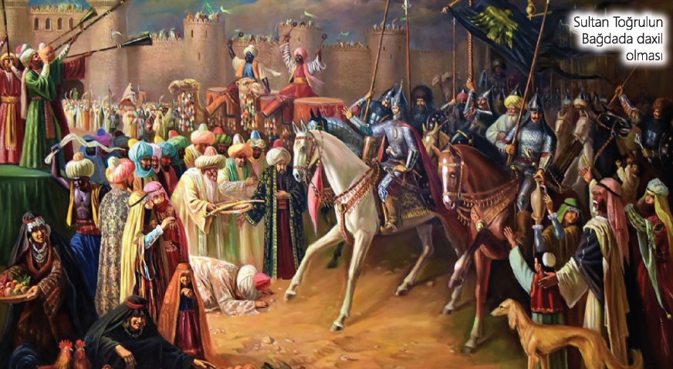
Sultan Toğrul hakimiyyətini Abbasi xəlifəsinin mənəvi nüfuzu ilə gücləndirmək üçün 1055-ci ildə Bağdada daxil oldu. Abbasi xəlifəsi də Sultan Toğrula tabe olduğunu bildirdi və onu "Şərqin və Qərbin hökmdarı" elan etdi. Bundan sonra xəlifənin əlində yalnız dini hakimiyyət qaldı. Beləliklə, Sultan Toğrulun hakimiyyəti dövründə səlcuqlar Amudəryadan Fərat çayına qədər böyük ərazilərin sahibi oldu.
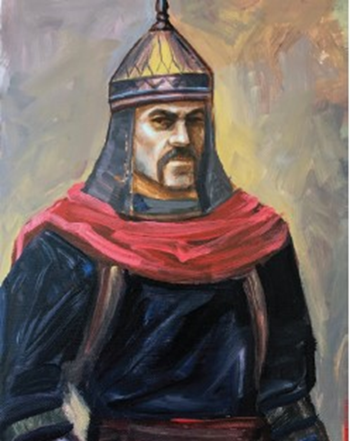
Sultan Toğrulun oğul varisi olmadığından onun vəfatından sonra hakimiyyətə Çağrı bəyin oğlu Alp Arslan (1063-1072) keçdi. O, ilk vəzifə kimi Oğuz birliyini qorumaq, dövləti daha da gücləndirmək üçün hərəkətə keçdi. Alp Arslan Bizansla əlaqə saxlayan erməni, gürcü və abxazları məğlub edib, Tiflis, Ani və Qars şəhərlərini ələ keçirdi. Onun əsas məqsədi isə Anadolunu türk torpağına çevirmək idi.
Alp Arslan Bizansla döyüşə başlamazdan əvvəl onların sarayına elçilər göndərərək sülh təklif etdi. Lakin Roman Diogen onlara cavabında: "İsfahanmı, yoxsa Həmədanmı yaxşıdır? Mən İsfahanda, atlarım isə Həmədanda qışlayacaq". Türk elçisi isə cavabında: "Atların Həmədanda qışlayar, sənə gəlincə bu, hələlik məlum deyil".
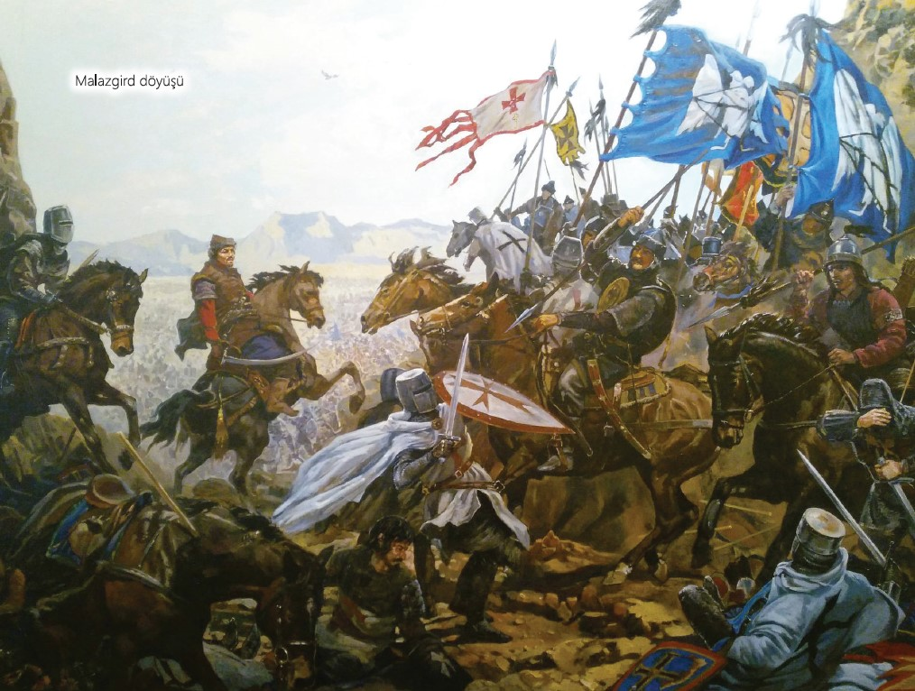

Bizans imperatoru Roman Diogen bütün kişiləri, hətta Anadoluda yaşayan oğuzları və peçeneqləri orduya cəlb etdi. Artmaqda olan türk təhlükəsinin qarşısının alınması üçün Avropa dövlətlərindən də kömək istənildi. Bu tədbirlərdən sonra Diogen türk təhlükəsinin qarşısını alacağına və əvvəldən Anadoluya gələn türkləri də birdəfəlik buradan çıxaracağına əmin oldu. Bizans ordusu bu tədbirlərdən sonra Malazgird istiqamətində irəliləməyə başladı.
Tərəflər 1071-ci ilin avqustunda Malazgird düzənliyində qarşılaşdı. Türk süvariləri hər tərəfdən hücuma keçsə də, nəticəsiz oldu. Bu zaman türk ordusu "Turan taktikası" na əsasən döyüşə-döyüşə və pusqular quraraq geri çəkilməyə başladı. Döyüşün gedişində oğuzlar və peçeneqlər də öz soydaşlarının tərəfinə keçdilər. Vəziyyətin ağırlığını görən imperator geri çəkilmək əmri verdi.
Bundan istifadə edən Alp Arslan onların üzərinə qəti hücuma keçərək döyüşün taleyini həll etdi. Yaralanmış imperator türk sərkərdələri tərəfindən əsir götürüldü. Alp Arslan böyük mərdlik göstərərək Bizans imperatorunu bağışladı və onunla sülh müqaviləsi bağladı. Sülhün şərtlərinə əsasən Bizans hər il səlcuqlara vergi ödəməli və Şərqi Anadolunu türk torpağı kimi qəbul etməli oldu. Dünya tarixində Malazgird döyüşü mühüm dönüş nöqtəsi hesab edilir. Çünki bu döyüşün nəticəsi olaraq Anadolu həmişəlik türk torpağı oldu. Bu uğurlu döyüşdən sonra Abbasi xəlifəsi Alp Arslanı "Müsəlmanların xilaskarı" və "İslamın nuru" adlandırdı.
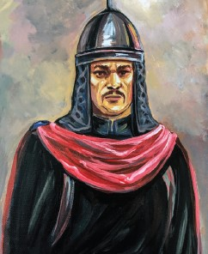
Alp Arslan 1072-ci ildə böyük bir ordu ilə Qaraxanlı torpaqlarına yürüşə başladı. Lakin sui-qəsd nəticəsində öldürüldü. Hakimiyyətə oğlu I Məlikşah (1072-1092) gəldi. I Məlikşahın hakimiyyəti illəri Səlcuq dövlətinin siyasi qüdrətinin çiçəklənmə dövrü idi. Hələ atasının zamanında vəzir olan Nizamülmülk Məlikşahın hakimiyyəti illərində də ona yaxından kömək oldu.
I Məlikşah hakimiyyətinin ilk günlərindən ölkədə daxili sabitliyi qoruyub saxlamağa və Şərq sərhədlərini möhkəmləndirməyə başladı, imperatorluğun mərkəzini İsfahana köçürən Məlikşah yeni yürüşlər üçün hazırlıq görməyə başladı.
O, qaraxanlıları məğlub edib asılı vəziyyətə saldı və vergi verməyə məcbur etdi. Məlikşahın hakimiyyəti illərində dövlət qərbdə Aralıq dənizinədək olan böyük bir ərazini əhatə edirdi.
I Məlikşah iqtisadiyyatın inkişafına şərait yaradan addımlar atmışdı. Belə ki vahid ölçü, çəki və pul sistemləri yaratmış, karvan yollarının təhlükəsizliyini təmin etmiş və tacirləri bəzi rüsumlardan azad etmişdi.
1092-ci ilə Məlikşahın ölümündən sonra varislərinin dövründə dövlət tədricən tənəzzül etməyə başladı. Uzun sürən ara müharibələri və tabe edilən xalqların üsyanları dövləti zəiflətdi. Bu zəiflik Avropa xaçlılarının hücumlarının qarşısını almağa imkan vermədi və Aralıq dənizi sahillərində bəzi ərazilər itirildi. Sonuncu Səlcuq sultanı Səncər qaraxanlı və qəznəlilərə qarşı uğurlu hərbi əməliyyatlar aparsa da, monqol əsilli qarakitaylara məğlub oldu. Qarakitaylar Mavərənnəhri ələ keçirdilər. Qeyri-müsəlman tayfanın Səncəri məğlub etməsi müsəlman əhali arasında onu nüfuzdan saldı və bir çox ərazilər itirildi. 1157-ci ildə Sultan Səncərin vəfatından sonra Böyük Səlcuq dövləti süqut etdi.

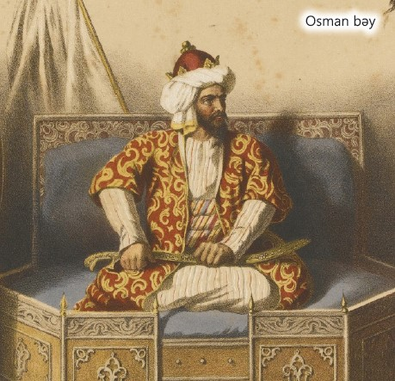
Osmanlı dövləti - Anadolu Səlcuq sultanlığının zəifləməsi nəticəsində qayıların bəyi Osman Qazi 1302-ci ildə müstəqil oldu. Yeni yaradılan müstəqil müsəlman-türk dövləti onun qurucusunun adı ilə Osmanlı adlandırıldı. Osmanın nüfuzunun artmasında onun sənətkarlara və xristian əhalisinə xoş münasibət göstərməsi böyük rol oynadı.
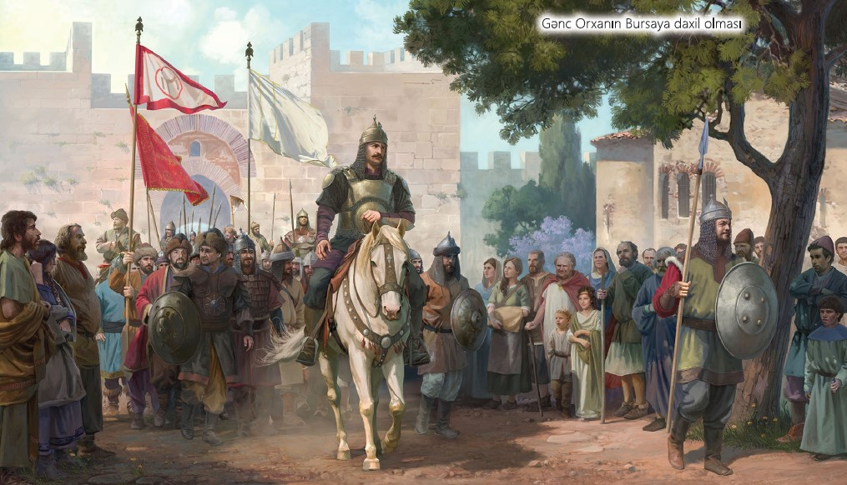Osmandan sonra hakimiyyətə onun oğlu Orxan Qazi gəldi. Orxan Qazinin hakimiyyəti dövründə (1326-1362) fəth olunan Bursa şəhəri Osmanlının paytaxtı oldu. Bursa şəhərinin mühasirəsi və fəthi zamanı Azərbaycanın Xoy şəhərində yaşayan Geyikli (Marallı) Baba da öz tərəfdarları ilə Osmanlı ordusuna köməyə gəlmişdi.
Orxan Qazinin öz ərazilərini genişləndirmək təşəbbüsü Bizans tərəfindən narahatçılıqla qarşılandı. Maltəpə yaxınlığın da Osmanlı ordusu ilə Bizans qoşunu üz-üzə gəldi. Döyüşün taleyini Osmanlı ordusundakı oxçular həll etdilər. Bizanslıları darmadağın edən Orxan Qazi dövlətinin ərazisinin şimalda Qara, cənubda isə Egey dənizi sahillərinə çıxışını təmin etdi. O, Osmanlı dövlətinin ərazisini inzibati baxımdan paşalıqlara və sancaqlıqlara böldü. Orxan Qazidən sonra hakimiyyətə gələn oğlu Murad sultan elan edildi. Onun hakimiyyəti dövründə paytaxt Ədirnəyə köçürüldü. 1371-ci ildə azsaylı Osmanlı ordusu Çirman döyüşündə Balkan yarımadasına yiyələnməyə çalışan Serbiya krallığının 70 minlik qoşununu darmadağın etdi. Serb əsgərlərinin çoxu geri qaçarkən çayda boğulmuşdu.
Serblərin Çirməndəki məğlubiyyətin əvəzini çıxmaq niyyəti boşa çıxdı. Onlar 1389-cu ildə Kosovo döyüşündə daha ağır məğlubiyyətə uğradılar. Döyüş zamanı I Murad serb knyazlarından biri tərəfindən xaincəsinə öldürüldü.
I Muraddan sonra hakimiyyətə oğlu Sultan I İldırım Bəyazid gəldi. O, Niqbolu döyüşündə səlibçilərin birləşmiş qüvvələri üzərində qələbədən sonra Bolqarıstanı tabe edərək Balkan yarımadasında Osmanlının mövqelərini daha da gücləndirdi. I İldırım Bəyazidin əsas diqqəti Bizansın paytaxtı Konstantinopolu tutmağa yönəlmişdi. Bu məqsədlə o, Konstantinopolun ətrafında xeyli istehkamlar və qalalar inşa etdirdi. Lakin Osmanlı dövləti Əmir Teymurun hücumuna məruz qaldı. 1402-ci ildə Ankara yaxınlığındakı döyüşdə Əmir Teymur Osmanlı üzərində qələbə qazandı. Bu döyüşdə Osmanlının məğlubiyyətinə sevinən Roma papası 3 gün fasiləsiz olaraq kilsə zənglərinin çalınması barədə göstəriş vermişdi.
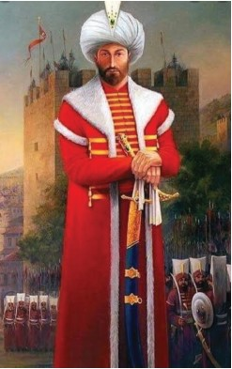
Dövlətin qüdrətini bərpa edən Sultan II Mehmet 1453-cü ildə Konstantinopolu tutdu. Şəhərin adı dəyişdirilərək İstanbul qoyuldu və paytaxt oraya köçürüldü. Bu qələbədən sonra "Fateh" adı qazanan II Mehmet həm qərbdə, həm də şərqdə geniş ərazilər ələ keçirdi.

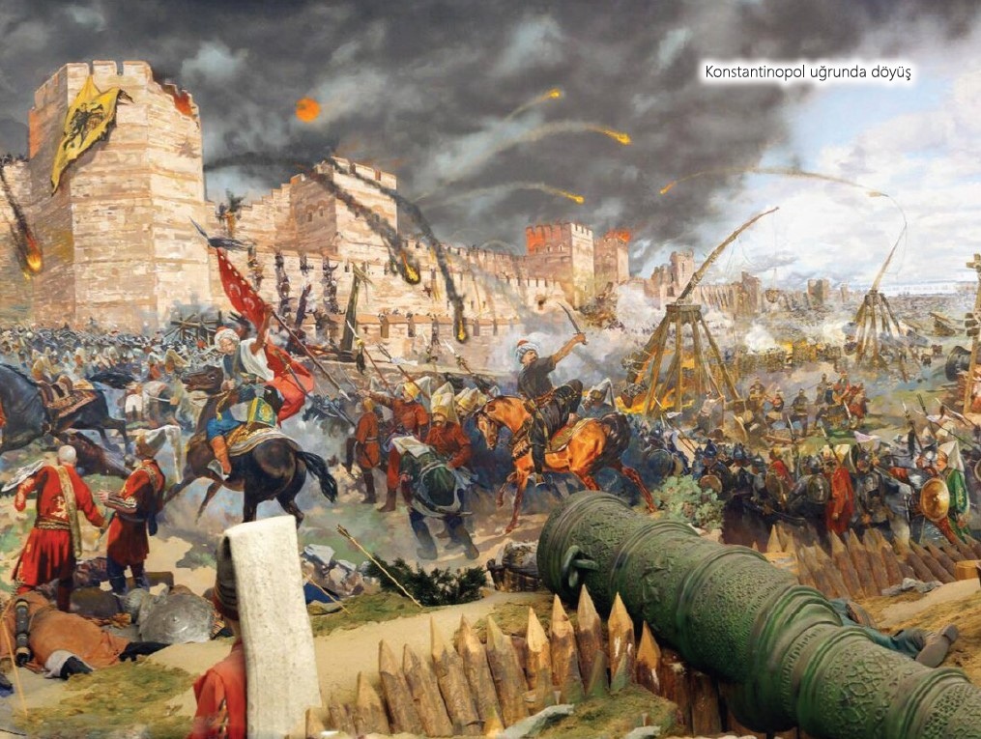

Sultan Səlimin isə əsas hücum hədəfi şərqdəki türk-müsəlman dövlətləri - Azərbaycan Səfəvi dövləti və Misir Məmlük sultanlığı oldu. Azərbaycanda möhkəmlənə bilməyən I Səlim Misiri Osmanlı dövlətinin tərkibinə qatdı. Sultan Süleymanın dövründə Osmanlının əraziləri daha da genişləndi. Tarixdə "Möhtəşəm" və "Qanuni" adları ilə tanınmış Sultan Süleymanın hakimiyyət illərində Osmanlı özünün qüdrətli zirvəsinə çatdı. Bu dövrdə osmanlılar Avropanın içərilərinə qədər irəlilədi və Şimali Afrikada xeyli ərazilər ələ keçirdilər.

BÖYÜK MONQOL İMPERİYASI.QIZIL ORDU
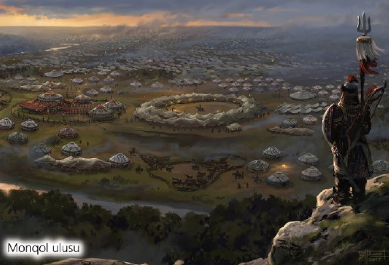
XII yüzillikdə artıq monqollar arasında qəbilə münasibətləri dağıldı. Tədricən maldar təsərrüfatlar içərisində sosial bərabərsizlik yaranmağa başladı. Daha varlı təsərrüfatlar əsas tayfadan ayrılmağa və digər ərazilərə köç etməyə başladı. Tayfalararası çəkişmələr, iqlim şəraiti, otlaq sahələri uğrunda mübarizələr monqolları yeni ərazilərə köçməyə sövq edirdi. Ona görə də yenicə yaranmağa başlayan feodal münasibətləri köçmə xarakteri daşıyırdı. Bu dövrdə monqol çölləri qəbilələrarası toqquşmalara meydan olurdu.
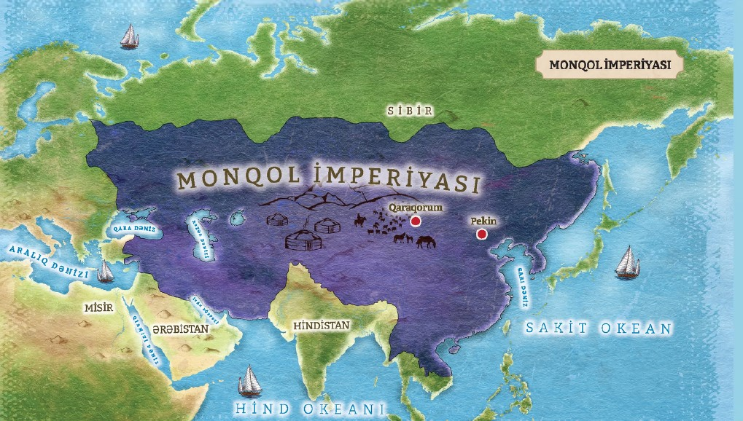Çingiz xandan qabaq dağınıq halda olan monqollar tədricən yeni birləşmələr - ordular yaratdılar. Hərbi təşkilat olan orduların başında bahadırlar dayanırdı.1206-cı ildə Onon çayının vadisində keçirilən qurultay Temurçini böyük böyük xan elan etdi və ona «Tanrı tərəfindən göndərilən xan» mənasını daşıyan Çingiz xan adını verdi.

Hamı «Böyük Yasa» adlanan qanunlar toplusuna riayət etməyə and içdi. Toplu yarlıklar (əmrlər), yasaqlar (qanunlar) və biliklərdən (Çingiz xanın nəsihətləri) ibarət idi. 1211-ci ildə Çingiz xan çjurçen işğalçıları tərəfindən yaradılmış Tsin imperiyası yerləşən Şimali Çinə hərəkət etdi. Imperiya monqollara qarşı bir milyonluq ordu çıxara bilərdi. Lakin, Çingiz xan bunu qabaqcadan nəzərdə tutaraq çjurçenlərin hakimiyyəti altında qalan bu ölkənin sabiq hökmdarları olan kidan tayfalarının üsyanını təşkil etdi. Muharibə 4 il davam etdi və 1215-ci ildə Cundun (indiki Pekin) tutulması ilə nəticələndi.
Şimali Çinin fəthi monqollar üçün təkcə maddi qənimətlə nəticələnmədi. Çində həlledici müvəffəqiyyətə imza atan Çingiz xan əsas hərbi qüvvələrini qərbə yönləndirdi və Xarəzmşahlar dövlətinə hücum etdi.Onlar Çinin dövlət quruluşu ilə tanış oldular və bu da Çingiz xanın hakimiyyətini möhkəmləndirdi. Xarəzmşahın oğlu Cəlaləddini təqib edən Cəbə və Subutayın orduları İrandan keçərək Cənubi Qafqaza qədər irəlilədi. Bu yürüşlər gələcəkdə Cənubi Qafqazın işğalı üçün zəmin yaratdı. Monqollar 1222-ci ildə Dərbənd keçidindən keçərək Şimali Qafqaza gəldilər. Burada birləşmiş rus-qıpçaq qoşunlarını məğlub edib ölkələrinə qayıtdılar.Köçəri monqolların oturaq əkinçilik bölgələrinə basqınları viranedici idi. Çingiz xan və onun sərkərdələri əkinçilik bölgələrinin və şəhərlərin dağıdılmasını, onların əhalisinin məhv edilməsini ənənəyə çevirdi. Belə bir taktikanın seçilməsinə səbəb işğal edilmiş geniş əraziləri nəzarət altında saxlamaq üçün monqolların ordusunun yetərli olmaması idi. Müqavimət göstərə biləcək əhalinin kütləvi qırğınlarında əsas məqsəd xalqları qorxutmaq, zəiflətmək və yerlərdə işğalçılara qarşı üsyanların qarşısını almaq idi.1235-ci ildə paytaxt Qaraqorumda keçirilən qurultayda rus çöllərinə və Avropanın cənub-şərq hissəsinə yürüşlər etmək haqqında qərar qəbul olundu. Çingiz xanın nəvəsi Batı xanın başçılıq etdiyi monqol ordusu İdil bulqarlarını və rus knyazlarını tabe etdi, Polşa, Macarıstan və Çexiyaya daxil oldu. Böyük Monqol xaqanının ölüm xəbəri Batı xanın yürüşlərinin dayanmasına səbəb oldu. Uzunmüddətli yürüşlər nəticəsində əsgərlərin yorulması, ordu sıralarının pozulması, işğal edilən ərazilərdə baş verən xalq üsyanları Batı xanın Avropanın içərilərinə irəliləməsinə mane oldu.
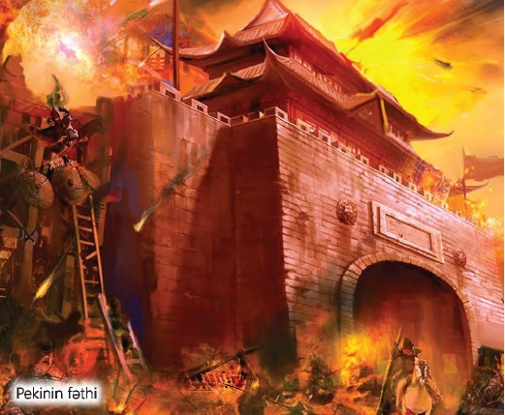
Xubilay xanın hakimiyyəti dövründə paytaxt Qaraqorumdan Pekinə köçürüldü. O, Cənubi Çİnİ işğal edib 1271-ci ildə özünü Çin imperatoru elan etdi və Yuan sülaləsinin əsasını qoydu.

XIV yüzilliyin əvvəllərində Monqol imperiyası parçalandı və onun geniş ərazilərində müstəqil feodal dövlətləri yarandı. Bir müddət sonra Çində baş verən üsyan nəticəsində Yuan monqol sülaləsinin hakimiyyətinə son qoyuldu.
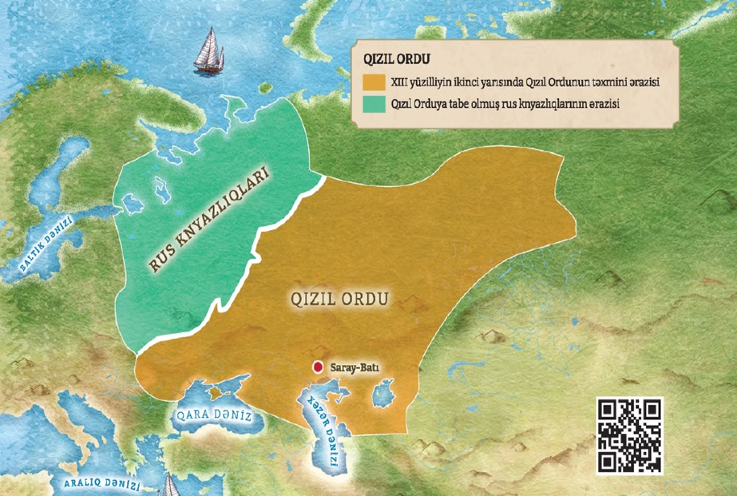
Qızıl Ordu dövləti- 1235-ci ildə monqol əyanları paytaxt Qaraqorumda qurultaya toplaşdılar. Qurultayda Monqol imperiyasından qərbdə yerləşən günbatan ölkələrə - Qıpçaq çölünə və Şərqi Avropaya yürüş etmək haqqında qərar qəbul olundu. Yürüşə Batı xan başçı təyin edildi. Batı Çingiz xanın nəvəsi, Qərb ulusunun xanı Cucinin oğlu idi. Qərbdə yerləşən bütün torpaqlar vəsiyyətə görə Cucinin əraziləri hesab edilirdi.
Batı xanın başçılıq etdiyi monqol ordusu əvvəlcə idil bulqarlarını və rus knyazlarını tabe etdi. 1240-cı ildə Kiyevi ələ keçirən Batı xan diqqətini Polşaya yönəltdi. 1241-ci ildə baş verən döyüşlərdə monqollar Polşa-alman qoşunlarına və macarlara qalib gəldilər. Batı xan Macarıstana, oradan isə Çexiyaya daxil oldu. Lakin Böyük monqol xanının ölüm xəbəri Batı xanın yürüşlərinin dayanmasına səbəb oldu. O, geri dönüb böyük xan seçkisində iştirak etmək niyyətində idi. Lakin böyük xanın seçilməsi xəbərini alandan sonra o, İdil sahillərində dayandı. Burada öz adına Saray-Batı şəhərini saldırdı. Beləliklə, Batı xanın yürüşləri nəticəsində XIII yüzilliyin 40-cı illərində Qızıl Ordu dövləti meydana gəldi. Özünün ən qüdrətli vaxtlarında bu dövlətin sərhədləri Qərbi Sibiri, Şimali Xarəzmi, İdil boyu əraziləri, Şimali Qafqazı, Krım və Qıpçaq çölünü əhatə edirdi. Bu ərazilərdə yaşayan əhalinin böyük hissəsini türk-müsəlman əhalisi təşkil edirdi. Monqollar tədricən onlarla qaynayıb qarışır, dil və mədəniyyətlərini mənimsəyirdilər XIV yüzilliyin birinci yarısında Özbək xan islam dinini rəsmi dövlət dini elan etdi. Bununla da Qızıl Ordu dövlətində türkləşmə prosesi başa çatdı.
İdarəetmə
Vergiləri yığan məmur baskak adlanırdı. Bir sıra əyanlar xana xidmət müqabilində bəzi imtiyazlara malik idilər. Onların təbəələri xan fərmanı - yarlıq ilə vergi verməkdən azad edilirdi. Belə şəxslər tərxan adı daşıyırdılar.
Dövlətin tənəzzülü- 1359-cu ildə Cuci nəslindən olan xanların hakimiyyəti başa çatdı. Bundan sonra Qızıl Ordu dövlətində hakimiyyət uğrunda mübarizələr başlandı. Məmur özbaşınalıqları, vergilərin çoxluğu da xalqın narazılığını artırırdı. Daxili çəkişmələr mərkəzi hakimiyyətin zəifləməsinə və tabe edilən ölkələrin müstəqillik meyillərinə təkan verdi.
Qızıl Ordunun zəifləməsi rus knyazlarının fəallaşmasına səbəb oldu.
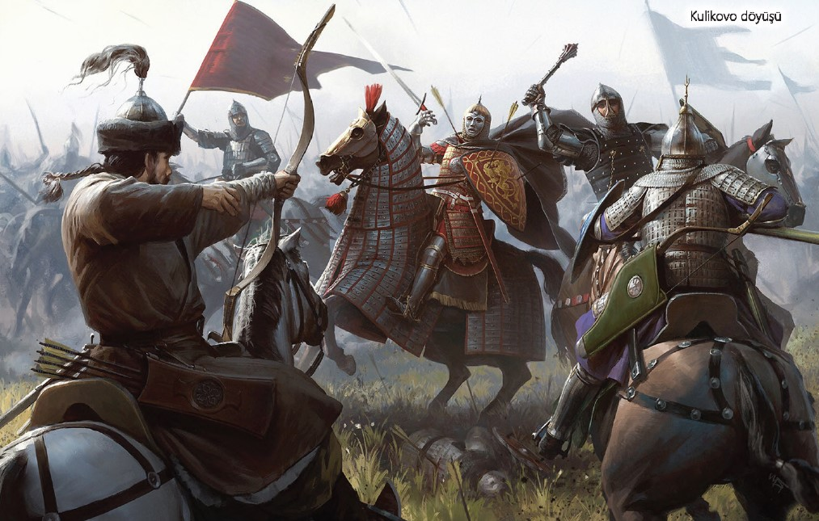Moskva knyazlığı ətrafında birləşən rus qüvvələri 1380-ci ildə Kulikovo çölündə sərkərdə Mamay xanı ağır məğlubiyyətə uğratdılar. Mamay xan öldürüldü. Lakin Teymurun köməyi ilə taxta çıxan Toxtamış xan 1382-ci ildə Moskvanı tutaraq yandırdı və yenidən Qızıl Ordu dövlətinə tabe etdi. Toxtamışın Teymurdan asılı olan ölkələrə qarətçi yürüşlər təşkil etməsi teymurilərlə toqquşmalara gətirib çıxardı. 1395-ci ildə Terek çayı sahilində Toxtamış xan məğlub oldu. Qızıl Ordunun şərq vilayətləri Teymurilər dövlətinin tərkibinə qatıldı. Bu hadisələrdən sonra Qızıl Ordu bir daha özünə gələ bilmədi və parçalanmağa başladı.
Ara müharibələri nəticəsində XV yüzillikdə Qızıl Ordunun tərkibindən bir sıra ərazilər ayrıldı: Qazan, Həştərxan, Krım xanlıqları və Noqay Ordusu kimi müstəqil dövlətlər yarandı.
Qızıl Ordu dövlətinin itirilmiş qüdrətini bərpa etmək istəyən Əhməd xan 1480-ci ildə Moskva knyazlığı üzərinə yürüş etdi. Uqra çayı sahilində birləşmiş rus knyazları ilə qarşılaşan Əhməd xan onlarla toqquşmaqdan çəkindi.
Tarixdə "Uqra görüşü" kimi tanınan hadisələr nəticəsində Moskva knyazlığının Qızıl Ordudan vassal asılılığına son qoyuldu. Daxili çəkişmələrə və ara müharibələrinə məruz qalan Qızıl Ordu dövləti XVI əsrin əvvəllərində süqut etdi.
TEYMURİLƏR DÖVLƏTİ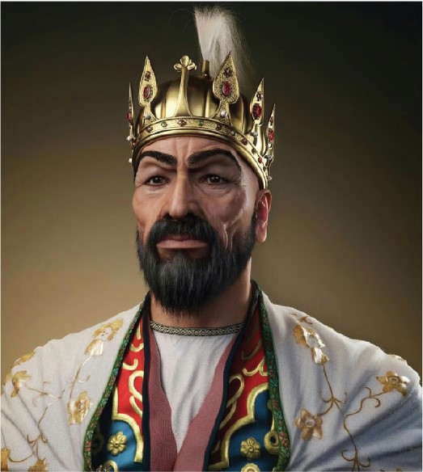
Teymuri dövlətinin yaradıcısı türk dünyasının böyük fatehi Əmir Teymur qolmuşdur
Türküstanda doğulan Teymur Cağatay ulusunun türkləşmiş Barlas qəbiləsindən idi.
O, hələ cavan yaşlarında hərb işini yaxşı öyrənmək üçün Səmərqənd hakiminin yanında xidmətə getmiş, nümunəvi addımları ilə onun hörmətini qazanmışdı.
Hərbi səfərlərə qatılan Teymur mühüm əməliyyatlarda iştirak edir, bacarığı ilə düşmənin məğlub edilməsində böyük xidmətlər göstərirdi. Bu xidmətlərinə görə Teymur hətta mükafatlandırılmışdı.
Səmərqənd hakiminin vəfatından sonra hakimiyyətə oğlu Əmir Hüseyn keçdi. O da atası kimi hərbi əməliyyatlarda Teymurun bacarığından istifadə etmək qərarına gəldi. Bunun üçün Teymurla ittifaqa girdi.
Teymur da Hüseynlə olan münasibətlərini daha da möhkəmləndirmək üçün onun bacısı ilə evləndi.
Teymur və Əmir Hüseynin birləşmiş qüvvələri Cağatay hakiminin üzərinə hücuma keçsə də, onlar məğlub oldular. Cağatay hakiminin Səmərqəndi ələ keçirib orada möhkəmlənmək cəhdi uğursuzluqla nəticələndi. Üsyan qaldıran əhali monqolları şəhərdən qovdu. Bundan sonra Səmərqəndə daxil olan Əmir Hüseyn və Teymur ölkəni birgə idarə etməyə başladılar. Çox keçmədən müttəfiqlər arasında başlanan mübarizə 1370-ci ildə Teymurun qələbəsi ilə başa çatdı. O, qurultay çağıraraq "əmir" və ya "Turan əmiri" titulunu qəbul etdi, yeni dövlətin Teymuri dövlətinin əsasını qoydu. Dövlətin paytaxtı Səmərqənd şəhəri oldu.
Teymurun əsas məqsədi güclü dövlət yaratmaq və feodal dağınıqlığını aradan qaldırmaq idi. Güclü monqol əmirlərinin köməyini qazanmaq üçün yeni torpaqlar və hərbi qənimətlər lazım idi. Buna görə də o, böyük müharibələrə başladı.
Teymur yaxşı anlayırdı ki, güc yolu ilə yaradılan dövləti ancaq qanunlarla qorumaq olar. Bunun üçün o, "Teymurun qanunları" adlı qanunlar toplusu tərtib etdirdi.
Hakimiyyətinin ilk illərində Əmir Teymur bütün Mərkəzi Asiyanı ələ keçirdi. Ancaq Xarəzmin tabe edilməsi XIV yüzilliyin sonlarına qədər ləngidi.
Əmir Teymur digər qüdrətli dövlət olan Qızıl Ordu ilə uzunmüddətli mübarizə aparmalı oldu. Bu mübarizədə Qızıl Ordu hökmdarı Toxtamış xan xüsusilə fərqlənirdi.
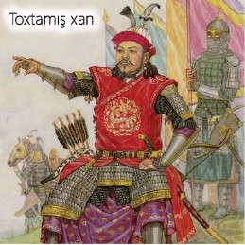
Toxtamış xanın hakimiyyətə gəlməsində Əmir Teymurun böyük rolu olsa da, hakimiyyət əldə etdikdən sonra o, Qafqaz və Ön Asiya uğrunda Teymurla mübarizəyə başladı. Toxtamış xanın iddiasına görə, bu ərazilər Çingiz xanın vəsiyyətinə əsasən onlara çatmalı idi. Mübarizə 1395-ci ilə qədər davam etdi. Terek çayı sahilində baş verən həlledici döyüşdə Əmir Teymur Toxtamışı ağır məğlubiyyətə uğratdı. Döyüş nəticəsində əmir Teymur Qızıl Ordunun zəngin ərazilərini, xüsusilə şərq vilayətlərini ələ keçirdi.
Əmir Teymur zəngin sərvətləri olan Hindistana yürüş etmək istəyirdi. Bu dövrdə Hindistanda hakimiyyətdə Dehli sultanlığı idi. Sultanlıqla hakimiyyət uğrunda aparılan mübarizə onu zəiflətmiş, xarici hücumlara şərait yaratmışdı. Əmir Teymur yaranmış vəziyyətdən istifadə etmiş, XIV yüzilliyin sonlarında Hindistana hücum edərək buranı işğal etmiş və zəngin sərvətlərini ələ keçirmişdi.
XV yüzilliyin əvvəllərində Teymur dövrün digər böyük türk dövləti olan Osmanlı İlə toqquşmalı oldu. Bunun bir sıra səbəbləri var idi. Teymur Kiçik Asiyaya yürüş etməklə bəzi xırda hakimlərin osmanlılara qarşı çıxmasına şərait yaratdı. Onlar müstəqilliklərini bərpa etmək üçün Teymura müraciət etmişdilər. Teymurun hələ XIV yüzilliyin sonlarında məğlub etdiyi Qaraqoyunlu Qara Yusif və Cəlairi sultanı Əhməd də Osmanlı sultanı I İldırım Bəyazidə sığınaraq ona qarşı kömək istəmişdilər. Teymur onları Bəyaziddən istəsə də, rədd cavabı almışdı. Həmçinin o, ön Asiyanın mühüm ticarət mərkəzlərinə sahib olmaq istəyirdi. Bütün bunlar onların arasındakı toqquşmanı qaçılmaz etdi. 1402-ci ildə Ankara yaxınlığında teymurilərlə osmanlılar arasında döyüş baş verdi. Əmir Teymurun Hindistandan gətirdiyi döyüş filləri də toqquşmanın gedişinə həlledici təsir göstərdi.
Ankara döyüşündə Əmir Teymur qalib gəlsə də, bu bütün türk dünyasının gələcəyi üçün faciəli oldu. Osmanlıların Qərbə doğru irəlilədiyi bir dövrdə baş verən bu döyüş Avropanı xilas etmiş oldu. Beləliklə, Teymuri dövləti Qobi səhrasından Balkan yarımadasınadək olan geniş ərazilərə sahib oldu.
Teymurun müharibələri çox amansız idi. Çingiz xandan fərqli olaraq o, yürüşlərdə iqtisadi məqsədlər də güdürdü. Ölkənin iqtisadiyyatını İnkişaf etdirmək üçün ələ keçirdiyi ölkələrdən bacarıqlı və seçilmiş sənətkarları ölkəsinə gətirirdi. Başqa yerlərə gedən ticarət yollarını, xüsusilə Asiyadan Avropaya gedən yolları nəzarətdə saxlayırdı. Əmir Teymur Avropa ölkələri ilə birbaşa ticarət əlaqələri yaratmaq siyasəti yeridirdi. Bu addımla Teymur Avropa-Asiya ticarətində Səmərqəndin rolunu artırmaq istəyirdi.
Əmir Teymurun vəfatı Çin üzərinə yürüşün baş tutmamasına səbəb oldu.
Əmir Teymur vəfat etdikdən sonra varisləri arasında hakimiyyət uğrunda mübarizə başladı. Bu mübarizədə oğlu Şahrux qalib gəldi. Şahrux paytaxtı Herat şəhərinə köçürdü və Azərbaycan Qaraqoyunlu dövlətini asılı hala saldı. Osmanlı və Qızıl Ordu dövlətləri ilə də normal münasibətlər quruldu. Şahruxun ölümündən sonra hakimiyyətə oğlu Uluqbəy gəldi. O, məşhur astronom idi və dövlətin mədəni həyatına daha çox fikir verirdi. Osmanlı dövləti ilə münasibətlərdə də mədəni əlaqələr üstünlük təşkil edirdi. Ancaq siyasi bacarığı zəif olduğundan uzun müddət hakimiyyətdə qala bilmədi. Bu dövrdə Mərkəzi Asiyada yeni bir dövlət - Şeybani dövləti yaranmışdı. Şeybanilər Teymuri dövlətində olan daxili çəkişmələrdən istifadə edib bir sıra əraziləri, xüsusilə Buxara və Səmərqənd şəhərlərini ələ keçirdi. Şeybani işğalları nəticəsində Teymuri dövlətinin ərazisi yalnız Xorasanla məhdudlaşdı.
Teymurilərin sonuncu güclü hökmdarı Hüseyn Bayqara hakimiyyətə gəldikdən sonra itirilmiş torpaqlar geri qaytarıldı, dövlətin nüfuzu bərpa olundu.
Lakin onun ölümündən sonra Şeybanilər yenidən teymurilərə qarşı mübarizəni gücləndirdi. 1507-ci ildə səfəvilərin himayə etdiyi Teymuri hökmdarı taxtdan salındı və Xorasan ələ keçirildi.
Bununla da Teymuri dövlətinin varlığına son qoyuldu. Ancaq şeybanilərin Xorasanı ələ keçirməsi Səfəvi-Şeybani qarşıdurmasının əsasını qoydu

6. Xaçlı yürüşləri. Qərbi Avropada mərkəzləşdirilmiş dövlətlərin yaranması
Xaçlı YÜRÜŞLƏRİ
Avropa xristianlarının şərq-müsəlman ölkələrinə qarşı apardıqları Səlib yürüşləri dünya tarixində böyük təsir gücünə, mühüm nəticələrə səbəb olmuşdur. Xristian-katolik kilsəsinin başçılığı altında aparılan bu yürüşlər amansızlıq və qəddarlığı ilə yadda qalmışdı.
Səlib-ərəb sözü olub mənası “xaç ” deməkdir.
Qərbi Roma imperiyasının xarabalıqları üzərində öz dövlətlərini quran Avropanın "barbar" başçıları xristianlığı qəbul edərək bu hakimiyyətin İsa peyğəmbər tərəfindən onlara verildiyini iddia etməyə başladılar. Bütün bunlar Qərbi Avropada xristian dinini möhkəmləndirdi.
Patriarx- pravoslav kilsəsində ən yüksək ruhani rütbədir
Papa və patriarx arasında xristianların vahid lideri olmaq üstündə mübarizə 1054-cü ildə xristian dini və kilsəsinin rəsmi olaraq bölünməsi ilə nəticələndi.
Qərb kilsəsi katolik (ümumdünya), Şərq isə pravoslav (həqiqi din) kilsəsi adlandı.
Qərbi Avropada feodal dağınıqlığı dövründə vahid, mərkəzləşmiş qaydada idarə olunan yeganə təşkilat katolik kilsəsi idi. Roma şəhəri və ətrafındakı ərazilər Papa vilayəti adlanırdı. Bu ərazini papa öz mülkiyyəti kimi idarə edirdi. Katolik kilsəsi həmçinin ən iri torpaq sahibinə çevrilmişdi.
Avropada becərilən torpaqların 1/3 hissəsi kilsəyə məxsus idi. Bütün Qərbi Avropa əhalisi kilsəyə onda bir vergisi ödəyirdi. Hər bir xristian dini mərasimlər üçün (xaç suyuna salınma, kəbin və s.) kilsəyə pul ödəməli, saysız-hesabsız xristian müqəddəslərinin şərəfinə keçirilən bayramlara öz gəlirindən pay ayırmalı idi.
Papalar özlərini tanrının yer üzərində canişini elan edib istənilən şəxsi bağışlamaq hüququna malik sayaraq indulgensiya* - "cənnət qəbzləri" satışlarını həyata keçirirdilər.
İndulgensiya- günahların bağışlanması haqqında Papa fərmanıdır.
Toplanan sərvətlərin çox hissəsi Romaya göndərilirdi. Papa Avropada ən varlı şəxs idi.
Bir sıra dövlətlərin kralları papadan borc alırdılar. Katolik kilsəsinin sərvət toplamaqda, israfçılıqda, xalqı aldatmaqda tənqid edənlər kilsə tərəfindən təqib olunurdu. Onlar bidətçi, yəni dinindən dönən adlandırılırdı.
Bidətçilər inkvizisiyaya - kilsə məhkəməsinə verilir, əmlakları kilsənin xeyrinə müsadirə edilirdi.
Papalar Qərbi Avropa üzərində siyasi hakimiyyətə sahib olmaq uğrunda Almaniya imperatorları ilə mübarizə aparırdılar. Papaların nüfuzu o qədər artmışdı ki, İngiltərə, Polşa və Danimarka kralları özlərini papanın vassalı hesab edirdilər.
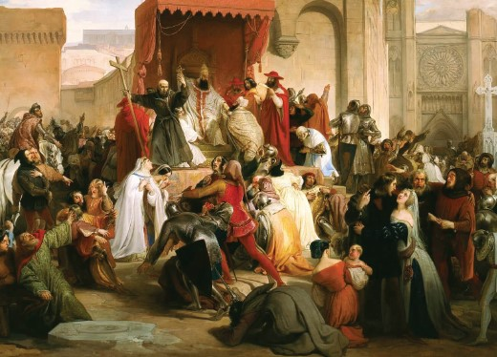
Xaçlı yürüşlərinin səbəbləri və başlanması
Roma papası Papa II Urban 1095-ci ildə çıxış edərək bütün xristianları "İsanın qəbri"ni azad etmək, Fələstində "müqəddəs torpaqlar"ı müsəlmanlardan təmizləmək uğrunda yürüşə başlamağa səslədi.
Papanın çıxışını dinləyən feodal-cəngavərlər elə orada yaxalarına xaç vurub yürüşə hazır olduqlarını bildirdilər. Tezliklə papanın çağırışı bütün Avropaya yayıldı. Bu Avropada böyük həyəcana, coşquya səbəb oldu. Hər yerdə yürüşə hazırlıq görülməyə başlanıldı.

Yürüş iştirakçılarının tərkibi və məqsədləri müxtəlif idi. Kəndlilərin yürüşdə əsas məqsədləri feodal istismarından canlarını qurtarmaq, torpağa sahib olmaq idi. Feodallar yeni torpaqlar və kəndlilər əldə edərək Şərq ölkələrini qarət etmək ümidində idilər. Papa müsəlmanları və Şərq xristianlarını katolikləşdirməklə Romanın mövqeyini gücləndirməyə, hakimiyyətini genişləndirib gəlirlərini artırmağa çalışırdı.
1096-cı ildə birinci xaçlı yürüşü başlandı. Yürüşə əvvəlcə kəndlilər başladılar. Pis silahlanmış, hərbi işi bilməyən kəndlilər səlcuqlar tərəfindən darmadağın edildilər. Bunun ardınca yaxşı silahlanmış, döyüş təcrübəsi olan feodallar yürüşə başladılar. 1099-cu ildə Qüdsə daxil olan səlibçi ordusu müsəlman və yəhudi əhaliyə qarşı dəhşətli qırğın törətdi. Aralıq dənizinin şərq sahilləri boyunca ələ keçirilmiş ərazilərdə səlibçilər öz dövlətlərini yaratdılar. 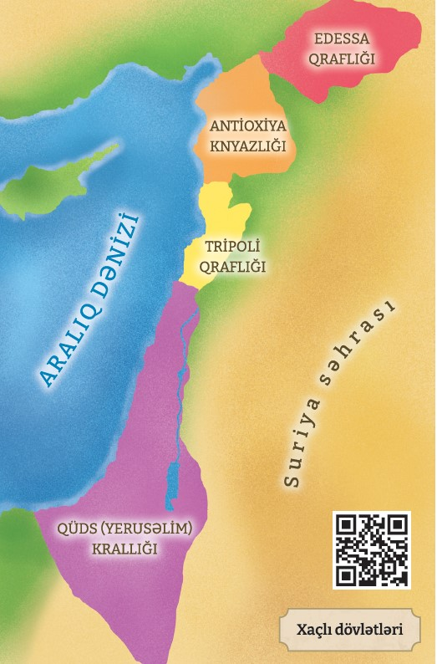
Fələstini idarə edən Qüds krallığı səlibçi dövlətlərin başçısı sayılırdı. Birinci xaçlı yürüşündə xaçlıların uğur qazanmasının əsas səbəbi Böyük Səlcuq dövlətinin zəifləməsi idi. Qüdsün itirilməsi səlcuqların müsəlman aləmindəki mövqeyinə ağır zərbə vurdu. Məğlubiyyətlə barışmaq istəməyən Səlcuq sultanlıqları və bəylikləri ümumi düşmənə qarşı qüvvələrini birləşdirdilər. Bu, tezliklə öz bəhrəsini verdi. Mosul əmiri xaçlıları məğlub edib bəzi əraziləri azad etdi. Buna cavab olaraq ikinci xaçlı yürüşü başladı. Lakin bu yürüş xaçlıların məğlubiyyəti ilə başa çatdı. Bundan sonra xaçlılar daha ağır zərbə aldılar.
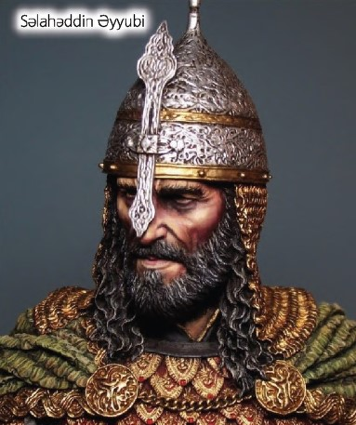
Misir hökmdarı Səlahəddin Əyyubi xaçlı ordusunu darmadağın edib Qüdsü azad etdi. Qüdsü geri almaq üçün Müqəddəs Roma imperatoru, Fransa və İngiltərə krallarının iştirakı ilə təşkil edilən üçüncü xaçlı yürüşü də uğursuzluqla nəticələndi.
Dördüncü xaçlı yürüşünə Papa III innokenti rəhbərlik edirdi. Əvvəlki yürüşlərdən fərqli Roma papasının xaçlılar qarşısında çıxışı olaraq bu dəfə dəniz yolu ilə getmək qərara alınmışdı. Bu məqsədlə güclü dəniz donanmasına malik olan Venesiyadan gəmilər kirayə edilmişdi. Venesiya Şərq ölkələri ilə ticarətdə Bizansla rəqabət aparırdı. Katolik kilsəsinin də patriarxla düşmənçiliyi yürüşün istiqamətini Bizansın paytaxtı olan Konstantinopola yönəltdi. 1204-cü ildə xaçlılar Konstantinopolu hücumla tutaraq qarət etdilər.
Xaçlıların bu şəhər üzərində ağalıqları 50 ildən çox davam etdi. Öz paytaxtlarını qaytarmaq üçün uzun müddət mübarizə aparan bizanslılar, nəhayət, səlibçiləri şəhərdən qova bildilər. Bizans imperiyası yenidən bərpa olunsa da, əvvəlki qüdrət və əzəmətini itirdi
Şərq ölkələrini istila etmək üçün daha 4 xaçlı yürüşü təşkil edildi. Lakin XIII yüzilliyin sonlarında səlibçilər Şərqdə tutduqları bütün ərazilərdən qovuldular. . 8-ci yürüş XIII əsrin sonuna təsadüf etdi və əvvəlkilər kimi o da müvəffəqiyyətsizliklə nəticələndi .
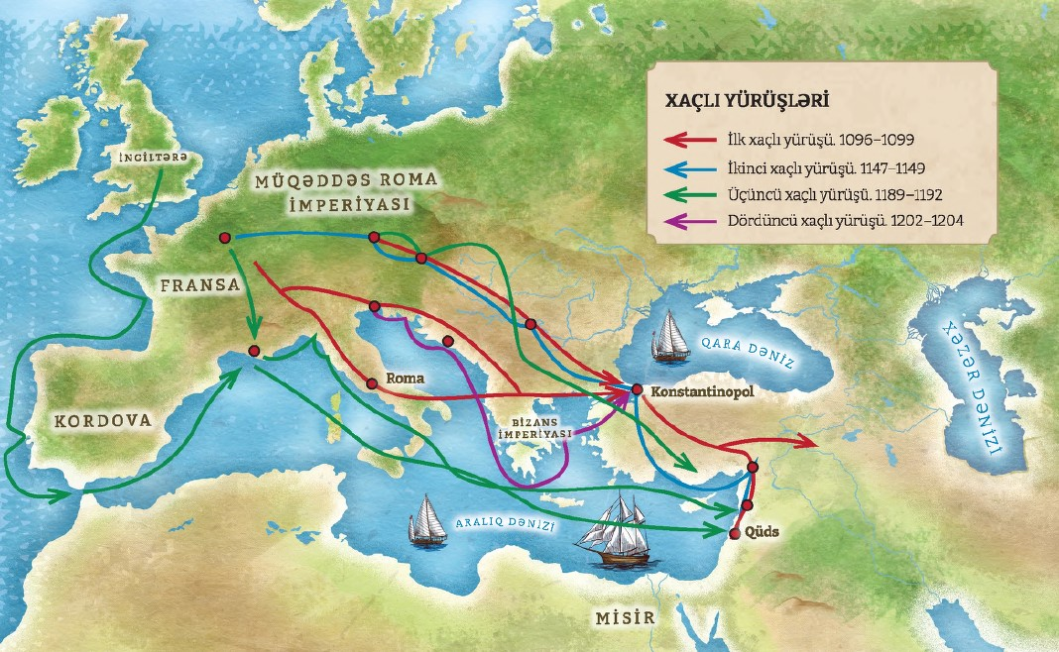
Qeyd ; 1096-cı ilin yazında birinci səlib yürüşü başladı. Zəif silahlanmış qeyri-mütəşəkkil dəstələri “müqəddəs torpağa” yollandılar. İrəlilədikcə dini coşqusu artırdı.Keçdikləri yollarda qırğın və soyğunçuluq törətmələri buna əyani sübut idi. Səlibçilər Konstantinopola gəlib çatanda Buzans imperatoru onları dərhal Bosforun o biri tayına köçürtdü. Kiçik Asiya yarmadasının sahilinə çatan kəndli qoşunu burada səlcuqlar tərəfindən darmadağən edildi. 1096-cı ilin payızında birinci səlib yürüşünün ikinci dalğası başlandı. Zəbt olunmuş torpaqlarda səlibçilər Qüds krallığı, Antioxiya knyazlığı, Edessa və Tripoli qraflıqlarını yaratdılar. Qüds krallığı nümunəvi feodal dövlət idi: burada feodal iyerarxiyası özünü Avropa ilə müqayisədə daha dolğun şəkildə büruzə verirdi. Qüdsün kralı Fələstini idarə edirdi. Antioxiya, Edessa və Tripolinin hökmdarları isə onun vassaları sayılırdı. Bundan əlavə, onlardan hər biri bir neçə baronluğa, onlar da, öz növbəsidə cəngavərlərin mülklərinə bölünürdü. Onlar bu dünyanın nemətlərinni ilahi nemətlərdən üstün tutdular. Səlibçilərin yaratdığı dövlətlərin vəziyyəti qeyri-sabit idi. Tezliklə Edessa Mosul əmiri tərəfindən tutuldu. Buna cavab olaraq ikinci səlib yürüşü başlandı. Lakin xristian hökmdarlar arasındakı ziddiyyətlər bu yürüşün məğlubiyyətinə səbəb oldu.
Xristian Avropası yeni- üçüncü səlib yürüşünə (1186-1192) hazırlaşmağa başladı. İngiltərə,Fransa və Almaniya krallarının başçılıq etdiyi bu yürüş də uğursuzluqla nəticələndi. Dördüncü səlib yürüşünün təşəbbüsçüsü III Papa İnnokenti idi.
1204-cü ildə Konstantinopol ələ keçirildi və səlibçilər balkan yarımadasının cənubunda Latın imperiyası yaratdılar. Lakin 1261-ci ildə “latınlar” (katoliklər) buradan qovuldu və Bizans imperiyası yenidən bərqərar oldu. Buna baxmayaraq, həmin imperiya bir daha əvvəlki qüdrətini bərpa edə bilmədi.

QƏRBİ AVROPADA MƏRKƏZLƏŞDİRİLMİŞ DÖVLƏTLƏRİN YARANMASI
X yüzillikdə vikinqlərin bir hissəsi olan normanlar (ingiliscə - şimal adamı) Fransanın şimalında məskunlaşmışdı. Fransa kralının onların başçısına burada mülk verməsi ilə Normandiya hersoqluğu yarandı.
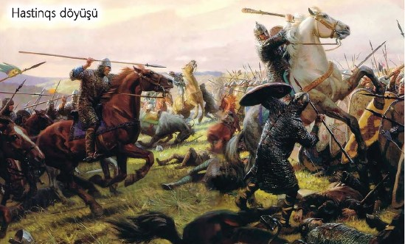
1066-cı ildə Normandiya hersoqu Vilhelmin başçılığı ilə ağır silahlı cəngavərlər ordusu İngiltərə sahillərinə çıxdı və Hastinqs döyüşündə İngiltərə kralının piyadalardan ibarət ordusunu məğlub etdi. Vilhelm özünü İngiltərə kralı elan etdi. Yeni kral norman cəngavərlərinə torpaq sahələri payladı və bütün zadəganları İngiltərənin yeganə hökmdarı kimi ona sadiqlik andı içməyə məcbur etdi.
Norman hakim təbəqəsi fransızca danışırdı. Lakin normanların anqlo-sakson zadəganları ilə qohumluq əlaqələri onları tədricən yeni ingilis mədəniyyətində birləşdirdi.
Qeyd: V yüzilliyin əvvəllərində Şimali Avropada yaşayan alman tayfaları: anql və sakslar Britaniyanı işğal etdilər. Burada yeddi krallıq meydana gəldi. IX yüzilliyin sonlarında isə vahid krallıqda birləşdilər. Bu krallıq anqlların adı ilə bağlı olaraq İngiltərə adlandırıldı.

Vilhelm əhali və əmlakın siyahıya alınmasını apardı. Bu, Roma dövründən bəri Avropada aparılan ilk siyahıyaalınma idi. Angl-saks krallarının tətbiq etdiyi vergi sistemi və kral məhkəməsi təkmilləşdirildi.
XII yüzilliyin ikinci yarısında II Henrixin dövründə kral hakimiyyəti genişləndirildi. Kral məhkəməsinin səlahiyyətləri artırıldı. Bu məhkəmələr bütün İngiltərəni əhatə etdiyindən ölkə üçün ümumi olan qanunlar yerli qanun məcəllələrini əvəz etməyə başladı. II Henrixin kilsə üzərində kral nəzarəti tətbiq etmək niyyəti ictimai narazılıq nəticəsində çox da uğurlu olmadı.
XIII yüzilliyin əvvəllərində Fransa ilə aparılan müharibələr böyük vəsait tələb edirdi. Ona görə də kral tez-tez feodallardan, kilsədən və əhalinin digər təbəqələrindən alınan vergiləri artırırdı. Kilsə işlərinə qarışması kral ilə Roma papası arasında münaqişəyə səbəb oldu. Papa kralın taxt-tacdan məhrum edilməsi haqqında fərman verdi. Təbəələrinin ona qarşı üsyana qalxacağından ehtiyat edən kralözünü Papanın vassalı elan etdi. Bu hadisə ölkədə iri feodallar, cəngavər və şəhərlilərin üsyanına səbəb oldu. Kral üsyançıların tələblərini qəbul etməyə məcbur oldu və 1215-ci ildə Böyük azadlıqlar xartiyasını imzaladı. Sənəddə iri feodallara geniş, cəngavər, şəhərli və azad kəndlilərə məhdud hüquqlar verilirdi. Kral vassallarından və təbəələrindən müəyyən ediləndən artıq vergi ala bilməzdi. Bütün azad adamlar kral məmurlarının özbaşınalığından və hədsiz cərimələrdən qorunmalıidi. Şəhərlərin mövcud azadlıqları təsdiq edildi. Lakin kral bu sənəddə təsbit edilən hüquqlara əməl etmədi və üsyançılara qarşı müharibəyə başladı. Kral və üsyançılar arasında münaqişə uzun müddət davam etdi. Bu münaqişənin gedişində 1265-ci ildə İngiltərə tarixində ilk dəfə olaraq iri feodallar, ali ruhanilər, cəngavər və şəhərlərin nümayəndələrinin təmsil olunduğuparlament çağırıldı. Kral vergiləri parlamentlə razılaşdırdıqdan sonra təyin edə bilirdi. XIV yüzillikdə parlament vergi təyin etmək hüququ ilə yanaşı, qanunların verilməsində də iştirak etmək hüququ qazandı.

Fransada Baş ştatlar
XI yüzilliyin ikinci yarısında İngiltərəni işğal edərək özünü bu ölkənin kralı elan edən Normandiya hersoqu Fransadakı mülklərini də öz nəzarətində saxlayırdı. XII yüzilliyin sonu - XIII yüzilliyin əvvəllərində Fransada kral hakimiyyəti güclənməyə başladı. Fransa ərazilərinin bir hissəsini öz nəzarətində saxlayan İngiltərə kralına qarşı müharibə nəticəsində Normandiya və Akvitaniya geri qaytarıldı.
IV Filippin (1285-1314) hakimiyyəti dövründə Fransada kral hakimiyyəti daha da gücləndi.
IV Filippin kilsə torpaqlarından vergilər almağa başlaması Roma papası ilə münaqişəyə səbəb oldu. O, ölkənin bütün təbəqələrinin dəstəyini qazanmaq üçün 1302-ci ildə Baş ştatlar adlanan məclis çağırdı. Nəticədə Papaya qarşı mübarizədə IV Filipp qalib gəldi.
XIII yüzilliyin əvvəllərində İngiltərə kralı hələ də Fransada kiçik bir mülkə sahib idi. 1337-ci ildə Fransa kralının bu ərazini ələ keçirməsi İngiltərə ilə müharibəyə səbəb oldu. Beləliklə, İngiltərə ilə Fransa arasında 1453-cü ilə qədər davam edən Yüzillik müharibə başlandı. Müharibəyə bəhanə İngiltərə kralının Fransa taxtına iddiası oldu. təbəqələrə məxsus piyada əsgərlərə nifrətlə baxırdılar. İngilislər ağır silahlanmış süvarilərdən istifadə etsələr də, onlar daha çox kəndlilərdən ibarət piyada qoşuna güvənirdilər. Onlar nizələrlə yanaşı, həm də uzun yaya malik oxlarla silahlanmışdılar. Belə yaylarla oxu sürətlə daha uzun məsafəyə atmaq mümkün idi.

Yüzillik müharibənin əsas döyüşlərində atlı cəngavərlər deyil, kəndli piyadaları qalib gəldi. Fransa ordusunun əsasında ağır silahlanmış süvari cəngavərlər dayanırdı. Bu cəngavərlər aşağı sosial 1346-cı ildə Kresi döyüşündə sayca çox olan fransız ordusu nizamsız şəkildə ingilis cərgələrinə hücum etdi. İngilis oxatanları fransız süvarilərini darmadağın etdi. Sonrakı döyüşlərdə də ingilislər qalib gəldi. 1429-cu ildə fransız kəndli qızı Janna d'Ark qorxaq kralı xilas etdi. O, Fransız ordularında qələbəyə inam yaratdı. Janna d'Arkın başçılığı ilə fransız ordusu müharibədə dönüş yaratdı. Lakin o, 1430-cu ildə əsir alınaraq cadugərlik ittihamı ilə ingilislər tərəfindən ölümə məhkum edildi.
1453-cü ildə Yüzillik müharibə Fransanın qələbəsi ilə başa çatdı. Fransanın qalib gəlməsində kral tərəfindən daimi qoşunun yaradılması və yeni silah olan toplardan istifadə də mühüm rol oynadı. Yüzillik müharibə döyüş üsullarında mühüm dönüş nöqtəsi oldu. Toplardan istifadə edilməyə başlanması cəngavər süvari qoşunlarının tədricən əhəmiyyətini itirməsinə təsir göstərdi.
"Qara ölüm”- XIV yüzillikdə "Qara ölüm" adlanan vəba epidemiyası Avropanın əhalisini xeyli azaltdı. Bu isə orta əsrlərin sonlarında əhəmiyyətli iqtisadi və sosial dəyişikliklərə səbəb oldu. Qara siçovullar tərəfindən yayılan "Qara ölüm" Avropa tarixindəki ən dağıdıcı təbii fəlakət idi. Ticarət əlaqələri bu epidemiyanın yayılmasına şərait yaratdı. Avropa əhalisinin yarıdan çoxu vəbadan öldü.
O dövrdə insanlar vəbanın nədən qaynaqlandığını bilmirdilər. Çoxları bunun Tanrı tərəfindən günahlarının cəzası olaraq göndərildiyinə, ya da şeytan tərəfindən törədildiyinə inanırdı. Bəziləri isə yəhudiləri su quyularını zəhərləməklə vəba xəstəliyini yaymaqda ittiham etdilər. Bu isə yəhudilərə qarşı düşmənçiliyin alovlanmasına səbəb oldu. Yəhudilərə qarşı ən dəhşətli hücumlar Almaniyada baş verdi, insan ölümünün çoxluğunun ağır iqtisadi nəticələri oldu. Ticarət azaldı və işçi qıtlığı əməkhaqqının kəskin artmasına səbəb oldu. Eyni zamanda, əhalinin sayının azalması ərzağa tələbatı azaltdı. Nəticədə qiymətlər aşağı düşdü. Yaranmış vəziyyət kəndlilərin təhkimçilikdən azad edilməsinə də təsir göstərdi. Mərkəzləşdirilmiş dövlətlərin yaranması

Yüzillik müharibə Fransanı gücdən salsa da, eyni zamanda ümumi düşmənə qarşı fransız xalqının birliyini inkişaf etdirdi. Kral bu birlik duyğusundan mərkəzləşdirilmiş dövlətin yaradılmasında istifadə etdi.
Kral XI Lüdovikin (1461-1483) hakimiyyəti dövründə mərkəzləşdirmə prosesi gücləndi. Yeni tətbiq edilən illik vergi kral xəzinəsinin müntəzəm gəlir mənbəyinə çevrildi.
Kral XI Lüdovik
Bu da Fransada kral hakimiyyətinin güclənməsinə şərait yaratdı.
Yüzillik müharibə İngiltərənin tarixi inkişafına da təsirsiz qalmadı. Müharibə xərcləri və işçi qüvvəsinin itkisi iqtisadiyyata mənfi təsir göstərdi. Bu müharibədən az sonra ölkədə daxili münaqişə başlandı, iki feodal qrupu arasında hakimiyyət uğrunda baş verən bu hadisə onların bayraqlarındakı təsvirlərə görə Al qızılgül və Ağ qızılgül müharibəsi (1455-1485) adlanırdı. Müharibə nəticəsində VII Henrix Tüdor qalib gəldi. Beləliklə, İngiltərədə yeni sülalə - Tüdorlar hakimiyyətə gəldi.
VII Henrix kral hakimiyyətini gücləndirmək üçün tədbirlər gördü. Feodalların hərbi dəstələrini ləğv etməklə ara müharibələrinə son qoydu. Zadəganlar və orta təbəqə üzərinə az vergi qoymaqla onların dəstəyini qazandı.
Məlum olduğu kimi, rekonkista hərəkatının gedişində Pireney yarımadasında bir neçə müstəqil xristian krallığı yaranmışdı. XV yüzilliyin ikinci yarısında burada ən güclü krallıqlardan olan Araqon və Kastiliya birləşdi. Bu, İspaniyada mərkəzləşdirilmiş dövlətin yaranması prosesində mühüm addım oldu.
1492-ci ildə İspaniyada son müsəlman dövləti olan Qranada əmirliyi süqut etdi. Beləliklə, Pireney yarımadasında İspaniya və Portuqaliya krallıqlarının hakimiyyəti quruldu. Bundan sonra burada yaşayan müsəlmanlara və yəhudilərə qarşı cəza tədbirləri həyata keçirdilər.
1328-ci ildə Fransada Kapetinqlər sülaləsinin hakimiyyəti başa çatdı.Onu qohumluğu olan Vaula sülaləsi əvəz etdi. Tez bir zamanda IV Gözəl Filippin qız tərəfindən olan nəvəsi-İngiltərə kralı Fransa taxtına iddiasını qaldırdı. Lakin ik ölkə arasında “Yüzillik müharibə”nin (1337-1453) başlanmasının səbəbləri, əsasən taxt uğrunda mübahisələrlə yanaşı, İngiltərənin Fransada itirdiyi əraziləri qaytarmaq istəyi, bir də “Flandriya məsələsi”nin kəskinləşməsi oldu. Feodal zülmünə cavab olaraq Fransada (1358-Ci ildə Jakeriya üsyanı) və İngiltərədə (1381--ci ildə Uot Taylerüsyanı) kəndli üsyanları baş verdi. “Yüzilik müharibə” isə davam etməkdə idi. 1415-ci ildə ingilislər Azenkur yaxınlığındaFransa ordusunu darmadağın edib, Parisi tutdular. 1453-cü ildə müharibə Fransanın qələbəsi ilə nəticələndi. XV əsrin ikinci yarısında İngiltərə və Fransada siyasi mərkəzləşmənin axırıncı mərhələsi başlamışdı. İngilitərədə isə “Yüzillik müharibə”dən sonra tarixdə “Al qızılgül və ağ qızılgül müharibəsi ” adını alan daxili müharibə (1455-1485) başlandı.
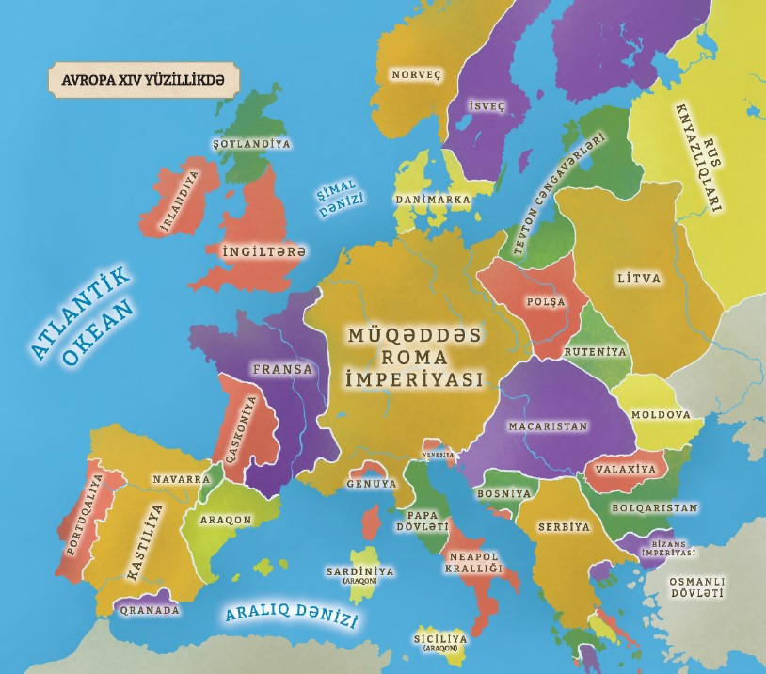

7. Dünya ölkələri XVI –XVIII yüzilliklərdə .Avropada reformasiya. İngiltərə, Fransa. ABŞ-ın yaranması

Avropada XVI yüzilliyin əvvəllərində iqtisadi vəziyyətin pisləşməsi sosial gərginliyin yaranmasına oldu. Bu isə Qərbi Avropada orta əsrlərin başlanğıcından mövcud olan inanc birliyini və kilsənin hökmranlığını sarsıtdı. Reformasiya adlanan bu hərəkat nəticəsində yeni kilsə və təriqətlərlə yanaşı, yeni siyasi güclər yarandı. Bu gücləri hökmdarlar artıq öz mənafeləri üçün Roma papasına qarşı istifadə etdilər. Bəzən bu yeni güclər hökmdarlara qarşı da çıxırdı. Beləliklə, Reformasiya hərəkatı başlandı. Bu hərəkat Avropada orta əsrlərin hakim ideologiyasına zərbə vurdu. Dövlətin dinə tabeliliyinə son qoyuldu və hər ikisi öz sahəsi ilə məşğul olmağa başladı.
XVI yüzilliyin əvvəllərində əhalinin ağır vəziyyətinə baxmayaraq, katolik kilsəsi böyük sərvətə malik idi. Papa və onun məmurları cah-calal içərisində yaşayırdı. Romadakı papalıq sarayının israfçılığı əhalinin vəziyyətini daha da ağırlaşdırırdı. Buna baxmayaraq, Papa gəlirlərini artırmaq üçün məhkəmə və
dini gücündən istifadə edirdi.

XVI yüzilliyin əvvəllərində Almaniyanın siyasi vəziyyətini digər Avropa ölkələri ilə müqayisə edin.
Cəhalət bu sui-istifadə hallarının artmasına səbəb olurdu. Kilsəni tənqid edənlər "bidətçi" (dindən dönən) adlandıraraq cəzalandırılırdılar.
Bu dövrdə Almaniya zəifləmiş Müqəddəs Roma imperiyasının tərkibində idi. Feodal dağınıqlığı şəraitində katolik kilsəsinin zülmü və özbaşınalığı daha güclü idi. Papaya qarşı nifrətin genişləndiyi ölkə barıt çəlləyinə bənzəyirdi.
Alman rahibi və universitet professoru Martin Lüter Romada olarkən Papanın bütün xristianları aldatdığını, çox zəngin yaşadığını gördü. Buna görə də Papanın hakimiyyətinə qarşı mübarizəyə başladı.

Almaniyada indulgensiya alverinin genişlənməsi etiraza təkan verdi.
* İndulgensiya

İndulgensiya onu satın alan şəxsin işlədiyi günahlara görə ölümdən sonrakı cəzasının bağışlanmasını “təmin edən" sənəd idi.

Papanın xəzinəsinə gedən sərvət alman knyazlarının da narazılığına səbəb oldu. 1517-ci ildə M.Lüter katolik kilsəsinin özbaşınalığını tənqid edən fikirlərini kilsənin qapısından asdı. Bu, orta əsrlərdə alimlərin müzakirə ənənələrinə əsaslanan üsul idi. Lüterin fikirləri XV yüzilliyin ortalarında Almaniyada tətbiq edilən yeni texnologiya - kitab çapı sayəsində ölkənin hər yerində yayıldı. "95 tezis" adı ilə tanınan bu fikirlər Almaniyada vətənpərvərlik şüurunu dirçəltdi.
İndulgensiya alveri
XVI yüzilliyin əvvəllərində Almaniyada başlayan və Avropanın digər ölkələrinə yayılan dini hərəkat reformasiya adlandı. Reformasiya latın sözü olub "yeniləmək, düzəltmək və islahat" mənasını verir.
M.Lüterin fikirləri dini vergilərdən narazı olan sadə xalq, həmçinin kilsənin sərvətlərinə sahib olmaq istəyən knyazlar və digər feodallar tərəfindən rəğbətlə qarşılandı. Knyazlar tezliklə öz ərazilərindəki katolik kilsələrinə nəzarəti ələ keçirdilər. Bu kilsələr lüteran adlanmağa başlandı.
1524-cü ildə alman kəndliləri feodallara qarşı üsyan edəndə Lüter feodalları dəstəklədi. O, fikrini dövlət və hökmdarlara tanrı tərəfindən sülhü qorumaq missiyasının verilməsi ilə əsaslandırdı. Üsyan feodallar tərəfindən yatırıldı.
Müqəddəs Roma imperatoru V Karl katolikliyi müdafiə etməklə imperiyasının birliyini qoruyub saxlamağa ümid edirdi. Ona görə də reformasiyaya qarşı mübarizəyə başladı. Alman knyazları isə Lüterin fikirlərindən imperatordan nisbi asılılıqlarına son qoymaq üçün istifadə etdilər. Lüterin tərəfdarları imperatorun reformasiyanın yayılmasına qarşı fərmanına etiraz etdikləri üçün protestant adlandırıldılar. Bununla da Almaniyada katolik kilsəsinə qarşı olanlar və tərəfdarları arasında mübarizə başlandı. 1555-ci ildə imperator və protestant knyazlar arasında imzalanan Auqsburq sülhü ilə Almaniyada dini müharibəyə son qoyuldu. Bu müqavilə ilə Almaniyada katolik kilsəsinin bölünməsi rəsmi olaraq qəbul edildi. Alman dövlətləri artıq katoliklik və lüteranlıq arasında seçim etməkdə sərbəst idi. Hər bir alman dövlətinin hökmdarının məzhəbi həmin dövlətin rəsmi məzhəbi olmalı idi. Hökmdarlardan fərqli olaraq təbəələrə öz dinini seçmək hüququ verilmədi. Reformasiya Almaniyada vətənpərvərlik duyğularına təkan versə də, ölkənin siyasi parçalanmasını gücləndirdi.
Avropada Reformasiya
XVI yüzillikdə reformasiya Avropanın digər ölkələrində də yayılmağa başladı. İngiltərədə reformasiya kral və papa arasında narazılıq əsasında baş verdi. Parlamentin köməyi ilə kral İngiltərədə kilsənin başçısı elan edildi. Katoliklik və protestantlığın birləşməsi nəticəsində anqlikan kilsəsi yarandı. Bundan sonra monastır mülklərinin zadəganlara satılması nəticəsində kral hakimiyyəti daha da gücləndi. Reformasiya hərəkatı nəticəsində bəzi ölkələrdə orta əsrlərin təmsilçi orqanları kral hakimiyyətinin güclənməsi ilə əhəmiyyətini itirsə də, İngiltərədə parlament saxlanmışdı. Fransada reformasiya keşiş Jan Kalvinin adı ilə bağlı idi. Protestantlığın ən geniş yayılmış etiqadlarından birini yaradan Kalvin dövlət-kilsə, əxlaq və dinlə bağlı özünəməxsus fikirlər yaratmışdı. O, insanın bütün zövq və təmtəraqlı işlərdən uzaq olmasını; rəqs, yaxşı geyim, oyun və əyləncələrin məhdudlaşdırılmasını təbliğ edirdi.
Kalvinizm dövlət siyasətindən çox yeni yaranmaqda olan burjuaziyanın (şəhər varlıları) mənafeyinə uyğun idi. XVI yüzilliyin sonunda Fransa kralı etiqad azadlığı haqqında fərman verdikdən sonra katolikliklə yanaşı, kalvinizm də rəsmiləşdirildi.

Əks-reformasiya

Katolik kilsəsi reformasiyaya qarşı mübarizəyə başladı. Bu mübarizə xüsusilə İtaliya və İspaniyada uğurlu oldu. Dinin siyasətdə istifadə edil- 1572-ci ildə Parisdə protestantların cəzalandırılması
məsi Avropa ölkələrində daxili münaqişələrə və müharibələrə səbəb oldu. Bu və ya digər təriqətin üzvləri öldürülür, müxtəlif cəzalara məruz qalır, qadağan edilmiş kitablar siyahıya alınır və yandırılırdı. 1572-ci ildə Parisdə protestantlara qarşı kütləvi qətliam törədildi.
Katolik kilsəsi tərəfindən Reformasiyaya qarşı İsa cəmiyyəti adlı təşkilat yaradıldı. Yezuitlər adlanan bu təşkilatın üzvləri gizli xəfiyyə kimi də fəaliyyət göstərirdilər. Onların öz fikirlərini yaymaq üçün açdığı məktəblər uzun müddət Avropada ən yaxşı məktəblər kimi tanınmışdır. Katolik təhsilini dəyişdirən yezuitlər missionerlik fəaliyyətini genişləndirərək dünyanın hər yerinə yayılmışdılar. Onlar intellektual və siyasi bacarıqları nəticəsində Avropada kral saraylarında
yüksək vəzifələr və nüfuz sahibi oldular. Protestantlıq sosial-iqtisadi sahədə də dəyişikliyə səbəb oldu. Yeni sosial-iqtisadi münasibətlərin - kapitalizmin* yaranmasına da təkan verdi. Protestantlıq Avropada xristian kimliyindən fərqli etnik kimliklərə keçidə şərait yaratdı. Bu isə gələcək milli dövlətlərin yaranmasına əlverişli zəmin hazırladı. Lakin protestant islahatı qadınların cəmiyyətdəki yerini dəyişmədi. Belə ki kişilərə itaət etməyə məcbur edilən qadınların dövlət və ailə işlərini idarə etmək qabiliyyətinə malik olmadıqlarını hesab edirdilər.

* Kapitalizm

Xüsusi mülkiyyətə və muzdlu əməyə əsaslanan iqtisadi sistemdir.

Otuzillik müharibə

Katoliklərlə protestantlar arasında mübarizə tezliklə Avropada Otuzillik müharibəyə səbəb oldu.
Müqəddəs Roma imperatoru ilə protestant knyazlar arasında başlayan dini müharibə Avropanın bir sıra dövlətlərinin qoşulması ilə genişləndi. "Dini müharibələrin sonuncusu" adlandırılan Otuzillik müharibənin başlanmasında din mühüm rol oynasa da, siyasi və ərazi motivləri də güclü idi.
Müharibə 1618-ci ildə Müqəddəs Roma imperiyasının torpaqlarında başladı. Xüsusilə Fransa ilə İspaniya və Müqəddəs Roma imperiyası hökmdarları arasında Avropa liderliyi uğrunda mübarizə mühüm əhəmiyyət kəsb edirdi. Katolik Fransanın eyni etiqada malik Müqəddəs Roma imperiyasına qarşı protestantları müdafiə etməsi baş nazir və kilsənin kardinalı Rişelyenin dövlət mənafeyi prinsipi ilə bağlı idi. Bununla da, dövlət mənafeyi prinsipinin başlanğıcı qoyuldu.
Otuzillik müharibə Avropada o dövrə qədər baş vermiş ən dağıdıcı münaqişə idi. Döyüşlər, əsasən, alman torpaqlarında getsə də, İngiltərədən başqa, bütün böyük Avropa dövlətləri müharibədə iştirak edirdi. Müharibə Avropada əhalisinin böyük tələfatına səbəb oldu. Almaniya talan edildi və dağıdıldı. Ticarətin tamamilə dayanması, qarətçilik, aclıq, xəstəlik və sosial qarışıqlıq Almaniyada knyazlıqların yenidən feodal qaydalarını gücləndirməsinə səbəb oldu.
1648-ci ildə Vestfaliya sülhü müharibəni rəsmən başa çatdırdı. Vestfaliya sülhü ilə Müqəddəs Roma imperiyasını təşkil edən üç yüzdən çox alman dövlətinin müstəqilliyi və öz dinlərini təyinetmə hüququ tanındı. Bu, Almaniyanın siyasi dağınıqlığının rəsmiləşdirilməsi idi. Kiçik knyazlıqlara parçalanması rəsmiləşən Almaniyanın geosiyasi və geostrateji əhəmiyyəti sarsıldı. Otuzillik müharibə Qərbi Avropada üstünlüyün İspaniyadan Fransaya keçməsi ilə nəticələndi. Müharibənin fəsadları digər Avropa dövlətlərinə də təsir göstərdi. İngiltərədə vətəndaş müharibəsi, İspaniyada üsyanlar baş verdi. Vestfaliya sülhü ilə ilk dəfə olaraq Avropada dövlətlər arasında müqavilədə Papanın imzasına ehtiyac duyulmadı. Bu, kilsənin gücünün məhdudlaşdırılması demək idi. Sülh Avropada dünyəviliyin güclənməsinə təkan verməklə yanaşı, burada dini müharibələr dövrünü sonlandırdı.
Vestfaliya Avropanın ilk ən böyük sülh konfransı olmuşdur. Müəyyən qaydalara əsaslanan dövlətlərarası münasibətlər sistemi Vestfaliya sülhü ilə yaranmışdı. Vestfaliya konfransı "suveren dövlətlərin bərabərliyi" yanaşmasının dövlətlərarası münasibətlərdə ilk dəfə tətbiq edilməsi ilə səciyəvidir. Buna görə, müasir dövr də dövlətlərarası münasibətlərdə mövcüd olan bütün dövlətlərin bərabər hüquqlu olması və başqasının daxili işləri qarışmanın qadağan edilməsi "Vestfaliya sistemi" adlanır.
İNGİLTƏRƏ VƏ FRANSA
"Məğlubedilməz Armada", Oliver Kromvel, Stüartlar, Puritanlar, aqrar inqilab, sənayə çevrilişi, 1789-cu il Fransa inqilabı, İnsan və Vətəndaş Hüquqları Bəyannaməsi, direktoriya
İqtisadi və sosial böhranlar
XVI yüzilliyin ikinci yarısı - XVII yüzilliyin birinci yarısında Avropa ağır iqtisadi və sosial böhranlara məruz qaldı. Əsas iqtisadi problemlərdən biri inflyasiya (pulun dəyərdən düşməsi) və ya qiymətlər artımı idi. Qiymətlər artımının əsas səbəblərindən biri coğrafi kəşflər nəticəsində Amerikadan qızıl və gümüş axını idi. Həmçinin əhalinin sayının artması nəticəsində torpaq və ərzaq tələbatının yüksəlməsi də qiymətlərin artmasına səbəb oldu. Müharibələr, vəba və aclıq nəticəsində iqtisadi inkişaf zəiflədi və sosial gərginlik kəskinləşdi.
I Yelizavetanın (1558-1603) hakimiyyət illəri İngiltərənin "qızıl dövrü" adlandırılır. Yelizavetanın iqtisadi siyasəti proteksionizm prinsiplərinə, yəni yerli istehsalı və ticarəti himayə etməyə əsaslanırdı, ingilis mallarının ixracına əlverişli şərait yaradılırdı. Bu isə ingilis gəmiçiliyini və toxuculuq sənayesini inkişaf etdirirdi. Dəniz ticarəti və müstəmləkələr uğrunda mübarizədə İngiltərənin əsas rəqibi İspaniya idi. 1588-ci ildə Britaniyanı işğal etmək istəyən İspaniya donanması - "Məğlubedilməz Armada" darmadağın edildi. Bununla da İngiltərə Avropanın ən güclü dövlətlərindən birinə çevrildi.
XVI yüzildə İngiltərədə kral tərəfindən həyata keçirilən reformasiya nəticəsində kilsə dövlətə tabe edildi. Kralın başçılıq etdiyi Anqlikan kilsəsi yarandı. Bu, İngiltərədə kral hakimiyyətinin möhkəmlənməsində mühüm amillərdən oldu.
Stüartlar sülaləsinin hakimiyyətə gəlməsi.
İngiltərədə vətəndaş müharibəsi
I Yelizavetanın varisi olmadığı üçün 1603-cü ildə İngiltərədə yeni sülalə - Stüartlar hakimiyyətə gəldi. Stüartlar sülaləsinin nümayəndələri hakimiyyətin tanrı tərəfindən verildiyini və yalnız ona hesab verməli olduqlarını iddia edirdilər. Bu, parlament və kral arasında münaqişə yaratdı. Sosial ziddiyyətləri kəskinləşdirən amillərdən biri - reformasiya nəticəsində meydana gələn Puritanların (lat. "purus" - "təmiz") fəaliyyəti idi. Onlar Anqlikan kilsəsinin katolik ehkamlardan təmizlənməsini istəyirdilər. Təqib edilən Puritanların bir hissəsi Amerikaya getməyə məcbur oldu.
XVII yüzilliyin birinci yarısında Otuzillik müharibə Avropa Avropada mürəkkəb siyasi vəziyyət yaratdı. Bir sıra ölkələrdə üsyanlar və vətəndaş müharibələri baş verdi. Bunlardan ən məşhuru İngiltərə inqilabı kimi də tanınan vətəndaş müharibəsi idi. Bu hadisənin əsasında İngiltərənin idarə olunması sahəsində kral və parlament arasında ziddiyyətlər dayanırdı.
Ziddiyyətlərin tədricən kəskinləşməsi nəticəsində kral parlamenti buraxsa da, 1640-cı ildə yeni vergilər təyin etmək məqsədilə onu bərpa etməyə məcbur oldu. Lakin kral və parlament arasındakı ziddiyyətlər vətəndaş müharibələrinə səbəb oldu. Parlamentin üzvü Oliver Kromvel yeni tipli ordu quraraq kral ordusunu məğlub etdi.

Oliver Kromvel

1649-cu ildə kral edam edildi və İngiltərə respublika elan olundu. Lakin Kromvel 1653-cü ildə hərbi çevriliş edərək parlamenti buraxdı. Beləliklə, ölkədə hərbi diktatura quruldu. Kromvel katoliklərdən başqa, bütün xristianlar üçün dini dözümlülüyün tərəfdarı idi. Puritan əxlaqına görə, günah hesab edilən teatr, rəqs və idman fəaliyyətləri qadağan edildi.
Restavrasiya və Şanlı inqilab

Kromvelin ölümündən sonra diktatura rejimi zəiflədi. 1660-cı ildə Parlament səlahiyyətlərin bölüşdürülməsi və digər şərtlərlə Stüartlar sülaləsinin hakimiyyətini restavrasiya (bərpa) etdi. Lakin Stüartların katolik təriqətini yaymağa çalışması yenidən parlamentlə münaqişəyə səbəb oldu. 1688-ci ildə bir qrup ingilis zadəganı dinc yolla çevriliş edərək kralın protestant kürəkəni hollandiyalı Vilhelmi hakimiyyətə gətirdilər. Dinc yolla baş verdiyi üçün bu çevrilişə İngiltərə tarixində "Şanlı inqilab" da deyilir.
1689-cu ildə qəbul edilən Hüquqlar haqqında Bill ilə qanunlar qəbul etmək və vergi toplamaq hüququ parlamentə verildi. Kral yalnız parlamentin razılığı ilə ordudan istifadə edə bilərdi. Beləliklə, kral hakimiyyəti parlament tərəfindən məhdudlaşdırıldı. Qanunun əliliyinə əsaslanan hüquqi dövlətin əsasları qoyuldu. Hakimiyyətin tanrı tərəfindən verilməsi prinsipinə zərbə vuruldu. Tədricən İngiltərənin idarəetmə sistemi təkmilləşdi. Parlamentdə çoxluq təşkil edən partiyanın lideri hökumətə rəhbərlik etməyə başladı. Bu idarəetmə sistemi müasir dövrdə də davam edir.
* Hüquqi dövlət

vətənaşların hüquq və azadlıqların təmin olunduğu dövlətdir.
Sənaye çevrilişi

Hələ XVI yüzillikdə İngiltərədə torpaqların çəpərlənmələri nəticəsində aqrar inqilab başlanmışdı. Əkin sahələri və otlaqların çəpərlənməsi kəndlilərin torpaqsızlaşmasına və manufakturalarda ucuz işçi qüvvəsinə çevrilməsinə səbəb oldu.
XVII yüzillik İngiltərədə mütləqiyyətin məhdudlaşması və hüquqi dövlətin əsaslarının qoyulması ölkənin sosial-iqtisadi inkişafına səbəb oldu. Mülkiyyət həmçinin digər hüquq və azadlıqlarının qorunması xüsusilə önəmli rol oynadı. İngiltərə müstəmləkə ərazilərinin ələ keçirilməsi nəticəsində geniş xammal mənbəyi və satış bazarına sahib olmuşdu. Dəniz ticarəti və müstəmləkələrin qarət edilməsi sərvət yığımını gücləndirmişdi. Həmçinin ölkənin əlverişli coğrafi mövqeyi, yəni onun adada yerləşməsi nəticəsində uzun müddət daxili və xarici müharibələrin olmaması da bu inkişafın səbəblərindən idi. Beləliklə, bu və digər amillər İngiltərədə XVIII yüzilliyin ikinci yarısında sənaye çevrilişinin başlanmasına şərait yaratdı. Əl əməyini maşınlı istehsal əvəz etdi.
Buxar mühərriki
1784-cü ildə buxar mühərrikinin kəşf edilməsi sənaye çevrilişinə təkan verdi. Sənaye çevrilişi ilk olaraq toxuculuq sənayesində başlandı. Bu həmin sahənin daha az kapital tələbatı ilə bağlı idi. Buxar mühərrikindən istifadə istehsalın üsulunu dəyişərək məhsuldarlığı artırmışdı. Sənaye çevrilişi nəticəsində burjuaziya və fəhlələr cəmiyyətdə əsas təbəqələrə çevrildilər.

“Dövlət mənəm!”

XVI yüzillikdə artıq Fransada mütləqiyyət yaranmışdı. Kral bütün hakimiyyəti öz əlində cəmləşdirmişdi. 1530-cu ildə latın dilini rəsmi dil olaraq fransız dili əvəz etdi. Reformasiyadan sonra Fransanı dini müharibələr bürüdü. Dini və siyasi mübarizə nəticəsində XVI yüzilliyin sonunda Fransada Burbonlar sülaləsi hakimiyyətə gəldi.
* Mütləqiyyət

Hökmdarın qeyri-məhdud hakimiyyətə malik olduğu. mərkəzləşdirilmiş dövlətdir.

XVII yüzillik Fransada mütləqiyyətin möhkəmlənməsi ilə səciyyəvi idi. Baş ştatlar uzun müddət çağırılmadı. Birinci nazir və kardinal Rişelyenin siyasəti nəticəsində Fransa Avropanın ən güclü dövlətlərindən birinə çevrildi. Mütləqiyyət möhkəmləndirildi.
Kral XIV Lüdoviqin (1643— 1715) "Dövlət mənəm!" ifadəsi mütləqiyyətin mahiyyətini göstərirdi. O, zadəganların müqavimətini qırmaq üçün bəzən güc tətbiq etmək, bəzən isə sarayda vəzifələr verməklə mərkəzi hakimiyyəti möhkəmləndirdi. Saray xərcləri və işğalçı müharibələrin aparılması tədricən dövlətin iqtisadi cəhətdən vəziyyətinə mənfi təsir göstərirdi. Fransada Baş Ştatlar
1789-cu il Fransa inqilabı
1789-cu ildə başlayan fransız inqilabının həm uzun müddətli, həm də yaxın səbəbləri olmuşdu. Uzunmüddətli səbəblərindən biri Fransa cəmiyyətinin bərabərsizliyə əsaslanması idi. Belə ki Fransada əhali 3 əsas sosial təbəqəyə bölünürdü. Ruhanilər və zadəganlardan ibarət ilk iki təbəqə torpaqların böyük hissəsinə sahib olmaqla yanaşı, vergilərdən azad idi. Vergilərin bütün ağırlığı kəndlilər, burjuaziya, tacirlər, sənətkarlar və muzdlu işçilərdən ibarət üçüncü təbəqənin üzərinə düşürdü.
XVIII yüzillik istehlak qiymətlərinin artması üçüncü təbəqəyə mənfi təsir göstərdi və əhalinin narazılığının artmasına səbəb oldu. XVIII yüzilliyin 80-ci illərində istehsalın azalması ərzaq qıtlığına, qiymətlərin artmasına və işsizliyə səbəb oldu, iqtisadi problemlərə baxmayaraq, kral hakimiyyəti müharibələrə və saray dəbdəbələrinə böyük vəsaitlər xərcləməyə davam etdi.
İngiltərəyə qarşı ABŞ-ın istiqlaliyyət müharibəsinə kömək etmək üçün böyük məbləğdə vəsait xərcləməsi Fransanın iqtisadi vəziyyətini daha da pisləşdirdi. 1789-cu ildə Kral XVI Lüdoviq yeni vergilərin artırılması üçün Baş ştatları çağırmağa məcbur oldu. Baş ştatlar üç sosial təbəqənin nümayəndələrindən ibarət idi.
Maliyyə problemlərini həll etmək üçün üçüncü təbəqənin üzvləri ruhanilərin və zadəganların vergidən azad edilməsinin ləğv edilməsini və konstitusiya qəbul edilməsini təklif etdilər. Buna nail olmadıqda özlərini Milli Məclis 1793-cü ildə XVI Lüdoviqin edam edilməsi Avropanın bir çox krallarını qəzəbləndirdi. Avstriya, Prussiya, İspaniya və İngiltərə Fransaya qarşı müharibəyə başladı. İşğal təhlükəsi ilə üzləşən ölkə daxilində müxtəlif siyasi qruplar arasında mübarizə gedirdi.
Geniş səlahiyyətlərə malik İctimai Təhlükəsizlik Komitəsi yaradıldı. Siyasi rəqiblərinə qarşı tətbiq edilən sərt cəzalandırma tədbirlərinə görə bu komitənin hakimiyyətdə olduğu dövr Terror dövrü adlandırılır. Həkim Gilyotin tərəfindən yaradılan xüsusi edam qurğusu - gilyotin bu terrorun rəmzinə çevrilmişdi.
Zəruri ərzaq məhsullarına qiymət məhdudiyyətləri qoyuldu. Hamı üçün ibtidai təhsili nəzərdə tutan qanun qəbul edildi, lakin geniş tətbiq olunmadı. İnqilabda qadınlar da fəal iştirak edirdilər.
adlandırdılar və konstitusiya layihəsi hazırlamaq qərarına gəldilər.
Kral onlara qarşı güc tətbiq etməyə hazırlaşırdı. Lakin xalq Parisdəki silah anbarı və həbsxana olan Bastiliya qalasına hücum edərək onu ələ keçirdi. Bütün Fransanı inqilab və kəndli üsyanları bürüdü. Milli Məclis feodal qaydalarını, zadəganların və ruhanilərin imtiyazlarını ləğv etdi, İnsan və Vətəndaş Hüquqları Bəyannaməsini qəbul etdi. ABŞ İstiqlaliyyət Bəyannaməsi əsasında hazırlanan bu sənəddə insanların azad və bərabərhüquqlu doğulması qəbul edildi. Xalq hakimiyyətin mənbəyi elan olundu. Fikir və düşüncələrin azad şəkildə ifadə edilməsi insanın ən qiymətli hüquqlarından biri kimi tanındı. Söz və mətbuat azadlığı verildi. Qanunsuz həbslər qadağan edildi.

İnsan və Vətəndaş
Hüquqları Bəyannaməsi
1792-ci ildə monarxiya ləğv edilərək Fransa respublika elan edildi. Qonşu ölkələrin kralları inqilabın ölkələrinə yayılacağından qorxmağa başladılar. Respublikanı xarici düşmənlərindən xilas etmək üçün 1793-cü ildə xalqın ümumi səfərbərliyi haqqında fərman verildi. Bu o dövrə qədər mövcud müharibələrin xarakterini dəyişdirdi. Əvvəllər müharibələr hökumətlər və ya hakim sülalələr arasında peşəkar əsgərlərdən ibarət nisbətən kiçik ordular tərəfindən aparılırdı. İndi isə bütün xalq müharibədə iştirak etməyə başladı. Fransız inqilabi ordusu müasir millətçiliyin yaradılmasında mühüm addım idi.
1794-cü ildə Fransa ərazisi xarici düşmənlərdən azad edildikdən sonra Terror rejimi çevriliş nəticəsində ləğv edildi. Bir vaxtlar rəqiblərini gilyotinlə cəzalandıran rejimin rəhbərləri də eyni üsulla cəzalandırıldı.
1795-ci ildə qəbul edilən yeni konstitusiyaya görə icra hakimiyyəti direktoriya adlanan quruma verildi. Direktoriyanın hakimiyyəti (1795-1799) dövründə iqtisadi və siyasi problemlər həll edilmədi. Eyni zamanda, Fransaya qarşı yaranmış koalisiya ilə müharibələr davam edirdi. Bu müharibələrdə fərqlənən gənc general Napoleon Bonapart 1799-cu ildə dövlət çevrilişi edərək Direktoriyanı devirdi və hakimiyyəti ələ keçirdi.
BÖYÜK COĞRAFİ KƏŞFLƏR. ABŞ-ın YARANMASI
Bartolomey Diaş, Vasko da Qama, Xristofor Kolumb, inklər, Astek dövləti, Amerika, Yeni dünya
öyük coğrafi kəşflər dünya tarixində mühüm dəyişikliklər yaratdı. Yeni qitələr kəşf edildi, dünya vasitəsilə yeni ticarət yolları yarandı.Ticarət dünya miqyasında aparılmağa başlandı. Avropa, Asiya və Afrika ölkələri işğal edilərək müstəmləkələrə çevrildi. Bu ölkələrin təbii sərvətləri Avropa dövlətlərinin iqtisadi, elmi, texnoloji və s. sahələrdə inkişafına təsir etdi. Nəticələri müasir dövrdə də təsirlərini göstərən dəyişikliklər baş verdi. Müasir sosial-iqtisadi və siyasi problemlərin bir çoxunun kökləri Böyük coğrafi kəşflərlə bağlıdır.

XIV yüzilliyin ortalarında "Qara ölüm" adlanan və bütün Avropanı bürüyən vəba epidemiyası sosial-iqtisadi vəziyyəti pisləşdirdi, əhalinin üçdə birindən çoxunun ölümünə səbəb oldu. Avropa iqtisadiyyatının yenidən canlanması üçün çoxlu qızıl və gümüş, işçi qüvvəsinə ehtiyac yarandı. XIV-XV yüzilliklərdə Osmanlı türklərinin fəthləri avropalıların ənənəvi quru yolları ilə Şərqə səyahət imkanlarını azaltdı. Bu, dəniz yolu ilə Asiyaya getmək təşəbbüslərinin yaranmasına səbəb oldu. Böyük coğrafi kəşflər, əsasən, iqtisadi səbəblərlə bağlı olmuşdur. Avropalı tacirlər və dövlətlər Şərqlə ticarətin (xüsusilə ədviyyat sahəsində) genişlənməsinə çalışırdılar. Yeməklərin tez xarab olmaması və dadlandırmaq üçün lazım olan ədviyyatlar ərəb tacirləri tərəfindən Avropada baha qiymətə satılırdı. Bu dövrdə Avropada mövcud olan qızıl yataqları tükənmişdi. Daxili iqtisadiyyatı təmin etmək və Şərqlə ticarətdə istifadə etmək üçün çoxlu qızıl və gümüşə ehtiyac var idi. Coğrafi kəşflərin başlaması xristianlığın yayılması pərdəsi altında aparılırdı. Bu isə siyasi və iqtisadi məqsədlərin gizlədilməsinə xidmət edirdi.
Bəs səyahətlər necə mümkün oldu? XV yüzilliyin ikinci yarısına qədər Avropa dövlətləri siyasi və iqtisadi cəhətdən güclənmişdi. Avropalılar artıq uzaq dəniz səyahətlərinə imkan verən texnologiya səviyyəsinə çatmışdılar. Bu elmi bilik və texnologiyanın inkişafında müsəlman dünyasının böyük xidməti olmuşdur, istiqaməti müəyyən edən cihazlar müsəlman dənizçilər vasitəsilə Avropada tanınmışdı. Həmçinin gəmilər də müsəlman dənizçilərinin təcrübəsi əsasında təkmilləşdirilmişdi. Lazım olan istiqamətdə hərəkət etməyə imkan verən yelkənli gəmilər - karavellalar yaradıldı.

Kompas və gəminin olduğu yeri müəyyənləşdirən cihazlar açıq dənizə çıxmağı təmin etdi.
Dini düşmənçiliklərə və davamlı müharibələrə baxmayaraq, xristian Avropa, İslam dünyasından çox şey öyrəndi, istər Yunan elm və fəlsəfəsinin qorunması, istərsə elmi və iqtisadi bilik və texnologiyanın Hindistan və Çin kimi uzaq diyarlardan Avropaya çatdırılması İslam dünyasının əsəridir.

David Arnold. "Coğrafi Keşifler Tarihi"

Böyük coğrafi kəşflərin həyata keçirilməsində müsəlman dünyasının rolunu və onların sonrakı tarixi inkişafına təsirlərini dəyərləndirin.

Hindistana dəniz yolunun kəşfi

Portuqaliya Avropada siyasi sərhədlərini müəyyənləşdirən ilk milli dövlət hesab edilir. Ancaq ölkə ərazisi kənd təsərrüfatı üçün əlverişli deyildi. Ona görə də gəmiçilik və ticarət nisbətən inkişaf etmişdi. Bu və yerləşdiyi coğrafi mövqe ilk olaraq onun Böyük coğrafi kəşflərə başlamasına səbəb olmuşdu. Onlar Afrikanın cənubundan dolanaraq Hindistana getməyin mümkün olması haqqında məlumata malik idilər. Bartolomey Diaş Afrikanın cənubuna qədər səyahət edə bildi və buranı Ümid burnu adlandırdı. 1498-ci ildə Vasko da Qama Hind okeanını keçərək Hindistan sahillərinə çatdı.
Portuqaliya ərəb tacirlərinin nəzarətində olan ədviyyat ticarətini ələ keçirmək üçün mübarizə apardı və XVI yüzilliyin əvvəllərində buna nail ola bildi.
Lakin portuqalların Asiya bölgələrini müstəmləkəyə çevirmək üçün kifayət qədər əhalisi, iqtisadi və hərbi gücü yox idi. Ona görə də sonralar portuqallar digər Avropa dövlətləri: İspaniya, İngiltərə, Hollandiya və Fransadan geri qaldı.
Yeni dünyanın kəşfi

Portuqaliyaya nisbətən əhalisi daha çox olan və hərbi cəhətdən güclü olan İspaniya daha geniş müstəmləkələr ələ keçirməyə nail oldu.
İspaniya kralına xidmət edən italyan Xristofor Kolumb qərbə üzməklə Hindistana çata biləcəyinə inanırdı. O, 1492-ci ildə Kuba sahillərinə və Karib dənizi adalarına çatsa da, buranın Hindistan olduğunu düşünürdü. Ona görə də buranı Hindistan, əhalisini də hindular adlandırdı. Digər səyyahlar tezliklə başa düşdülər ki, Kolumb tamamilə yeni bir qitə kəşf edib.
1519-cu ildə Fernando Magellanın başçılığı ilə başlanan səyahət ilk dəfə olaraq dəniz yolu ilə dünya ətrafında dolanmaqla nəticələndi. Bu səyahət nəticəsində bütün okeanların bir-biri ilə əlaqəli olduğu sübut edildi.
XV yüzilliyin sonu - XVI yüzilliyin əvvəllərində Ameriqo Vespuççi yeni qitəyə bir neçə səyahət etdi və bu məkan haqqında məktublar yazdı. Bu məktublar yeni qitənin onun adı ilə bağlı olaraq Amerika adlanmasına səbəb oldu.
Avropalıların Yeni dünya adlandırdıqları qitədə yerli sivilizasiyalar var idi. Tezliklə avropalı işğalçılar bu sivilizasiyaları məhv etmək siyasətinə başladılar. İspanlar Meksikada Astek dövlətini süqut etdirdilər. İndiki Peru ərazisindəki And dağlarında inklərin dövlətinə son qoyuldu. Meksika, Mərkəzi və Cənubi Amerikanın böyük hissəsi İspaniyanın nəzarəti altına keçdi. Yalnız Braziliya Portuqaliyanınmüstəmləkəsinə çevrildi. Avropalılardan yerli əhaliyə keçən və hələ onlara qarşı təbii müqavimətləri yaranmayan xəstəliklər: çiçək, qızılca böyük tələfata səbəb olmuşdu. Yerli əhali həmçinin avropalılar tərəfindən də kütləvi qətliamlara məruz qaldı. İşğalın ilk dövründən katolik missionerlər yüz minlərlə yerli əhaliyə xristian dinini qəbul etdirməyə başladılar
İqtisadi rəqabət

Yeni qitənin kəşf edilməsi ilə beynəlxalq ticarət əlaqələri genişləndi. Bu isə kapitalizmin yaradılmasında həlledici əhəmiyyətə malik idi. Digər Avropa dövlətləri tezliklə müstəmləkələr və dəniz ticarəti uğrunda mübarizəyə başladı. XVI yüzilliyin sonunda Şərq ticarəti üçün Avropa dövlətləri arasında rəqabət genişlənməyə başladı. Tezliklə İngiltərə, Hollandiya və Fransa da müstəmləkələr ələ keçirdi. İspanlar Amerikadan talan etdikləri qızıl və gümüşü ölkələrinə daşıdılar.
Onların Amerikaya gəlişinin ifadə edilməsi son dövrlərdə əsaslı şəkildə dəyişikliyə məruz qalmışdır. Bir vaxtlar "kəşf" deyilən məsələ indi "qarşılaşma" və ya "mədəniyyətlərin görüşü" adlanır. Lakin dürüst olmaq və bunu işğal adlandırmaq daha doğrudur.

Kartof, kakao, qarğıdalı və tütün kimi yeni kənd təsərrüfatı məhsulları Avropaya gətirildi. Köhnə və Yeni dünyalar arasında bitki və heyvanların geniş mübadiləsi hər iki dünyada iqtisadi fəaliyyəti dəyişdirdi. Amerikadan gətirilən çox önəmli iki ərzaq məhsulu - kartof və qarğıdalı Avropanın bir çox ölkələrində yayılaraq başlıca qidalardan birinə çevrildi. Bu, sonralar həmin ölkələrin sosial-iqtisadi inkişafında əhəmiyyətli rol oynadı. Nəticədə Avropada ilk dəfə olaraq yalnız taxıla əsaslanan qida təminatı problemi aradan qaldırıldı. Bu, əhalinin sayının artmasına və həmçinin onun ərzaq təminatına şərait yaratdı.
Qarğıdalı qida əhəmiyyəti olmaqla yanaşı, əkilən torpağın münbitləşməsinə, həmçinin növbəli əkin üsuluna və maldarlığın inkişafına təsir edirdi.
Müstəmləkə işğalları və merkantilizm

Müstəmləkə işğalları və ticarət əlaqələrinin inkişafı XVII yüzillikdə iqtisadi sahədə merkantilizm siyasətinin yaranmasına təsir göstərdi. Bu siyasətə görə, bir xalqın rifahı qızıl və gümüş ehtiyatından asılıdır. Qızıl və gümüş ehtiyatını artırmaq üçün əlverişli ticarət balansına sahib olmaq lazımdır. İxrac edilən mallar idxal olunan mallardan daha çox dəyərə malik olduqda balans əlverişli olur.
İxracatı təşviq etmək üçün hökumətlər sənayeni və ticarəti himayə edir, xarici mallara yüksək tariflər, ya da vergilər qoymaqla bu malların öz ölkələrinə daxil
* Merkantilizm- İdxalı məhdudlaşdırmağa və ixracı artırmağa yönəldilən iqtisadi siyasətdir.
olmasını məhdudlaşdırırdılar. Müstəmləkələr xammal mənbəyi və satış bazarı kimi mühüm hesab olunurdu.
Böyük coğrafi kəşflər dövlət- lərarası münasibətlərdə də dəyişikliklərə səbəb oldu. Yeni kəşf edilən ərazilər uğrunda başlanan rəqabət mübarizələri yeni müharibələrə səbəb olurdu. Bəzən bu ərazilərin nüfuz dairələrinə bölünməsi ilə bağlı müqavilələr imzalanırdı. İlk belə müqavilə Portuqaliya və İspaniya arasında imzalanmışdı.
ABŞ-ın yaranması

XVII yüzilliyin əvvəllərindən başlayaraq ingilislər Şimali Amerikanın şərq sahillərində yaşayış məntəqələri yaratmağa başladılar. Digər Avropa ölkələrindən fərqli olaraq, burada İngiltərədən köçüb gələnlərin sayı daha sürətlə artmışdı. Tədricən burada müəyyən özünüidarə hüquqlarına malik 13 ingilis koloniyası yarandı.
Koloniyalarda, əslində, müstəqil fəaliyyət göstərən qanunverici orqanlar var idi. Artıq XVIII yüzilin ortalarına doğru koloniyaların əhalisi özünü ayrı xalq kimi dərk edirdi. Koloniyaların hər birinin öz hökuməti var idi.
* Koloniya-Müstəmləkə - baqa bir dövlət tərəfindən idarə olunan asılı ərazidir.
Buradakı əhali bir çox sahələrdə müstəqilliyə malik olsa da, Britaniya təbəəsi olaraq qalırdı.

XVIII yüzilliyin əvvəllərində hansı amillər İngiltərədən köçüb gələnlərin sayını artıra bilərdi?

XVIII yüzilliyin ortalarından İngiltərə parlamentinin qəbul etdiyi qanun ilə koloniyaların başqa ölkələrlə ticarət əlaqələri məhdudlaşdırıldı, idxal olunan fransız və holland mallarına yüksək vergi ödənilməli idi.
İngiltərə koloniyalardan xammalları ucuz qiymətə alır, burada sənaye məhsullarını satırdı. Lakin İngiltərə hökumətinin müxtəlif məhdudiyyətlərinə baxmayaraq, ticarət inkişaf edirdi
Yeddiillik müharibənin (1756-1763) gedişində Şimali Amerikada ingilislər və fransızlar arasında mübarizə baş vermişdi. İngiltərə qalib gələrək Şimali Amerikadakı fransız müstəmləkələrini, əsasən, ələ keçirdi. Bundan sonra İngiltərə müharibə xərclərini ödəmək və burada saxlanan ordunun xərclərini ödəmək üçün koloniyalarda yeni vergilər tətbiq etdi.
1765-ci ildə İngiltərə parlamenti koloniyalara Möhür qanunu tətbiq etdi. Qanuna görə koloniyaların əhalisi sənədlər, qəzetlər və digər çap materiallarına rəsmi möhür vurmaq üçün vergi ödəməli idi. Lakin narazılığa səbəb olduğu üçün bu ləğv edildi. Tədricən koloniyalar və İngiltərə arasında narazılıq dərinləşdi. Artıq koloniyalar müstəqilliyə can atırdı. ABŞ necə yarandı?İngiltərə hökumətinin Şimali Amerikadakı müstəmləkələrdə həyata keçirdiyi iqtisadi məhdudlaşdırma siyasəti narazılığı getdikcə artırdı.
1775-ci ildə müstəmləkə əhalisi ilə Britaniya ordusu arasında döyüşlər başlandı. Tezliklə Corc Vaşinqtonun komandanlığı ilə koloniyaların ordusu yarandı. 4 iyul 1776-cı ildə Tomas Ceffersonun yazdığı "İstiqlaliyyət Bəyannaməsi" elan edildi. Bəyannamə İngiltərənin Şimali Amerikadakı müstəmləkələrinin müstəqilliyini elan etdi.
Amerikalılar müstəqillik uğrunda apardıqları müharibədə qalib gəldilər. Bu, bir neçə səbəblə izah edilir. Birincisi, amerikalıların döyüş motivasiyası ingilislərinkindən qat-qat güclü idi, çünki onlar artıq Amerikanı öz vətənləri hesab edirdilər.

İkincisi, amerikalılar partizan müharibəsi taktikası tətbiq etdilər. Yandırılmış torpaq taktikasından istifadə edərək ingilis ordusunu zəiflətdilər. Üçüncüsü, müharibəni İngiltərədən uzaqda aparmaq çox baha başa gəlirdi. Bir neçə ildən sonra artan vergilərdən narazı olan İngiltərə əhalisi müharibəni dayandırmağı tələb etdi. Həmçinin amerikalılar İngiltərəyə qarşı tək
vuruşmadılar. Fransa rəqibi olan İngiltərəni zəiflətməyə çalışdığı üçün müharibənin əvvəlindən üsyançıları silah və pulla təmin edirdi. Fransız zabitləri və əsgərləri də ABŞ ordusunda xidmət edirdilər. İspaniya və Hollandiya da ABŞ-a kömək edirdi.

1781-ci ildə Yorktaun döyüşündə tələyə salınan ingilis ordusu təslim oldu. 1783-cü ildə Parisdə sülh müqaviləsi ilə İngiltərə ABŞ-ın müstəqilliyini tanıdı.

Amerikada 13 ingilis koloniyası müstəqillik əldə etmişdi. Əvvəlki koloniyalar artıq dövlətlər hesab olunurdu. Müstəqilliklərini elan etdikdən az müddət sonra vahid mərkəzi hökumətə ehtiyac yarandı. Ona görə də 1787-ci ildə Konstitusiya qəbul edildi.
Konstitusiya hakimiyyətin mərkəzi hökumət və əyalət hökumətləri arasında bölüşdürüləcəyi federal sistem yaratdı. Federal hökumətə vergi toplamaq, ordu toplamaq, ticarəti tənzimləmək və milli valyuta yaratmaq səlahiyyəti verilirdi.
Hakimiyyət üç qola bölündü, hər birinin digərlərinin işini yoxlamaq səlahiyyəti var idi. İcra hakimiyyətinə rəhbərlik edən Prezidentin qanunları icra etmək, veto qoymaq, xarici siyasətə nəzarət etmək və hərbi qüvvələrə rəhbərlik etmək səlahiyyəti var idi.
Konqres adlanan qanunverici orqan iki palatadan - ştatların qanunverici orqanları tərəfindən seçilən üzvlərin olduğu Senat və Nümayəndələr Palatasından ibarət idi. Nümayəndələr birbaşa xalq tərəfindən seçilirdi. Ali Məhkəmə və digər məhkəmələr Konstitusiyanı "dövlətin ali qanunu" kimi tətbiq edirdilər. Qanunların konstitusiya uyğunluğuna nəzarət edirdilər.
1791-ci ildə Konstitusiyaya Hüquqlar haqqında Bili adlanan on düzəliş əlavə edildi. Bu düzəlişlər söz, mətbuat, toplaşmaq və din azadlığına, mülkiyyət hüquqlarının qorunmasına zəmanət verirdi. Məhkəmənin hökmü olmadan axtarış və həbslər qadağan edilirdi.

8.Rusiya dövləti. Osmanlı dövləti
RUSiYA DÖVLƏTİ
Rus knyazlıqlarının Moskva ətrafında birləşdirilməsi XVI yüzillikdə başa çatdı. Böyük Moskva IV İvan Qroznı 1547-ci ildə rus hökmdarları içərisində ilk dəfə olaraq çar titulunu qəbul etdi dövləti gücləndirmək üçün bir sıra tədbirlər gördü.Mərkəzləşdirilmiş güclü hakimiyyət yaratmaq istəyən IV İvan dövlət idarəetmə sistemini təkmilləşdirdi, boyar müxalifətini ləğv etdi. Ordu quruculuğunda yeniliklər yaradan çar məmurların rüşvətxorluğuna görə sərt cəzalar tətbiq etdi.Onların əhali hesabına saxlanılması qaydası ləğv edildi. Daxilən möhkəmləndirilən Moskva knyazlığı işğallar yolu ilə ərazisini genişləndirmək siyasətini davam etdirdi.Volqa boyunda yerləşən Qazan və Həştərxan xanlıqlarının işğalı nəticəsində Volqa-Xəzər ticarət yolu Rusiyanın əlinə keçdi. Şərqdəki işğalları genişləndirən Rusiya tezliklə Sibir xanlığının da varlığına son qoydu.
Rusiya XVII yüzillikdƏ
XVII yüzillikdə Rusiyada yeni sülalənin hakimiyyəti dövründə bir çox dəyişikliklər baş verdi. Dəyişiklik, ilk növbədə, istehsal sənayesinə və ticarətə toxundu. 1649-cu ildə təhkimçilik möhkəmləndirildi. Yeni qanuna görə kəndlilər Boyarlar təhkim olunduqları torpağı tərk edə bilməzdi. Onları satmaq, cərimələmək, həbs etmək və cəzalandırmaq (cismani cəza) olardı. Bu dövrdə Rusiyada əcnəbilər tərəfindən ilk manufakturalar yaradıldı. Yerli tacirlər və boyarlar da manufaktura yaradılmasında fəallıq göstərirdilər.Qərbi Avropa ölkələri ilə ticarət Arxangelsk, Asiya ölkələri ilə Həştərxan şəhərlimanlarının vasitəsilə aparılırdı. Rus tacirlərinin və yerli istehsalın maraqlarını müdafiə etmək üçün 1667-ci ildə ticarət nizamnaməsi qəbul edildi. Nizamnaməyə görə əcnəbi tacirlər Rusiya bazarlarında pərakəndə mal sata bilməzdilər. Onlar öz mallarını rus tacirlərinə topdan satmalı idilər. XVII yüzillikdə fəal xarici siyasət yürüdən Rusiya Ukrayna uğrunda Reç Pospolita və İsveçlə müharibələr etdi. 1667-ci ildə bağlanmış müqaviləyə əsasən Dnepr çayının sol sahilindəki Ukrayna torpaqları Rusiyaya keçdi. Sibirə axınlarını davam etdirən ruslar Sakit okeanadək torpaqları Rusiyanın ərazilərinə qatdılar
Rusiyanın imperiyaya çevrilməsİ
Böyük knyaz IV İvan Qroznı (1583-1584) mərkəzi hakimiyyəti gücləndirmək üçün 1547-ci ildə çar titulunu qəbul etdi. 1565-1572-ci illərdə əyanların xəyanət ehtimalına qarşı geniş miqyaslı dövlət terror siyasəti-opriçnina həyata keçirildi XVI əsrin ikinci yarısında Rusiya dövləti geniş işğalçılıq müharibələri apararaq ərazilərini genişləndirdi və beynəlxalq aləmdə öz nüfuzunu artırdı. 1598-ci ildə Rusiyada Ryuriklər sülaləsinin hakimiyyəti başa çatdı. 1613-cü ildə Zemstvo məclisinin qərarı ilə Rusiyada hakimiyyətə Romanovlar sülaləsi gətirildi. Çar Aleksey Mixayıloviçin dövründə (1645-1676) mütləqiyyətin əsaslarının bərqərar olması məqsədilə 1649-cu ildə «Məclis Qanunnaməsi» qəbul edildi.
I Pyotrun (1682-1725) hakimiyyəti dövründə Rusiyada böyük dəyişikliklər baş verdi. Avropa ölkələrindən iqtisadi, hərbi, texniki, mədəni və s. geriliyi aradan qaldırmaq üçün I Pyotr fəaliyyətə başladı. Lakin dənizlərə çıxışın olmaması iqtisadi inkişafa mane olurdu. Buna böyük önəm verən I Pyotr Qara dəniz sahillərinə çıxmaq üçün Osmanlı dövləti ilə müharibəyə başlasa da, istəyinə nail ola bilmədi.I Pyotrun (1682-1725) qarşısında Rusiyanın isti dənizlərə çıxışını təmin etmək vəzifəsi dururdu. 1700-cü ildə İsveçlə «Şimal müharibəsi» başlandı. (1700-`1721)Müharibədə ilk döyüşlər Rusiya üçün uğursuz olsa da, sonra vəziyyət onun xeyrinə dəyişdi. 1703- cü ildə Neva çayı sahillərində ələ keçirilən ərazilərdə Sankt-Peterburq şəhərinin əsası qoyuldu.
1709-cu ildə baş vermiş Poltava döyüşündə məğlub edilən İsveç kralı Osmanlı ərazisinə qaçdı. Fransa və İsveçin təkidi ilə Osmanlı imperiyası Rusiyaya müharibə elan etdi. 1711-ci ildə Prut çayı sahilində mühasirəyə alınaraq əlverişsiz saziş imzalamağa məcbur olan I Pyotr Azov qalasını Osmanlı dövlətinə qaytarmalı, Taqanroq qalasını uçurmalı, İsveç kralına ölkəsinə qayıtmaq imkanı yaratmalı idi. Bu uğursuzluğa baxmayaraq, Rusiya «Şimal müharibəsi»ndə qalib gəldi. 1721-ci ildə Senat bu qələbə şərəfinə I Pyotru Rusiya imperatoru və «Böyük», «Ölkənin atası» titulları ilə mükafatlandırdı. Rusiya imperiyaya çevrildi. Osmanlı dövləti ilə gələcək müharibədə Avropa dövlətlərindən dəstək almaq üçün I Pyotr geniş nümayəndə heyəti ilə bir sıra Avropa ölkələrinə səfər etdi. Avropa ölkələrində I Pyotrun diqqətini cəlb edən bir çox elmi, texniki, mədəni nailiyyətlər və bilgilər Rusiyada gələcəkdə həyata keçiriləcək islahatlara başlanğıc verdi.
İsveçlə aparılan Şimal müharibəsində qalib gələn Rusiya Baltik dənizinə çıxış əldə etdi. Şimal müharibəsindəki qələbədən sonra I Pyotr imperator, Rusiya imperiya adlanmağa başlandı. Bununla da Rusiyada mütləq monarxiya yarandı.
Şimal müharibəsinin gedişində Neva çayı sahilində əsası qoyulan Sankt-Peterburq şəhəri 1712-ci ildə Rusiyanın paytaxtı oldu.
I Pyotrun islahatları
Şimal müharibəsinin başlanması ilə iqtisadi islahatlar başladı. Qısa müddət ərzində yaradılan manufakturaların əksəriyyəti ordu və donanmanın ehtiyaclarını ödəməyə yönəlmişdi. Əsas islahatlardan biri ordu islahatı idi. Rekrut mükəlləfiyyəti hesabına daimi nizami ordu yaradıldı. Zabitlər, əsasən, zadəganlardan təyin olunurdu. Hərbi xidmətdə fərqlənən əsgərlər də zabit ola bilirdi. Dövlət idarəçiliyində islahat keçirildi. 1711-ci ildə qanunvericilik və dövlət idarəçiliyi ilə məşğul olan senat, daha sonra idarəedici orqan olan kollegiyalar yaradıldı. Kilsə dövlətə tabe edildi. II YekaterinA
Saray çevrilişi nəticəsində hakimiyyətə gələn II Yekaterinanın dövründə (1762-1796) Rusiyada mütləqiyyət quruluşu gücləndi. Ölkədə quberniya islahatı keçirildi. Zadəganlar haqqında verilən fərmana görə onlar kəndlilər, torpaqlar, yeraltı sərvətlər üzərində tam sahiblik hüququ aldı, dövlətə məcburi xidmətdən, vergilərdən və cismani cəzalardan azad edildilər. Bu qanun Rusiyada zadəganların imtiyazlı təbəqəyə çevrilməsini rəsmiləşdirdi.
XVIII yüzilliyin II yarısında Rusiyanın xarici siyasətində başlıca yeri Qara dəniz sahillərini zəbt etmək vəzifəsi tuturdu. Bu məqsədi reallaşdırmaq üçün Rusiya iki dəfə (1768-1774,1787-1791-ci illər) Osmanlı dövləti ilə müharibə etdi. Nəticədə Krım xanlığı Rusiyaya ilhaq olundu.Qara dənizin şimal hissəsində xeyli ərazilər zəbt etdi. Eyni zamanda, Rusiya zəifləmiş Reç Pospolita dövlətinin Rusiya, Avstriya və Prussiya arasında bölüşdürülməsinin təşəbbüsçüsü oldu. Nəticədə Reç Pospolita bir dövlət kimi ləğv oldu. Rusiya sağsahil Ukraynanı, bütün Belorusiyanı, Litva və Kurlandiyanı ələ keçirtdi.
OSMANLI DÖVLƏTİ
II Mehmetdən sonra hakimiyyətə oğlu II Bəyazid (1481— 1512) gəldi. Mömin bir sultan olan II Bəyazid ədalətlə hökmranlıq etdiyindən hələ sağlığında "Vəli" (qayğı göstərən, dost, yoldaş) ləqəbini almışdı. Sultanın əmri ilə İspaniyadan qovulan yəhudilərə Osmanlıda sığınacaq verildi. Qonşu Səfəvilər dövləti və Misir Məmlük sultanlığı ilə dostluq əlaqələri saxlayan II Bəyazid venesiyalılar üzərində parlaq qələbə qazandı.1512-ci ildə Osmanlı taxtına sultan I Səlim çıxdı. O, tarixdə "Yavuz" (qəzəbli) ləqəbi ilə tanınır. Hakimiyyətdə olduğu 8 il müddətində, əsasən, sultan I Səlim qonşuluqdakı dövlətlərlə müharibələr apardı.1514-cü ildə Çaldıran döyüşündə qələbə qazansa da, I Səlim qızılbaşların hücumlarından çəkinərək Azərbaycanı tərk etdi.Osmanlı Dövləti və ya Osmanlı İmperiyası- oğuz türklərindən biri olan Osman bəyin qurduğu Osmanlı sülaləsinin hakimiyyəti altında yer tutmuş çoxmillətli sünnimüsəlman dövlət. 1922-ci ildə səltənətin qaldırılması və monarxiyadan respublikaya keçidin rəsmiləşməsindən sonra Türkiyə dövlətinin tarixində Osmanlı dönəmi bitmiş, dövlət mövcudiyyətinə cümhuriyyət olaraq davam etmişdir. Əsası 1299-cu ildə müasir Türkiyənin Biləcik vilayətinin Söyüdlü şəhərində Osman bəy tərəfindən Osmanoğulları Bəyliyi kimi qoyulmuşdur. Osmanlı dövləti tarixdə məşhurBizans İmperiyasına son qoyaraq onun paytaxtı Konstantinopolu ələ keçirmiş və öz paytaxtına çevirmişdir. Konstantinopolun adı dəyişdirilmiş və İstanbul adı verilmişdir. XVII əsrdə özünün ən qüdrətli dövrünü yaşayan dövlət üç qitəyə yayılmışdır. Dövlət ən geniş sərhədlərinə 1683-cü ildə — II Vyana mühasirəsinədək davam etmişdir. Bu zaman Osmanlı imperiyası Avropada Macarıstandan Anapaya, Asiyada Kiçik Asiyadan İraq, Azərbaycan və Cənubi Azərbaycanı əhatə etmişdir. Afrika qitəsində Şimali Əlcəzair, Liviya (Trablusqarp), Misir və Somali Osmanlı tabeçiliyinə keçmişdir.Osmanlının mahiyyətcə əsası 1077-ci ildə Səlcuqlular tərəfindən qurulan Rum sultanlığının tarixində ikinci mərhələni nəzərdə tutur. İmperiya qərbdə Türkiyə imperiyası olaraq tanınırdı. Dövlətin qurucusu tarixi Türkiyədə və Balkan yarımadasında Osman Ağa (Osman Qazi) adlandırırdılar.
I Mehmedin 1421-ci ildə vəfatından sonra yerinə oğlu II Murad keçdi. Qardaşı Mustafanın üsyanını yatırdı. Bizansın əksər hissəsini işğal etdi. Venesiyalılarla döyüşdü. Eğriboza və Moraya axınlar edildi. 1430-cu ildə Saloniki venesiyalılardan alındı. Əflak və Serbiya yenidən Osmanlı Dövlətinə qatıldı. 1437-ci ildə Həmideli, Daşeli, Konya, Bəyşəhər alındı. II Murad taxtı oğlu Məhmədə verdi. Bu isə Xaçlı Birliyinin yeni basqınlarına səbəb oldu. II Murad, Osmanlı ordusunun başına təkrar geçərək Xaçlı Birliyini Varnada məğlub etdi və yenidən padşah oldu. 1448-ci ildə bir Xaç ordusunu da Kosovada məğlub etdi. II Murad buradan Albaniyaya səfər etdi. Akçahisar mühasirəyə alındı, amma alına bilmədi. 1451-ci ildə II Murad öləndən sonra yerinə oğlu Mehmed padşah oldu. II Mehmed, İstanbulu mühasirəyə aldı. 53 gün davam edən bir mühasirədə 29 May 1453-cü ildə şəhəri fəth etdi. Serbiya və Mora ələ keçirildi. Egey dənizində Limni, Taşoz, Midilli, İmroz və Eğriboz adaları Osmanlıların əlinə keçdi. Fatih Sultan Mehmed sonra 1461-ci ildə Trabzon imperiyasınason qoydu. Krımdakı Genuya koloniyaları ələ keçirildi. Krım Osmanlı dövlətinə qatıldı. 1473-cü ildə Ağqoyunlulara qarşı səfərə çıxdı. 1474-cü ildə Qaraman Bəyliyinə son qoyuldu. 1480-ci ildə Gədik Əhməd Paşa, İtaliyanın fəthi üçün səfərə çıxdı. Otranto qalasını ələ keçirdi. Fatehin ölümü səbəbindən İtalyanın fəthi mümkün olmadı. Fatih 1481-ci ildə Misir səfərinə çıxdı. Ancaq Gəbzədə öldü. Yerinə oğlu II Bəyazid keçdi. Cem Sultan Bəyazid ilə mücadilə etdi. Cem Sultan Rodos döyüşçülərinə, oradan da Papaya sığındı. Neapolda 1595-ci ildə öldü. Cem Avropada olan zaman, Bəyazid önəmli səfərlərə girişməkdən çəkindi. Bəyazid zamanında Bosniya və Herseqovina Osmanlı hakimiyyətinə qatıldı. Məmlüklərlə Çukurovada 1485-ci ildə başlayan döyüşlər altı il davam etdi. Döyüşlər Tunis hökmdarının vasitəçiliyi ilə sona çatdı. Çukurovada Osmanlıarın əlinə keçirdiyi yerlər, Məkkə və Mədinəyə aid olduğundan, Misirlilərə geri verildi. Morada İnəbahtı, Modon, Koron ilə Adriatik dənizi sahillərindəki Draç limanı ələ keçirildi.
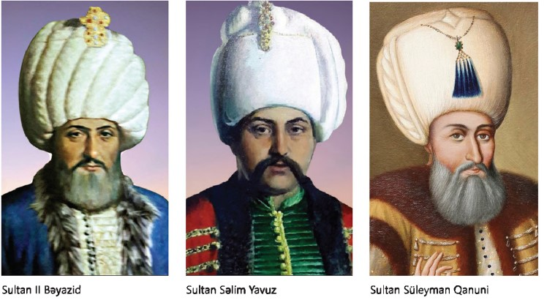
Osmanlı sultan I Səlim Yavuz (1512-1520) taxta çıxandan sonra bütün müsəlmanların hökmdarı hesab olunan xəlifə titulu uğrunda Səfəvi və Məmlüklər dövlətlərinin hökmdarları ilə mübarizəyə başladı. 1517-ci ildə Osmanlılar Qahirəni tutdular. 1547-ci ildə Ədirnədə Osmanlı imperiyası ilə Avstriya arasında müqavilə imzalandı. Xristian Avropası I Sultan Süleymanı «Möhtəşəm» adlandırmışdı. Müsəlman Şərqində isə onu Qanuni adlandırırdılar, çünki, o, yeniqanunlar toplusu yaratmış və özü də təbəələri üçünədalətli bir hakim kimi çıxış edirdi.1684-cü ildə Roma papasının təşəbbüsü ilə Osmanlılara qarşı yönəlmiş Avstriya, Polşa, Venesiya və Maltadan ibarət olan «Müqəddəs ittifaq» yaranmışdı.
Bundan sonra Misir Məmlük sultanlığı üzərinə yürüş edən I Səlim bu dövlətə son qoyaraq özünü "İslam dünyasının xəlifəsi" elan etdi.
Məhəmməd peyğəmbərdən qalan müqəddəs əmanətlər İstanbula gətirildi.
Möhtəşəm yüz il- Sultan Süleymanın (1520-1566) hakimiyyətə gəlməsi ilə Osmanlılar yenidən Avropa istiqamətində fəthlərə başladılar. Belqradı tutan Osmanlı ordusu 1526-cı İldə Moxaç döyüşündə birləşmiş macar-çex qoşunlarını darmadağın etdi. 1529-cu ilin payızında Sultan Süleyman Vyananı mühasirəyə aldı. Şəhəri güclü həmlə ilə dərhal ələ keçirmək mümkün olmadı.
Əlverişsiz hava şəraiti Vyananı mühasirədə saxlayan Osmanlı əsgərlərinə ərzaq və silah daşınmasını çətinləşdirdiyindən I Süleyman Balkan yarımadasına çəkilməyə məcbur oldu.
1533-cü ildə Avstriya ilə sülh müqaviləsi imzalayan I Süleyman Səfəvilər üzərinə yürüşə hazırlaşmağa başladı. Səfəvi ordusunun Xorasanı ələ keçirmiş özbəklərlə müharibəyə cəlb olunduğundan xəbər tutan I Süleyman 1534-cü ildə Təbrizi tutdu. 1535-ci ildə Həmədan yaxınlığındakı döyüşdə Səfəvilər Osmanlı ordusunu ağır məğlubiyyətə uğradaraq onları geri çəkilməyə məcbur etdi.
I Süleyman yenidən bütün diqqətini Avropadakı fəthlərə yönəltdi. O, Avstriyanı, Müqəddəs Roma imperatorluğunu və İspaniyanı idarə edən Habsburqlara qarşı Fransa ilə ittifaq qurdu. Fransa tacirlərinə imtiyazlı ticarət hüquqları verildi.
I Süleymanın 1541-ci ildə Avstriyaya qarşı müharibəyə başlamasına cavab olaraq İspaniya Osmanlı mülkü olan Əlcəzair sahillərinə güclü donanma yeritdi. Lakin ispan donanmasının bir hissəsini dənizdəki qəfil qasırğa, qalan hissəsini isə Osmanlı dənizçiləri batırdı. Osmanlı donanması Korsika adasının tutulmasında öz müttəfiqi Fransaya yaxından kömək göstərdi.
I Süleymanın Səfəvilər dövləti və Avstriya ilə apardığı müharibələrə dair cədvəli doldurun.
Vyananın mühasirəsi
Məhz güclü donanma sayəsində Aralıq dənizi və Hind okeanı sahillərində xeyli ərazilər Osmanlı dövlətinin tərkibinə qatıldı.
1566-cı ildə Avstriya üzərinə yürüşə başlayan I Süleyman Zigetvar qalasının mühasirəsi zamanı vəfat etdi. Qalanı ələ keçirən Osmanlı ordusu onu yerlə-yeksan etdi. I Süleymandan sonra hakimiyyətə gəlmiş oğlu II Səlimin dövründə (1566-1574) Osmanlı sultanlığının nüfuzu daha da artdı. Portuqaliya işğalı altına düşmək istəməyən İndoneziya müsəlmanlarının xahişi ilə Osmanlı donanması 1569-cu ildə təcavüzkarları geri oturtdu. Xüsusi strateji əhəmiyyəti olan Kipr adası fəth olundu.
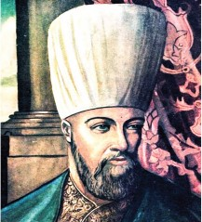
Durğunluq dövrü
XVI yüzilliyin 70-ci illərinin sonlarından Osmanlı dövlətində başlayan durğunluq dövrü XVII yüzilliyin sonuna qədər davam etmişdir. əfəvi müharibələri hər iki dövlətin iqtisadi gücünü sarsıdırdı. Avropa dövlətləri isə Böyük coğrafi kəşflər və müstəmləkə işğalları nəticəsində get-gedə güclənirdi. 1684-cü ildə Roma papasının təşəbbüsü ilə Avropanın katolik ölkələri Osmanlıya qarşı "Müqəddəs Birlik" adlı ittifaq yaratdı. İki ildən sonra bu birliyə Rusiya da qoşuldu. "Müqəddəs Birlik" ilə aparılan müharibələr nəticəsində ağır məğlubiyyətə uğrayan Osmanlı 1699-cu ildə imzalanmış sülh müqaviləsinə əsasən Mərkəzi Avropadakı ərazilərinin xeyli hissəsini qalib dövlətlərə güzəştə getməli oldu.
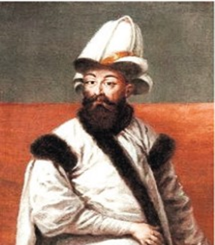
Geriləmə dövrü
Osmanlı dövlətinin tarixində 1699-cu ildən başlayan geriləmə XVIII yüzilliyin 90-cı illərinin əvvəllərinə qədər davam etmişdir.
1718-ci ildə sədrəzəm təyin edilən İbrahim paşa dövlətin keçmiş qüdrətini bərpa etmək üçün əsas diqqətini itirilən torpaqların geri alınmasına yox, xəzinənin boşalmasının qarşısını almağa yönəltdi. Yeniçərilərin xeyli hissəsini buraxan İbrahim paşa dövlətin maliyyə vəziyyətini yaxşılaşdırmağa nail oldu.Lakin Səfəvilərə qarşı aparılan müharibələrdə Osmanlının məğlub olması və İstanbuldakı yeniçəri üsyanı nəticəsində İbrahim paşa sədrəzəmlikdən uzaqlaşdırıldı.
Osmanlı dövlətini bürüyən siyasi və iqtisadi böhran onun XVIII yüzilliyin ikinci yarısında Rusiya ilə müharibələrdə məğlub olmasına səbəb oldu. Bu müharibələrin nəticəsində Krım da daxil olmaqla Qara dəniz sahillərindəki xeyli ərazilər Rusiyaya verildi. Rusiyanın əsas niyyəti "Yunan layihəsi" deyilən bir planı həyata keçirmək idi. Bu layihə, əslində, XVIII yüzilliyin II yarısından başlayaraq çar Rusiyasının xarici siyasətində əsas rol oynayan və sonralar "Şərq məsələsi" adlanan siyasətin tərkib hissəsi idi.
Lakin İngiltərə ilə Fransanın Misirə, Avstriya ilə Rusiyanın isə Balkan yarımadasına yiyələnmək uğrunda apardıqları mübarizə "Şərq məsələsi"nin Avropa dövlətlərinin xeyrinə həll olunmasının qarşısını aldı.
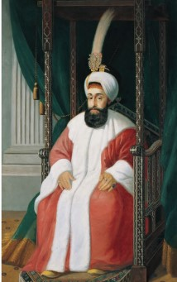
Osmanlı dövlətini böhrandan çıxarmaq üçün Sultan III Səlim (1789-1807) islahatlar keçirməyə başladı. III Səlim Rusiya ilə aparılan müharibələrdə məğlubiyyətin əsas səbəbini ordunun o dövrdəki tələblərə cavab vermədiyində görürdü. Sultanın verdiyi fərmanla hərbi vəzifəni yerinə yetirməyənlərdən timar və ziyamətlər geri alındı, Avropa nümunəsində hərbi hissələr yaradıldı. Ölkədə fəaliyyət göstərən Hərbi Mühəndislik Məktəbinin fəaliyyəti gücləndirildi. Donanmanın yenidən qurulmasına başlanıldı. Avropa ölkələrində baş verən prosesləri yaxından izləmək məqsədilə İngiltərə, Fransa və Avstriyada Osmanlı səfirlikləri fəaliyyət göstərməyə başladı.
Lakin bir tərəfdən yeniçərilərin və mühafizəkarların bu yeniliklərə qarşı müqavimət göstərmələri, digər tərəfdən Sultan III Səlimin qətiyyətsizliyi islahatların tam şəkildə həyata keçirilməsinə mane oldu.

9.Dünya ölkələrinin XI- XVIII yüzilliklərdə mədəniyyəti

MƏDƏNİYYƏT
"Nizamiyyə”, universitet, Mahmud Kaşğari, Yunis Əmrə, Gur Əmir türbəsi, humanistlər, Leonardo da Vinçi
Təhsil və elm

Şərqin elm və mədəniyyət sahəsində yüksək nailiyyətlər əldə etməsi daha çox İslam intibahı dövrünə aiddir. Ümumdünya mədəniyyətinə bənzərsiz incilər bəxş etmiş türk xalqları əvvəllər yaratmış olduqları möhtəşəm mədəniyyət nümunələrini klassik feodalizm dövründə daha da zənginləşdirmişdir. Bu dövrdə təhsil və elm inkişaf etmişdir.

Böyük Səlcuq sultanı Alp Arslanın göstərişi ilə vəzir Nizamülmülk tərəfindən XI yüzilliyin 60-cı illərində Bağdadda açılan "Nizamiyyə" mədrəsəsi dünyanın ilk universitetlərindən biri hesab olunur. Bu ali mədrəsədə dini biliklərlə yanaşı, hüquq, filologiya, riyaziyyat, astronomiya elmləri də tədris edilirdi. Böyük azərbaycanlı alim Xətib Təbrizi "Nizamiyyə" mədrəsəsində dərs demişdir.
XIV yüzilliyin əvvəllərində Təbrizdə yaradılan mədrəsə müsəlman Şərqinin ikinci ali təhsil ocağı idi. Teymuri hökmdarı Uluqbəy də ölkədə mədrəsələrin tikilməsinə xüsusi diqqət yetirirdi.

Şərq ölkələrində təhsilin inkişaf xüsusiyyətlərini izah edin.
Astronomiya elminin inkişafında mühüm nailiyyətlər əldə edilmişdi. İsfahan rəsədxanasına rəhbərlik etmiş, dövrünün dahi şairi, riyaziyyatçısı, astronomu və filosofu hesab edilən Ömər Xəyyam Səlcuq hökmdarı Məlikşahın şərəfinə "Cəlali təqvimi"ni tərtib etmiş, orada Yerin Günəş ərafında fırlanması fikrini irəli sürmüşdü. Burada o, Miladi təqvimindən daha dəqiq hesablamalar aparmağa nail olmuşdu. Astronomiya ilə bağlı tərtib etdiyi 100-dən artıq ulduzun adının verildiyi "Məlikşah cədvəli" kataloqunun ancaq müəyyən hissəsi müasir dövrə gəlib çatmışdır.
Ulduz bürclərinin dövri adının (siçan, öküz, bəbir, dovşan, timsah, ilan, at, qoyun, meymun, toyuq, it, donuz) türk dilində verilməsi digər türk astronomu Mahmud Kaşğarinin adı ilə bağlıdır. Teymuri hökmdarı Uluqbəyin astronomiyanın inkişafında xidmətləri daha çox olmuşdur. O, Səmərqənddə yaratdığı və hündürlüyü 55 m olan məşhur rəsədxanada səma cisimlərinin hərəkətini göstərən cədvəl düzəldərək Ay və Günəşin orbitlərini müəyyənləşdirmişdi. Uluqbəyin adı Ayın xəritəsinə daxil edilmişdir.

Coğrafiya elminin İnkişafında Çin dənizçilərinin rolu danılmazdır. Çin alimləri Hindistandan Afrikayadək bütün ölkələri öyrənmiş və bu barədə qiymətli tədqiqat əsərləri yazmışdılar. Osmanlı dövlətinin fəthləri artdıqca coğrafiyaya dair biliklər də inkişaf edirdi.
Tibb elminin inkişafına xüsusi diqqət yetirilirdi. Osmanlı dövlətinin Ədirnə və Azərbaycanın Təbriz şəhərlərində "Darüşşəfa" adlı xəstəxanalar açılmışdı. Görkəmli Azərbaycan alimi Fəzlüllah Rəşidəddinin tibbə aid əsərləri ona böyük şöhrət qazandırmışdı. İlk "Farmakologiya" kitabı Çində yazılmış və müxtəlif müalicə üsulları müəyyən olunmuşdu. XIII—XIV yüzilliklərdə Çində barıt və metal top ixtira edilmişdi.
Qərbi Avropada erkən orta əsrlərə nisbətən XI-XV yüzilliklərdə təhsil, elm və incəsənət xeyli inkişaf etmişdi. Kilsə məktəbləri artıq şəhər özünüidarə orqanlarının və kral sarayının savadlı adamlara olan tələbatını ödəmək iqtidarında deyildi. Ona görə də dünyəvi məktəblər açılır, ali məktəblər meydana gəlirdi.
XII yüzillikdə Avropada ilk ali məktəblər olan universitetlər Boloniya Universiteti
meydana gəldi. Dərslər hər yerdə latın dilində tədris olunurdu. Ona görə də avropalılar istədikləri universitetlərdə oxuya bilirdilər. Avropada ilk universitet 1158-ci ildə İtaliyada, Boloniya şəhərində açılmışdı. Sonralar Fransa, İngiltərə və digər Avropa ölkələrində də belə təhsil müəssisələri yaradılmağa başladı. Bu universitetdə, əsasən, hüquq, təbabət və incəsənət elmləri tədris olunurdu. Bir müddət sonra Parisdə, Oksfordda, Praqada və Krakovda belə universitetlər fəaliyyətə başladı.
Sürətlə böyüyən və abadlaşan şəhərlər üçün daha çox savadlı adamlar tələb olunurdu. Bunun da nəticəsində şəhərlərdə zehni əməklə məşğul olan xüsusi adamlar qrupu - ziyalılar meydana gəlirdi. Kilsə təlimi ilə bağlı olmayan biliklərin meydana gəlməsi təsərrüfatın inkişafı ilə bağlı idi. XIII yüzillikdə İngiltərədə yaşamış Oksford Universitetinin professoru Rocer Bekon biliyin müşahidə və təcrübənin köməyi ilə əldə edildiyini bildirirdi. Rocer Bekonun "Böyük əmək" əsərini o dövrün ensiklopediyası adlandırmaq olar.
Qərbi Avropada mədəniyyət sahəsində baş verən böyük irəliləyişlərin səbəblərindən biri də avropalıların xaçlı yürüşləri zamanı Şərq - İslam sivilizasiyası ilə təmasda olmaları və xeyli yeni məlumatlar əldə etmələri idi. Bu yürüşlər başa çatdıqdan sonra da avropalıların Şərq ölkələrinə marağı azalmırdı. XIII yüzillikdə venesiyalı tacir və səyyah Marko Polo Uzaq Şərqə səyahət edərək uzun illər Çində yaşamışdır. Onun Asiya ölkələrindən bəhs edən əsərləri uzun müddət avropalıların həmin ölkələr haqqında təsəvvürünü müəyyən etməsinə, coğrafiya xəritələrinin çəkilməsinə zəmin yaratmışdı.

Rafaelin 'Afina məktəbi" rəsmi latın dilində deyil, ana dilində yazmağa üstünlük verirdilər. Onlar belə hesab edirdilər ki, insanı ictimai həyatda nəslinin qədimliyi, yaxud ad-sanı deyil, öz əməyi və xidmətləri daha çox məşhurlaşdırır.
Yeni mədəniyyətin yarandığı dövr İntibah dövrü adlanır. İtaliyanın Florensiya şəhəri intibah mədəniyyətinin mərkəzinə çevrilmişdi. Bu dövrdə elmi biliklər kağız üzərində əl ilə yazılaraq çoxaldılırdı. Bu, kitaba olan təlabatı ödəmirdi. Elmi biliklərin çoxalması, savadlı insanlara ehtiyacın olması kitablara qarşı tələbatı artırırdı.
Alman alimi Quttenberq 1445-ci ildə çap üsulu ilə ilk kitabını buraxdı. Onun çap etdiyi ilk kitab "Bibliya" idi. Bəşəriyyət tarixində ən böyük ixtiralardan biri olan kitab çapı tədricən bütün Avropaya yayıldı, biliklərin daha sürətli və geniş şəkildə inkişafına şərait yaratdı, təhsilin, elmin və ədəbiyyatın inkişafına təkan verdi.
Ədəbiyyat
Dövrün görkəmli türk alimi, ədəbiyyatşünası və folklorçusu Mahmud Kaşğari idi. 0,1077-ci ildə yazılmış "Divanü lüğat-it-türk" ("Türk dillərinin divanı") əsərinin müəllifidir. Lüğətdə türk dillərinin zənginliklərini əks etdirən misallar, xalq şeiri nümunələri, atalar sözləri və məsəllərə yer verilmiş, əsərin sonuna o dövrdə türk xalqlarının yaşadıqları ərazilərin təsvirini verən ilk xəritə əlavə olunmuşdur. Burada Balasaqun şəhəri dünyanın mərkəzi olaraq göstərilmişdir.

Şifahi xalq yaradıcılığının ən böyük nümayəndəsi, türk hazırcavablığının, zəkasının parlaq timsalı Xoca (Molla) Nəsrəddindir. Molla Nəsrəddinin adı ilə bağlı Azərbaycanda da maraqlı lətifələr yaranmışdır.
Çində bədii ədəbiyyatın əsas mövzusu işğalçılara qarşı mübarizə və xalq həyatının təsviri idi. Orta əsr şəhərlərində şairlər xalq mahnıları və rəvayətləri toplayır, ədəbi əsərlər yaradırdılar. Avropada cəsur və alicənab cəngavərlərin vəsf edilməsi geniş yayılmışdı.
Orta əsr ədəbiyyatının ən böyük əsəri Dantenin "İlahi komediyadı idi. Dante öz fəaliyyətinin ilk dövrlərində doğma şəhəri Florensiyada siyasi işlərdə çalışmışdı. O, dünyəvi şəxs olsa da, yaxşı dini, fəlsəfi və ədəbi təhsil almışdı. "İncil"i bilməklə yanaşı, ilahiyyat elmlərinin çoxunu mənimsəmiş Dante Vergilinin və bir çox Antik dövr mütəfəkkirlərinin əsərləri ilə yaxından tanış olmuşdu. O, Florensiyadan sürgün edilmiş və ömrünün qalan hissəsini sürgündə keçirmişdi. "İlahi komediya"da şairin cəhənnəmə, Ərafa və cənnətə olan səyahəti təsvir edilir.

Memarlıq və
incəsənət

Şərq ölkələrində incəsənət növlərindən ən çox memarlıq inkişaf etmişdi. Bu dövr türk memarlığı öz zənginliyi və çoxcəhətliliyi ilə seçilirdi.
Səlcuq dövlətində yaşamış memarlar çoxlu saray, karvansara, məscid, mədrəsə, türbə və günbəzlər inşa etmişdilər. Memarlığın inkişafı baxımından Səmərqənd, İstanbul, Təbriz kimi şəhərlər daha çox fərqlənirdi. Əmir Teymurun Səmərqənddə tikdirdiyi binalar öz möhtəşəmliyi ilə baxanı valeh edirdi.

Teymurun qəbri üzərində inşa edilən Gur Əmir türbəsi Səmərqənd memarlığının şah əsəri hesab olunur. Əmir Teymurun və onun varislərinin hakimiyyəti dövründə tikilmiş Səmərqənddəki Şahi-Zində məqbərə ansamblı Şərq memarlığının ən gözəl nümunələrindən biri sayılır. Səmərqənd rəsədxanasının tikilməsinə rəhbərlik etmiş Uluqbəy dövlət xadimi, astronom olmaqla yanaşı, həm də dövrünün görkəmli memarı sayılırdı.

Hindistanda yaranmış türk dövlətlərinin mövcudluğu dövründə hind-müsəlman mədəniyyəti yüksəlişdə idi. Hind-islam memarlıq abidələri içərisində XII yüzillikdə Dehlidə inşa edilmiş Qüvvətül-islam məscidi, XIII yüzillikdə isə Dehli sultanı Qütbəddin Aybəkin əmri ilə inşa edilmiş və bu gün də möhtəşəmliyini saxlayan Qütb Minar minarəsi xüsusilə seçilir. Hündürlüyü 73 metr olan minarə dördsütunlu olub, qırmızı qum daşı və ağ mərmərdən tikilmişdir.
İspaniyada Qranada əmirliyində hökmranlıq edən ərəblər XIII—XIV yüzillikdə müsəlman memarlığının ən gözəl incilərindən biri sayılan Əlhambra sarayını inşa etdirmişdilər.
Osmanlı memarlığının əsas mərkəzlərindən biri İstanbul şəhəri idi. Burada türk memarları tərəfindən inşa edilən Çinili köşk, Topqapı və başqa saraylar bu gün də möhtəşəmliyi ilə şəhərə yaraşıq verir.
Bu dövrdə Çin memarları gözəl saraylar, evlər inşa edir, yuxarıya doğru qatlanmış, yan çıxıntılı tağları olan məbədlər - paqodalar tikirdilər.

Çində bir sıra əhəmiyyətli mədəni və texniki nailiyyətlər qazanılmışdı. İlk dəfə not yazısı ilə musiqi əsərləri yazılmış, balet meydana gəlmişdi. Çində xüsusi gil növündən hazırlanmış möhkəm, yarımşəffaf, cingiltili qablar başqa ölkələrdə həvəslə alınırdı. Onlara çini qablar deyilirdi.
XI yüzillikdən başlayaraq Avropada böyük tikinti işləri aparılırdı. O dövrün inşaatçıları qədim Roma və Bizans memarlıq ənənələrinə əsaslanırdılar. Belə tikililərə Roma üslublu tikililər deyilirdi. XII yüzilliyin sonlarında Avropada qot memarlığı deyilən memarlıq meydana gəldi. Şəhərlərdə, əsasən, bələdiyyə binaları, ticarət binaları, qonaq evləri və baş kilsələr qot üslubunda tikilirdi.

İtaliya intibahının ən böyük xadimlərindən biri olan florensiyalı Leonardo da Vinçi dahi rəssam, ixtiraçı mühəndis, memar, heykəltəraş, musiqiçi və şair olmuşdur. Onun gənc şəhərli qadının portreti olan "Mona Liza" ("Cokonda") əsəri bütün dünyada məşhurdur. Leonardo da Vinçi dövrünü bir neçə əsr qabaqlayaraq paraşütün, vertolyotun, dalğıc kostyumlarının və sualtı qayığın maketini işləyib-hazırlamışdı.
İntibah dövrünün dahi sənətkarları bəşəriyyəti bu gün də valeh edən nadir incilər yaratmışlar. İtaliya mədəniyyətinin təsiri altında Almaniya, İspaniya və Hollandiya rəssamları dünya incəsənətinə bir çox yeniliklər gətirmişlər

MƏDƏNİYYƏT
Piri Rəis, İstanbul Texniki Universiteti, Elmlər Akademiyası, Nyuton, Tac Mahal, Versal, Motsart, Luvr
Təhsil və elm
Əvvəllər olduğu kimi, XVI—XVIII yüzilliklərdə də mədəniyyət sahəsində əldə edilən nailiyyətlər dövlətlərin siyasi-iqtisadi inkişafı ilə bilavasitə əlaqəli idi. Bu dövrdə yeni sosial-iqtisadi münasibətlərin meydana çıxması mədəniyyətə də təsir göstərdi. Kapitalist istehsal üsulunun tətbiqi daha çox Qərb ölkələrində elmi-texniki tərəqqiyə təkan verdi.

Siyasi hadisələrin mədəniyyətin inkişafına təsirini izah edin.
Osmanlı sultanı I Süleyman Qanuninin hakimiyyəti dövründə təhsil ocaqlarının sayı durmadan artırdı. Türk dövlət- lərində təhsil müəssisələrinin çoxalması elmin inkişafına şərait yaradırdı. Burada əsas təhsil müəssisələri hələ də mədrəsələr idi. Mədrəsələrdə dini elmlərlə yanaşı, dünyəvi elmlər də tədris olunurdu. Beləliklə, mədrəsələr həm din xadimləri hazırlayır, həm də müxtəlif elm sahələri üzrə alimlərin yetişməsinə imkan yaradırdı.
Məşhur türk admiralı Piri Rəisin fəaliyyəti coğrafi biliklərin inkişafından xəbər verirdi. O, 1513-cü ildə dünyanın böyük xəritəsini çəkərək Sultan Səlimə təqdim edir. O, sonradan bu sahədə fəaliyyətini davam etdirərək "Bəhriyyə" adlı dəniz atlasını yaradır və Sultan Süleymana təqdim edir. Piri Rəis dünya xəritəsinə Amerika qitəsini də daxil etmişdi. Bu, türk səyyah və coğrafiyaşünaslarının Amerika qitəsinin varlığından xəbərdar olduqlarını sübut edir.
Katib Çələbi tarix, hüquq, coğrafiya və maliyyə məsələlərinə aid bir çox dəyərli əsərlərin müəllifidir. Evliya Çələbinin oncildlik "Səyahətnamə" əsəri təkcə Osmanlı deyil, həm də dünya tarixini və mədəniyyətini öyrənmək üçün əhəmiyyətli mənbələrdən biridir. Bu əsərdə müəllif Azərbaycan haqqında da qiymətli məlumatlar vermişdir. Evliya Çələbinin "Səyahətnamə" əsərindən Azərbaycan şəhərləri, xüsusilə Təbriz şəhəri haqqında dəyərli məlumatlar öyrənmək mümkündür.
XVIII yüzilliyin əwəllərində Osmanlı dövlətində Avropa təcrübəsini öyrənməyə başladılar. Bunun nəticəsində ölkədə 1727-ci ildə ilk mətbəə yaradıldı. 1773-cü ildə indiki İstanbul Texniki Universiteti fəaliyyətə başladı. Bu ali təhsil müəssisəsində gəmi inşaatı və dəniz xəritələri üzrə mütəxəssis hazırlanması nəzərdə tutulmuşdu.

Sizcə, nə üçün tərəqqiyə meyil göstərən hökmdarlar dənizçilik və gəmiqayırma ilə bağlı təhsil ocaqlarını açmağa çalışırdılar?

XVII—XVIII yüzilliklərdə Osmanlı imperiyasının Avropa dövlətləri ilə müqayisədə iqtisadi cəhətdən geriləməsi təhsil və elm sahələrinə də mənfi təsir göstərdi.
Böyük Moğol hökmdarı Əkbər şahın dövründə Hindistan mədəniyyəti daha sürətlə inkişaf etdi. Ona görə də bu dövrü "Əkbər əsri" adlandırırlar. XVII—XVIII yüzilliklərdə Hindistanda bir çox yeni mədrəsələr açıldı. Burada ilahiyyatla yanaşı, dünyəvi elmlər də öyrədilirdi. Ən məşhur mədrəsələr Dehli və Aqrada yerləşirdi.
İngiltərə və Fransa ilə əlaqələrin yaradılması Hindistan mədəniyyətinə müsbət təsir göstərməklə yanaşı, avropalılara da bu zəngin mədəniyyətlə tanış olmağa şərait yaratdı. 1784-cü ildə yaradılan "Benqal-Asiya cəmiyyəti" bu işdə böyük rol oynadı. Sonralar bu cəmiyyəti Kral cəmiyyəti adlandırdılar.

Sosial-iqtisadi vəziyyətin mədəniyyətə təsirini dövrə aid nümunələrlə əsaslandırın.

XVI—XVIII yüzilliklərdə Şərq ölkələri ilə müqayisədə avropalılar daha böyük mədəni nailiyyətlərə imza atdılar.
Böyük coğrafi kəşflərdən sonra daha da inkişaf edən coğrafiya elmi astronomiyanın da inkişafına şərait yaradırdı. Orta əsrlərdə kainatın quruluşuna dair baxışlar səhvən Ptolomey təliminə əsaslanırdı. Bu təlimə görə, Yer hərəkət etmir və dünyanın mərkəzində dayanır. Polyak alimi Kopernik Yerin həm öz oxu, həm də Günəş ətrafında fırlandığını bildirmişdi, İtaliyalı alim Bruno isə kainatın sonsuz olduğunu göstərirdi. Göyə teleskopla baxan ilk alim venesiyalı Qaliley olmuşdur. Onun kəşfləri Kopernik və Brunonun təlimini təsdiq etdi.
Manufakturaların çoxalması və ticarətin inkişafı Avropada ixtiraların sayının artmasına səbəb oldu. Ümumdünya cazibə qanununu kəşf edən ingilis alimi Isaak Nyuton alman alimi Q.Leybnitslə birlikdə ali riyaziyyatın əsasını qoydu.

Niderland alimi A.Levenhukun ixtira etdiyi və baxılan cismi 150-300 dəfə böyüdən linza bakteriyaları öyrənməyə imkan verdi. İngilis alimi E.Cenner çiçək xəstəliyinə qarşı türklərdən öyrəndiyi peyvəndi öz ölkəsində tətbiq etməyə başladı. Fransa alimi Rene Dekart analitik həndəsənin əsasını qoydu. Rene Dekart
Baş verən siyasi və iqtisadi dəyişikliklər başqa ölkələrdə olduğu kimi, Rusiyada da mədəniyyətin inkişafına öz təsirini göstərirdi. Yenidən qurulan təhsil sistemində dəqiq elmlərin tədrisinə önəm verilirdi. XVIII yüzilliyin əvvəllərində Moskvada naviqasiya, artilleriya, mühəndislik və tibb məktəbləri açıldı, Peterburq Dəniz Akademiyası yaradıldı.
* Naviqasiya -dənizçilik, gəmiçilik

Rus coğrafiyaçıları Kuril adalarını, Alyaska yarımadasını kəşf etdilər.
Rus elminin və mədəniyyətinin ən böyük nailiyyəti 1725-ci ildə Peterburq Elmlər Akademiyasının fəaliyyətə başlaması oldu. XVIII yüzillikdə Rusiya elminin inkişafında M.Y.Lomonosovun müstəsna xidməti olmuşdur. O, üzvi və fiziki kimyanın yaradıcısı, ilk kimya laboratoriyasının təşkilatçısı idi. 1755-ci ildə açılmış Moskva Universitetinin əsasını da o qoymuşdu.
Dövrün məşhur yazıçı və tarixçiləri D.Fonvizin və N.Karamzin idilər.
XVII yüzilliyin əvvəllərində Şimali Amerikada Harvard Universitetinin əsası qoyuldu. XVIII yüzillikdə yaşamış B.Franklin təkcə məşhur siyasi xadim kimi deyil, həmçinin elektrik sahəsinə aid bir çox tədqiqatların müəllifi kimi də tanınırdı.
Qərbi Avropada elmin inkişafının səbəblərini müəyyənləşdirin.
Ədəbiyyat
Bu dövr türk ədəbiyyatının tanınmış simalarından Nəbi, Nedim və Fıtnat xanımı göstərmək olar.
Çoxdilli hind poeziyasında sadə xalqın arzu və ümidləri, feodallara qarşı mübarizəsi təsvir olunurdu. XVII—XVIII yüzilliklərdə Çində ensiklopediya və lüğətlər tərtib edilmiş, ədəbiyyat külliyyatı nəşr olunmuş, Çin klassik romanının inkişafında yeni mərhələnin əsası qoyulmuşdu. Ölkədə Çin dili ilə yanaşı, rəsmi dövlət dili olan mancur dilində də elmi və bədii əsərlər yazılırdı.
Qərbi Avropanın humanist yazıçıları feodal qaydalarını və kilsənin elmə qarşı apardığı mübarizəni pisləyir, daha ədalətli quruluş arzulayırdılar. İngilis humanisti, filosof və dövlət xadimi Tomas Mor özünün "Utopiya" kitabında ictimai quruluşun ideal sistemi haqqında öz təsəvvürlərini əks etdirmişdir.
Uilyam Şekspir
Digər dahi ingilis dramaturqu və şairi Uilyam Şekspirin "Hamlet", "Otello" "Romeo və Cülyetta", "Maqbet", "Kral Lir" kimi əsərləri dünya ədəbiyyatının nadir inciləri hesab edilir. Bu dövrdə Fransada, İspaniyada və digər Avropa ölkələrində yaşayıb-yaradan şair və yazıçıların ədəbi əsərləri mədəniyyət nümunələrinin zənginləşməsinə xidmət edirdi.
Məşhur ispan yazıçısı Migel de Servantesin "Don Kixot" əsəri bütün dünyada tanınır. İngiltərə ədəbiyyatının inkişafında Daniel Defo və Conatan Sviftin də özünəməxsus rolu olmuşdur.
XVI—XVIII yüzilliklərdə Şərq ədəbiyyatında daha çox hökmdar hakimiyyəti tərənnüm olunur, sevgi, qəhrəmanlıq, təbiət mövzularına müraciət edilirdi. Şərqdən fərqli olaraq, Maarifçilik dövrünün Qərb ədəbiyyatı daha çox hakimiyyəti, mövcud idarəçiliyi, dövlət quruluşunu tənqid edir, insanları demokratik yaşam dəyərlərinə yönəldirdi. Bu baxımdan Avropa ədəbiyyatında maarifçilərin əsərləri xüsusi yer tutur. XVII—XVIII yüzilliklərin məşhur yazıçıları Molyer komediyalarında, Şiller isə faciə əsərlərində yaşadıqları dövrü tənqid edirdilər. Alman şairi Hötenin "Faust" poeması dünya ədəbiyyatının ən gözəl nümunələrindən biri hesab edilir.

"Peterburqdan Moskvaya səyahət" əsərinin müəllifi olan A.Radişşev Rusiyadakı təhkimçilik qaydalarını çox cəsarətlə tənqid edirdi.
Memarlıq və incəsənət

Osmanlı dövlətinin ən məşhur memarlarından biri Sinan Xocanın inşa etdiyi Şahzadə camisi, Süleymaniyyə cəmisi və Səlimiyyə camisi kimi memarlıq abidələri bu gün də görənləri valeh edir. Səlimiyyə məscidi və kompleksi 2011-ci ildə UNESCO-nun Ümumdünya irsi siyahısına salınmışdır.
Səlimiyyə məscidinin daxili görünüşü
XVII—XVIII yüzilliklərdə ənənəvi Osmanlı memarlığı Avropaya xas olan rokoko* və barokko* memarlıq üslubu ilə əvəz olunmuşdu. Bu dövrdə Osmanlı memarlığının şah əsəri olan Sultan Əhməd məscidi inşa edilmişdir.
* Rokoko- XVI-XVIII yüzilliklərdə Avropada məşhur olan bəzəkli memarlıq üslubu
* Barokko-XVII-XVIII yüzilliklərdə Avropada məşhur olan təmtəraqlı memarlıq üslubu
Hindistanda memarlığın inkişafı yüksək səviyyəyə çatmışdı. Memarlıq abidələri içərisində məscidlərin xüsusi yeri vardı. Dehlidəki Cümə məscidi və digər məscidlər ən yaxşı memarlıq nümunələri sayılırdı. İslam mədəniyyətinin təsiri altında XVII yüzillikdə gözəl memarlıq nümunələri yaradılmışdı. Böyük Moğol hökmdarı Cahan şahın arvadı Mümtaz Mahal Banu Bəyimin şərəfinə ucaldılan Tac Mahal məqbərəsi Hindistanın incisi hesab edilir.
XVII yüzillikdə Çin memarlığında monumental binaların inşasına başlandı. Pekin sarayı, Mukdendəki (indi Şenyan) imperator mavzoleyi də bu dövrün məhsuludur.
İntibah dövrünün dahi xadimlərindən biri Mikelancelo heykəltəraş, rəssam, memar, hərbi mühəndis və şair olmuşdur. O, nəhəng bir mərmər parçasında hündürlüyü 5,5 metr olan "David" heykəlini yonmuşdu. Bu heykəl Florensiya şəhərinin himayədarı hesab olunur.
Romadakı Müqəddəs Pyotr kilsəsi barokko üslubunda inşa edilmiş memarlıq əsərlərinin ən yaxşı nümunəsidir. XIV Lüdoviqin dövründə tikilmiş məşhur Versal sarayı Fransada mütləqiyyətin rəmzi idi. Versalın ən məşhur olan Güzgülü salonun tikilməsi üçün Venesiyadan xüsusi olaraq güzgü işləri üzrə ustalar gətirilmişdi.
Moskvada Qızıl meydandakı Pokrov kilsəsi orta əsrlər rus memarlığının zirvəsidir. Bu kilsəni Vasili Blajennı məbədi adlandırırlar.
Bu dövrdə Avropa memarlığı Rusiya memarlığına öz təsirini göstərirdi. Ölkəsini avropalaşdırmaq niyyətində olan I Pyotr yeni paytaxtın - Sankt-Peterburqun tikilməsi üçün Avropadan bir sıra tanınmış memarlar dəvət etmişdi.
II Yekaterinanın zamanında Rasstrelli və Rossi kimi memarlar "Şimali Venesiya" adlandırılan bu şəhərdə bir sıra memarlıq inciləri yaratmışlar. Onların arasında Qış sarayı xüsusilə seçilirdi.

Həmin dövrdə Osmanlı rəssamları, əsasən, miniatür əsərlərə üstünlük verirdilər. Levni dövrün məşhur rəssamı idi.

Hind miniatür rəssamlıq məktəbinin ən yaxşı nümunələri isə həmin dövrün bizə gəlib çatan kitablarında öz əksini tapmışdır. Hindli sənətkarların toxuduqları incə və bəzəkli parçalar göz oxşayır, ürək açırdı. Rəqs, musiqi ölkənin ən inkişaf etmiş sənət sahələri idi.
İncə, gözəl zövqə malik olan Çin sənətkarları və rəssamlarının sümükdən və mərmərdən hazırladıqları əşyalar əsl sənət əsərləri idi. Çin rəssamları ölkədə toxunan parçalara mürəkkəb, lakin insanın ruhunu və gözünü oxşayan incə naxışlar vururdular.
Çin incəsənətinə, o cümlədən memarlığına Avropa ölkələrində tətbiq edilən yeni forma və üsullar ciddi təsir göstərə bilməmişdi.
Dövrün ideyaları rəssamların əsərlərində də öz əksini tapmışdı. Florensiyada yaşayan Rafael dövrünün görkəmli rəssamlarından biri sayılırdı. Rafaelin ən məşhur əsəri "Məryəm ana"dır.
Jak Lui Davidin "Marat", "Brut" və digər rəsmləri ona böyük şöhrət qazandırmışdı.

XVIII yüzillik türk musiqisinin yüksəliş dövrü hesab edilir. Türk musiqisi Avropa musiqisinin inkişafına böyük təsir göstərmişdir. Musiqinin inkişafı bu dövrün sultanlarının bu sahəyə olan maraqları ilə bağlı idi. Volfqanq Amadey Motsart
Avropada dinin təsiri azaldıqdan sonra incəsənətin bütün sahələrində inkişaf nəzərə çarpmağa başladı. Bu inkişaf musiqi sahəsində də özünü göstərdi. Alman bəstəkarı İ.Bax, avstriyalı V.Motsart bu dövrün görkəmli bəstəkarları idi. Motsartın "Don Juan", "Fiqaronun toyu" operaları hazırda da gözəl musiqi əsərləri hesab edilir. XVIII yüzillikdə Avropanın bir çox ölkələrində muzeylər ictimai həyatın ayrılmaz hissəsinə çevrilmişdi. Onların təşkil olunması həmin ölkələrdə mədəniyyətə verilən dəyərin bariz nümunəsi idi. Bu dövrdə Londonda açılmış Britaniya muzeyində ibtidai dövrlərdən başlayaraq Avropa və Asiyanın orta əsrlər incəsənətinə aid əsərlər, mədəniyyət nümunələri toplanmışdı. Zəngin kolleksiyası olan bu muzeyin 6 milyon eksponatı vardır.
Avropada zəngin, möhtəşəm incəsənət məbədlərindən biri Fransanın Luvr muzeyidir. Keçmişdə kral sarayı olmuş bu bina 1793-cü ildə muzey kimi xalqın xidmətinə verilmişdir.
Rusiyada ilk muzeyin əsasını I Pyotr qoymuşdur. Bu muzey Kunstkamera adlanırdı.

ƏDƏBİYYAT

- Ümumi tarix. 10-cu sinif üçün dərslik. 2022.
- A.İsayev, R.Məcnunov, M.Abbasov. Ümumi tarix. Bakı, 2025-2026.
- Lev Qumilyov.Qədim türklər. I-VII.Bakı 2007.
- https://kayzen.az/blog/son-tarix/

